UNIVERSIDAD DE EL SALVADOR

FACULTAD DE QUIMICA Y FARMACI A

DETERMINACIÓN DE NIVELES DE INTENSIDAD SONORA EN EL HOGAR INFANTIL EMILIANI Y SU RELACION CON LOS EFECTOS EN LA SALUD DE LOS RESIDENTES

TRABAJO DE GRADUACION PARA OPTAR AL GRADO DE: LICENCIATURA EN QUIMICA Y FARMACIA

PRESENTADO POR
DAVID ERNESTO MENDIZABAL HENRIQUEZ
JOSE ALFREDO SERRANO ELIAS

MARZO 2OO7
SAN SALVADOR, EL SALVADOR, CENTRO AMERICA
UNIVERSIDAD DE EL SALVADOR

Rectora:
Dra. Maria Isabel Rodríguez

Secretaria General:
Licda. Alicia Margarita Rivas de Recinos

Facultad de Química y Farmacia

Decano:
Lic. Salvador Castillo Arévalo

Secretaria:
MSc. Miriam del Carmen Ramos de Aguilar

COMITÉ DE TRABAJOS DE GRADUACION

Coordinadora General:
Licda. Maria C. Odette Rauda Acevedo

Asesoras de Área de:
Gestión Ambiental Calidad Ambiental
Licda. Cecilia Haydee Gallardo de Velásquez
Toxicología y Química Legal
Licda. Maria Luisa Ortiz de López

Docente Director:
Licda. Sandra Peraza de Ramírez

AGRADECIMIENTOS

Gracias, Dios Padre por darnos sabiduría y permitirnos culminar una de nuestras metas, por brindarnos los medios y las personas adecuadas para poder desarrollar y culminar esta investigación.

A nuestra Docente Directora Licda. Sandra Guadalupe Peraza de Ramírez, por sus consejos y apoyo siempre incondicional, por heredarnos parte de sus conocimientos, pero sobre todo por brindarnos su amistad.

A la Facultad de Química y Farmacia, por formarnos y proporcionarnos los conocimientos necesarios que nos permitirán evolucionar y sobresalir positivamente a lo largo de nuestra vida.

A las autoridades y residentes del Hogar Infantil Emiliani así como al Departamento de Salud Ocupacional del Instituto Salvadoreño del Seguro Social ya que gracias a su ayuda se pudo desarrollar y culminar este trabajo.
DEDICATORIA

A Dios Todopoderoso, por darme la capacidad, la paciencia y la dedicación durante todos estos años para culminar con esta etapa tan decisiva en mi vida.

A mi madre Marina Estela por su sacrificio, su apoyo, su responsabilidad y darme los ánimos en los momentos buenos y malos, te amo.

A mi hermana Verónica Elizabeth por su apoyo, su cariño y admiración que le profeso.

A todos los docentes que en este tiempo con sus enseñanzas, cariño y consejos me han encaminado hasta este momento.

A mis amigos y a mis compañeros que con su amistad, comprensión han estado en todo momento.

David Ernesto Mendizábal Henríquez

DEDICATORIA

Gracias a Dios Todopoderoso por estar conmigo en todo momento y por darme la sabiduría, entendimiento y la inteligencia para poder culminar satisfactoriamente una meta más en mi vida.

A mis padres, José Antonio y Francisca Marina por todo el apoyo confianza y amor que me han brindado incondicionalmente en cada momento de mi vida.

A mi hijo Jasón Antonio por la alegría de tenerlo conmigo y verlo crecer.

A mi abuelita, mi tía, hermanos y demás familia.

A los docentes por haberme brindado sus conocimientos y sabiduría.

A mis amigos y compañeros por su amistad y los buenos momentos brindados.

José Alfredo Serrano Elías

INDICE

Pág.
RESUMEN
CAPITULO I. INTRODUCCION xxi
II. OBJETIVOS
2.1 Objetivo General 24
2.2 Objetivos Específicos 24
III. MARCO TEORICO
3.1 Generalidades 26
3.2 Propiedades del ruido 27
3.3 Contaminación acústica 28
3.4 Efectos a la salud 30
3.5 Medición de sonidos 32
3.6 Pruebas audiométricas 34
IV. METODOLOGIA 36
4.1 Medición de niveles de intensidad sonora producida
principalmente por los automotores que transitan por las
vías aledañas al hogar infantil Emiliani 37

4.2 Comprobación del cumplimiento de la normativa vigente referente
a la regulación de niveles de intensidad sonora para el
sector seleccionado 38
4.3 Identificación de los posibles efectos psicológicos y fisiológicos
producidos por el ruido en la población residente 39
4.4 Informe del problema que representa la acústica a la institución
involucrada 41
V. RESULTADOS Y DISCUSION DE RESULTADOS
5.1 Medición de niveles de intensidad sonora producida
principalmente por los automotores que transitan por las
vías aledañas al hogar infantil Emiliani 43
5.2 Comprobación del cumplimiento de la normativa vigente referente
a la regulación de niveles de intensidad sonora para el
sector seleccionado 99
5.3 Identificación los posibles efectos psicológicos y fisiológicos
producidos por el ruido en la población residente 127
    - Encuestas 127
    - Audiometrías 138
    - Presiones arteriales 141
5.4Informe del estudio realizado a las autoridades del hogar infantil 143

VI. CONCLUSIONES 168
VII. RECOMENDACIONES 172
BIBLIOGRAFIA
ANEXOS

Índice de figuras

Figura Nº Pág.
1. Grafico de Mediciones de Intensidad Sonora 100
54. Porcentaje de encuestados que sienten dificultad al
Escuchar, en el momento en que alguien les habla 129
55. Porcentaje de niños que sienten dificultad para
Conciliar el sueño cuando se acuestan para dormir 130
56. Porcentaje de niños que creen que pueda ser ocasionado

Por el ruido de la calle 130

57. Porcentaje de encuestados que al momento de despertar

Les cuesta hacerlo 131

58. Porcentaje de los niños que sienten dolores de cabeza

Con frecuencia 131

59. Porcentaje de la frecuencia con que sienten los dolores

De cabeza 132

60. Porcentaje con el que los encuestados sienten que

Cuando el trafico esta muy pesado o hay demasiado

Ruido a causa de estos les incomoda 132

61. Porcentaje de niños que sienten que son una persona

Agresiva o que se irritan con mayor facilidad 133

62. Porcentaje de niños que piensan que en base al tiempo

de estudio sienten que les cuesta mucho memorizar lo

que estudian 133

63. Porcentaje de niños que han escuchado silbidos dentro

de su oído 134

64. Porcentaje de las diferentes maneras que los encuestados

Sienten que el ruido constante de los automotores les

afecta 134

65. Porcentaje de población que sienten que cuando se

Despiertan por la noche es debido al ruido producido

Por los automotores 135

66. Porcentaje de los encuestados que sienten ardor en el

Estomago o algún tipo de alteración en el proceso

Digestivo 135

67. Porcentaje de encuestados que pueden caminar por una

Línea recta con los ojos cerrados y los brazos a la altura

De los hombros 136

68. Mapa del municipio de San Salvador y ubicación del hogar

Infantil Emiliani 180

69. Esquema de distribución del hogar infantil Emiliani 181

70. Sonómetro 182

Índice de tablas

Tabla Nº Pág.

1. Percepción en el oído de dB(A) y posibles causantes en

diferentes ambientes 33

2. Niveles Máximos Permisibles 39

3. Puntos de muestreo en el hogar infantil Emiliani 43

4. Resultados de audiometrías 138

5. Mediciones de presiones a una muestra de niños

del hogar infantil Emiliani 141

Índice de Cuadro

Cuadro Nº Pág.
1 Mediciones de niveles de intensidad sonora producidas
Principalmente por los automotores que transitan por las
Vías aledañas al hogar infantil Emiliani 46

Índice de anexos

Anexo Nº Pág.

1. Mapa del municipio de san salvador y ubicación del hogar

Infantil Emiliani 180

2. Esquema de distribución del hogar infantil Emiliani 181

3. Sonómetro 182

4. Modelo de encuesta a utilizar 183

5. Informe de las audiometrías realizadas a los residentes del

Hogar infantil Emiliani 185

6. Constancia de entrega de informe de resultados al hogar infantil

Emiliani 188

ABREVIATURAS

dB: decibeles
dB(A): Decibeles utilizando como medida el filtro A
Hz.: Hertz
M.: Metros
Fig.: Figura
NMP: Nivel Máximo Permisible
Seg.: Segundos
Nº.: Numero
Frec.: Frecuencia
Hrs.: Horas
a.m.: Antes Meridiano
p.m.: Pasado Meridiano
Cps.: Ciclos por segundo
mmHg: Milímetros de mercurio

RESUMEN

El presente trabajo tiene como objetivo demostrar los efectos del ruido en niños que residen en el Hogar Infantil Emiliani y que comprenden edades de 6-18 años; Estos residen la mayor parte de la semana en dicho lugar; afectándose su desarrollo psicológico como fisiológico, ya que se ven expuestos a grandes niveles de intensidad sonora de este contaminante. Para lo cual, se realizaron diferentes pruebas como la realización de mediciones de ruido en varios lugares del Hogar Infantil Emiliani con un equipo especial para medir la cantidad de ruido en unidades de dB(A), luego de tabular los datos estos se compararon con los Niveles Máximos Permitidos por la ordenanza existente y obteniendo datos de que en ninguno de los lugares muestreados y en ninguna de las horas realizados resulto por abajo o igual al Nivel Máximo Permisible.
También se realizaron audiometrías para demostrar si existía algún daño orgánico; gracias a la colaboración del Instituto Salvadoreño de Seguro Social y a la interpretación de los resultados por parte de una medico especialista el cual dictamino que de 14 niños examinados 8 niños dieron como resultado una hipoacusia leve, también se realizo una encuesta y se demostró la existencia de varios síntomas no normales para niños de esa edad y además se tomó la presión arterial de los mismos niños que se les hizo las audiometrías dando esta resultados normales.
A las autoridades del Hogar Infantil Emiliani se les entrego un reporte de resultados. También se les impartió una exposición del trabajo realizado, sus motivos, consecuencias y un análisis de resultados con sus correspondientes conclusiones y recomendaciones.
Las presentes conclusiones están basadas en los resultados obtenidos y los criterios de valoración tomados en cuenta
- Los niveles de intensidad sonora mas elevados se dan cuando pasan los automotores de clase pesado y cuando hacen sonar sus bocina
- Los niveles de intensidad sonora medidos todos registran un valor muy por encima al nivel máximo permisible (NMP)
- La zona donde se encuentra ubicado el Hogar Infantil Emiliani se clasifica como zona habitacional para la cual se debe aplicar ese criterio
- En los puntos que se tomaron en horas nocturnas y de madrugada aun estos tuvieron niveles de ruido mayores a los establecidos por la ley
- En base a los resultados obtenidos por las audiometrías realizadas a los residentes del hogar infantil Emiliani, estas demuestran claramente que el ruido al cual están expuestos esta dejando una notable huella en ellos
- Las encuestas que se tomaron a todos los residentes del hogar infantil Emiliani con el fin de obtener una respuesta sicológica y siendo esta diseñada de manera tal que cada uno de ellos pudiera comprender lo que se le estaba explicando. Dio datos en los que un aproximado del 50% de ellos siente algún tipo de perturbación sicológica ocasionada por el ruido
- El resultado del procedimiento de pruebas audiométricas define el daño auditivo cuando el nivel de capacidad auditiva produce una respuesta en un nivel superior a los 25 dB tomando en cuenta las frecuencias entre 125-8000 Hz

Recomendaciones
El ruido se propaga en el aire por lo que las medidas de control pueden ser sobre las fuentes de emisión e interceptando la propagación de la onda sonora que genera vibraciones que son transferidas al elemento, y los materiales; por lo tanto la edificación del Hogar Infantil Emiliani esta no cuenta con barreras acústicas ni materiales de absorción sonora ya que los diseñadores no establecieron el criterio acústico a futuro que este tendría. La consideración que se debería de tener en cuenta para tratar de impedir o dificultar el paso del ruido seria el de elevar el muro de separación del Hogar Infantil Emiliani así como también el uso de algunos elementos que contribuyan a la absorción sonora como:
- Los tratamientos superficiales de muros, pisos y plafones
- El contenido de los recintos debería tener cortinas o telas, asientos tapizados y alfombras
- La utilización de árboles de follaje espeso a la altura del edificio serviría como pantalla refractante
- Tratar de crear una pantalla o muro que posea una impedancia o refracción que ayude a disminuir el ruido en el edificio principal por ej. Construir una pared con fibrocemento con tubo industrial luego de este o en medio cartón corrugado, cartón para huevos o durapax y luego de este la pared ya existente.

CAPITULO I
INTRODUCCION

1.0 INTRODUCCIÓN

El cuerpo humano se comunica con el medio ambiente a través de los sentidos, de los cuales oficialmente son reconocidos: olfato, vista, tacto, gusto y oído.

El sentido del oído es por el cual percibimos los sonidos del ambiente exterior, al faltar o disminuir la audición perdemos contacto con una gran parte de el medio

El sonido se define como las vibraciones periódicas que no causan disgusto al oído y son producidas por un cuerpo que lo propaga en el aire en forma de ondas sonoras. Existen una variedad de sonidos, algunos resultan muy molestos, a estos les llamamos ruidos. Los ruidos son desagradables y cuanto mas fuerte es el ruido, mayor es la molestia que ocasiona

Vivimos sumergidos en un mar de sonidos: los oídos están expuestos al impacto de origen ocupacional, del tráfico de las calles, de la música estridente ambiental indeseada y de muchas otras agresiones acústicas. No podemos cerrar por completo el sentido de la audición a voluntad, los oídos carecen de una protección similar a los parpados que protegen los ojos; hasta cuando vamos a dormir la percepción de sonidos esta abierta

El ruido aparenta ser uno de los agentes contaminantes más inofensivos ya que, es percibido principalmente por el sentido del oído y en ciertas condiciones por el sentido del tacto cuando aparecen grandes niveles de presión sonora

El presente estudio se realizo específicamente en menores de edad entre los 6 y los 18 años, que residen en el Hogar Infantil Emiliani (anexo 1 y 2) durante la mayor parte de la semana (lunes a viernes) y otros la totalidad de esta (lunes a domingo)

Con la ayuda de un equipo de medición sonora (sonómetros) (anexo 3) se hicieron mediciones de la intensidad de el ruido en el lugar, además se realizaron audiometrías voluntariamente por un equipo de profesionales de la unidad de salud ocupacional del instituto salvadoreño del seguro social (ISSS) (anexo 5) para localizar posibles daños orgánicos en el oído, también se obtuvieron datos de carácter fisiológico con la realización de mediciones de presión arterial con un equipo monitor de presión arterial, y por medio de las encuestas (anexo 4) se determinaran los posibles efectos psicológicos ya que estos son mediatos y acumulativos.

CAPITULO II
OBJETIVOS
2.0 OBJETIVOS

2.1 Objetivo General.
Determinar los niveles de intensidad sonora en el Hogar Infantil Emiliani y su relación con los efectos en la salud de los residentes.

2.2 Objetivos Específicos.
2.2.1 Medir los niveles de intensidad sonora producida principalmente por los
automotores que transitan por las vías aledañas al Hogar Infantil Emiliani
2.2.2 Comprobar que se cumple la normativa vigente referente a la regulación
de niveles de intensidad sonora para el sector seleccionado
2.2.3 Identificar los posibles efectos psicológicos y fisiológicos producidos por
el ruido en la población residente.
2.2.4 Dar a conocer a la Institución involucrada el problema que representa la
contaminación sonora.

CAPITULO III
MARCO TEORICO

3.0 MARCO TEORICO

3.1 Generalidades
El sentido del oído nos permite percibir los sonidos, su volumen, tono, timbre y la dirección de la cual provienen. Las vibraciones sonoras son recibidas por el oído y esas sensaciones son transmitidas al cerebro. El oído humano sólo está capacitado para oír un rango de ondas sonoras, ya que no percibe las vibraciones menores a 20 veces por segundo ni mayores a 20.000 veces por segundo. En el oído se encuentran también terminales nerviosas que reciben información acerca de los movimientos del cuerpo, ayudando a mantener el equilibrio del mismo.

El sonido se define como las vibraciones periódicas que no causan disgusto al oído y son producidas por un cuerpo que lo propaga en el aire en forma de ondas sonoras.

Técnicamente el ruido se define como cualquier sonido indeseable. Es una forma de vibración que puede conducirse a través de sólidos, líquidos o gases.
Es una forma de energía en el aire, vibraciones invisibles que entran al oído y crean una sensación. Los sonidos de cualquier clase que sean pueden percibirse con agrado en un momento y repudiarse en otro.
Por eso, antes de tratar de resolver el problema del ruido hay que preguntarse: ¿Quién no lo quiere? ¿Cuándo? ¿Por qué? Una vez contestadas estas preguntas pueden tomarse medidas para resolver el problema (8).

3.2 Propiedades del ruido
Algunas de las propiedades del ruido son: intensidad o presión; frecuencia; y duración. Todas son factores importantes al evaluar los efectos del ruido en el oído humano. La presión o intensidad de los sonidos sigue la ley de la inversa del cuadrado, es decir, según aumenta la distancia desde la fuente, disminuye el nivel del sonido como el cuadrado de la distancia (8).

El decibelio
Es una escala logarítmica que se ocupa como unidad para medir las presiones sonoras a las que responde el oído humano.
El oído es un órgano extraordinario que responde a presiones sonoras de 0.0002 a 2.000 dinas por centímetro cuadrado. Para evitar trabajar con números larguísimos al evaluar la intensidad, se usa una escala logarítmica con el decibelio como unidad de medida. Debido a que los decibelios son unidades logarítmicas, no pueden añadirse o substraerse aritméticamente. Es más, si se aumenta al doble la intensidad del sonido, se producirá un aumento correspondiente de tres decibelios, no el doble del número. En la escala de decibelios, el cero (de decibelios) es el umbral de la facultad auditiva y 120 (decibelios) el del dolor (8).

Frecuencia
La frecuencia es el número de variaciones en la presión sonora por unidad de tiempo, expresada generalmente en ciclos por segundo (cps). Los sonidos que se producen generalmente dependen del tamaño, forma y acciones de la fuente del ruido. Cada frecuencia de un sonido dado contribuye al nivel total de presión o intensidad. El adulto joven normal puede oír sonidos en una amplia banda de frecuencia, desde unos 20 cps a 15000 cps.
El oído humano responde distintamente a diferentes frecuencias. Debido a que distintas frecuencias sonoras pueden tener distintos efectos fisiológicos y psicológicos, es importante saber cuáles son los componentes de la frecuencia del ruido. La cantidad de información varía de acuerdo con el problema con el y determina la técnica que debe usarse en el análisis (8).

3.3 Contaminación acústica
La contaminación acústica es el conjunto de estímulos que llegan al ser humano, mediante el sentido del oído. Es causada por el ruido, un sonido no deseado y contaminante (12).
El ruido de las ciudades proviene fundamentalmente de fuentes ANTROPOGENICAS, que pueden ser móviles o fijas.
Fuentes móviles son el transporte motorizado (autos, camiones, colectivos, motos, etc.).
Fuentes Fijas se pueden mencionar las industrias, los centros comerciales y los centros recreativos.
Mientras que son de poca relevancia las fuentes NATURALES, como los truenos y vientos (17). No cabe duda que el ruido en las grandes ciudades es un CONTAMINANTE AMBIENTAL de gran riesgo para la salud humana.
La falta o la planificación urbana inadecuada hacen que actividades de dinámicas incompatibles se ubiquen cerca unas de otras. Es muy frecuente en las vecindades de residencias, la presencia de bares, bodegas y casas nocturnas efectivamente responsables por disturbios, por ruidos, no solamente por los provenientes del interior de las edificaciones, sino también por la dinámica de circulación de peatones y de vehículos.
Es cierto que los modelos económicos interfieren directamente e indirectamente en este tipo de problema ambiental. Primero, las políticas económicas que conllevan el crecimiento urbano descontrolado y después por los precios de materiales aislantes acústicos que son caros.
Pero como en las otras formas de contaminación en esta también es más costoso recuperar que prevenir (3).
3.4 Efectos a la salud
Efectos fisiológicos (14).
Efectos Auditivos
-Efecto Máscara: Cuando un sonido impide la percepción total o parcial de otros sonidos presentes, se dice que este sonido enmascara a los otros.
-Fatiga Auditiva: se trata de un déficit temporal de la sensibilidad auditiva producto de la exposición a altos niveles de ruido. Al dejar de estar expuesto al ruido, esta fatiga disminuirá hasta recuperarse completamente.
-Acúfenos: Silbidos que se escuchan dentro de nuestro oído, producidos por la alteración del nervio auditivo, y puede causar ansiedad y cambios de carácter. Es un efecto atribuido al ruido urbano.
-Pérdida Progresiva de la Audición: es muy habitual oír a las personas que se han “acostumbrado al ruido“ y lo que realmente ocurre es que el oído no ha alcanzado a recuperarse de la fatiga auditiva.
-Problemas de equilibrio
-Perforación del tímpano y daños sobre los huesos internos del oído.
Efectos No Auditivos (10)
-Afecciones en el riego cerebral, aumento de la tensión muscular y presión arterial: Los resultados de los estudios epidemiológicos demuestran que el ruido constituye un factor de riesgo de hipertensión.
-Alteraciones en la coordinación del sistema nervioso central.
-Alteraciones en el proceso digestivo, Gastritis, Cólicos: Aumentando el peristaltismo y puede afectar algunos de los receptores que estimulan estas funciones
-Cambios de pulso en el encefalograma: Se da una adaptación al ruido y disminuye la actividad electroenfalográfica.
-Disfunciones en los sistemas de regulación neurohormonal: Los efectos del ruido sobre las secreciones hormonales puede variar en función a la actividad del sujeto.
Efectos psicológicos (4).
- Efectos sobre el sueño: Dificultades para conciliar el sueño y también despertar a quienes están ya dormidos. Se ha comprobado que sonidos del orden de los 60 dB(A) reducen la profundidad del sueño.
- Efectos sobre la conducta: Puede volver a la persona más agresiva, o mostrar el sujeto un mayor grado de desinterés o irritabilidad.
- Efectos en la memoria: En tareas donde se utiliza la memoria, se observa un mejor rendimiento en los sujetos que no han estado sometidos al ruido.
- Efectos en la atención: el ruido repercute sobre la atención, focalizándola hacia los aspectos más importantes de la tarea, en detrimento de aquellos otros aspectos considerados de menor relevancia.
3.5 Medición de sonidos (12)
El espectro de frecuencias audibles, para los seres humanos varía de 20 Hz a los 20000 Hz. Debajo de las frecuencias mínimas están los llamados infrasonidos y arriba de la máxima los ultrasonidos.
El propósito de hacer mediciones del ruido es evaluar las exposiciones en relación con la interferencia con la palabra hablada, confort o disminución de la agudeza auditiva y para obtener informaciones que pudieran ser útiles en su control. En la tabla No 1 (6) se puede ver ciertos niveles medidos, con que tipo de ambiente se puede comparar y como se percibe en el oído humano.
Se utilizan equipos para medir los decibeles estos equipos son llamados sonómetros (anexo III) y utilizan varios filtros llamados de “A”, “B”, “C”, “D”. El que más se aproxima al oído humano es el “A”. Así, las mediciones de sonidos en general utilizan la unidad de medida dB(A).
Como la ecuación física utilizada para medir sonidos es logarítmica, no pueden ser utilizados raciocinios aritméticos, es decir: si una fuente de sonido emite 40 dB(A), dos fuentes no van a emitir 80 dB(A) y si 42 dB(A) y un sonido de 70 dB(A) es dos veces más alto que uno de 60dB(A). Es por eso que el espectro de sonido audible varía de un mínimo de 35 dB(A) (sonido de pájaro) hasta 130 dB(A) (despegue de avión). Es muy importante referir las distancias entre la fuente sonora y el receptor, pues cuanto más grandes las distancias entre ellos menor será el ruido perceptible.

TABLA Nº 1: PERCEPCION EN EL OIDO DE dB(A) Y POSIBLES
CAUSANTES EN DIFERENTES AMBIENTES
dB(A) | Percepción | Aire libre | Ambiente interior
130 | Dolorosa | Despliegue avión a 15 m | Fabrica de pliegos
110 | Muy molesta | Remachadora | Industria Pesada
100 | Molesta | Concierto de rock | Discoteca
90 | Ruidosa | Tráfico de camiones 15 m | Rotativa/15 m
80 | Moderado ruidoso | Calle de gran tráfico | Gran oficina
70 | Moderado incómodo | Calle de poco tráfico | Sala de conferencia
60 | Perjuicios a la conversación | Automóvil a 100Km/h a 30m | Televisión
50 | Molesta al sueño | Aire acondicionado a 4m | Voz alta
40 | Silenciosa | Canto pájaro | Voz baja

3.6 Pruebas audiométricas. (8)
La evaluación de la agudeza auditiva es una parte importante de la conservación del oído y debe incluir pruebas con el audiómetro.
Con este tipo de prueba lo que se busca es hacer el diagnostico de posibles daños orgánicos causados en el oído.
Se hacen en salas especiales en las cuales hay un nivel de sonido muy bajo o casi nulo, se sienta la persona a ser examinada en la cabina se ve expuesta a diferentes tipos de niveles sonoro, la persona levanta la mano para indicar que escucha el sonido. El técnico controla la intensidad de los tonos y hace las anotaciones pertinentes.
Para obtener pruebas audiométricas exactas, es necesario mantener el nivel de ruido de fondo en la zona de prueba por debajo de ciertos valores. Esto puede lograrse por el diseño y construcción de salas especiales o empleando una casilla de pruebas audiométricas prefabricada, de venta en el mercado.
Los audiómetros deben calibrarse periódicamente para obtener la seguridad de la exactitud de los resultados. La calibración debe incluir tanto los circuitos electrónicos como los audífonos y repetirse a intervalos de no más de un año y más frecuentemente cuando se sospecha que han funcionado erráticamente o que los resultados de la prueba son erróneos.

CAPITULO IV
METODOLOGIA

- METODOLOGIA DE LA INVESTIGACION

El tipo de estudio realizado fue experimental-transversal (11). La metodología a seguir se realizó en tres etapas, y estas son las siguientes.

1) Investigación bibliografica: Se realizó una investigación bibliografica con todo aquel material referente al tema, se hizo en las diferentes bibliotecas tanto dentro de la Universidad de El Salvador como en otras Universidades que cuentan con Facultades de Química y Farmacia o en algunas instituciones de Gobierno como el Ministerio de Trabajo o el Instituto Salvadoreño del Seguro Social que puedan brindar información que se requiera, también así en instituciones que velan por la salud.

2) Investigación de campo: Se realizó un estudio en el Hogar Infantil Emiliani que cuenta con una población residente de 60 niños los cuales oscilan entre las edades de los 6-18 años.

3) Parte experimental: Primeramente se hicieron mediciones de niveles de ruido con sonómetros marca Radio Shack 33-2050, en puntos estratégicos de referencia. En cuanto al factor fisiológico se obtuvieron datos por medio de la realización de mediciones de presión arterial con el equipo monitor de presión arterial marca Life Source UA-779 y de audiometrías para medir la capacidad auditiva. El muestreo se realizó en un grupo aleatorio de niños como únicas condiciones de descarte solo se tomo en cuenta la no existencia de infecciones auditivas, resfriados recientes o alguna otra afección que pueda hacer variar la capacidad auditiva del sujeto. Se obtuvieron datos referentes al factor psicológico por medio de encuestas realizadas a la totalidad de los niños.

Los objetivos desarrollados son los siguientes.

4.1 Medición de niveles de intensidad sonora producida principalmente por los automotores que transitan por las vías aledañas al hogar infantil emiliani.

Para la medición de los niveles de intensidad sonora se realizó en distintos puntos y diferentes horas en el Hogar Infantil Emiliani (anexo1) definiéndolos de la siguiente manera:
Punto A: En la orilla de la acera.
Punto B: Junto al muro exterior por el lado de afuera del Hogar.
Punto C: Sobre el muro exterior.
Punto D: Junto al muro exterior por el lado de adentro del Hogar, Y en puntos . internos de mayor concentración de alumnos a definidas horas.
Punto E: Centro de la cancha de BKB. (8:30 a.m. y 5:30 p.m.) Horas en las . cuales la mayoría de niños están en esta área.
Punto F: Comedor. (12:40 p.m.) Una de las horas pico de trafico vehicular y . Cuando todos los niños se encuentran almorzando en este lugar.
Punto G: Dormitorios. (5:30 a.m. y 9:30 p.m.) Hora a la cual se levantan y se . duermen respectivamente.
Se realizaron las mediciones durante 20 minutos, anotándose las mediciones cada 30 segundos. Las mediciones se realizaron con un sonómetro marca Radio Shack 33-2050 con unidades de dB con filtro (A), que es el rango mas parecido al oído humano, y utilizando procedimientos especificados en la Ordenanza Reguladora de la Contaminación Ambiental en su Titulo IV, Capitulo I, Articulo 32 donde dice: que las mediciones deben ser realizadas a una altura
1.5 M sobre el piso ya sea para mediciones internas como para las externas y declara los intervalos de tiempo antes mencionados y teniendo en cuenta no dirigir el micrófono del aparato hacia una pared ya que el sonido es rebotado y puede dar un dato falso, Estos datos fueron colectados con la ayuda de un equipo sonómetro y las emisiones sonoras provienen principalmente de los automotores que transitan por las vías aledañas al Hogar infantil Emiliani.

4.2 Comprobación del cumplimiento de la normativa vigente referente a la regulación de niveles de intensidad sonora para el sector seleccionado.

Para comprobar que se cumpla la normativa vigente se graficaron los datos obtenidos de las mediciones con el sonómetro y se compararon con el Nivel Máximo Permisible de ruido asignado a el sector en estudio la cual es proporcionada únicamente por la Alcaldía Municipal de San Salvador en su “Ordenanza Reguladora de la Contaminación Ambiental por la Emisión de Ruidos en el Municipio de San Salvador” emitida en el año 2003.
Tabla Nº 2 Niveles Máximos Permisibles (NMP)
Zona | Horas | NMP dB(A)
Habitacional, educativa, hospitalaria e institucional | 06:01-22:00 hrs. 22:01-06:00 hrs. | 55 45
Industrial y comercial | 06:01-22:00 hrs. 22:01-06:00 hrs. | 75 70

4.3 Identificación de los posibles efectos psicológicos y fisiológicos producidos por el ruido en la población residente.

Para la recolección de datos que pudieran darnos información alguna acerca de posibles daños físicos y psicológicos se realizaron diferentes pruebas detalladas a continuación.
Audiometrías: Con la colaboración del Departamento de Salud Ocupacional del Instituto Salvadoreño del Seguro Social se realizaron estudios físicos a 14 niños (anexo 5) por ser una muestra homogénea o sea niños en las mismas condiciones de exposición; la muestra estadísticamente mínima era de √ n siendo “n” el total de niños, el cual es de 60, y el resultado de raíz cuadrada de n es 7.745, pero aumentamos a 14 niños con la colaboración del ISSS por brindarnos mas atención, se pudo ampliar la muestra a un numero mayor del numero mínimo o sea una muestra mayor a la representativa que era de 8 niños, el análisis consistía en el aislamiento acústico individual del sujeto y la emisión a diferentes frecuencias de diferentes niveles de intensidad sonora en unidades dB(A) y si el sujeto era sensible auditivamente al nivel emitido por el aparato presionaba un botón, se buscaba el nivel mínimo de sonido en el cual se percibía cada frecuencia se hizo individualmente para oído izquierdo como derecho, todo esto realizado con el sujeto de espaldas al aparato, posteriormente los resultados fueron evaluados por especialistas en el tema para ver si alguno de los oídos estaban afectados. El operador del audiómetro fue el Ing. Leonel Gonzáles y quien interpreto los resultados fue la Dra. Claudia Barahona ambos del área de salud ocupacional del Instituto Salvadoreño del Seguro Social (anexo 5)
Tensiones: Según bibliografía uno de los factores físicos que se ven afectados por el ruido es la presión arterial, se contó con un aparato para medirla marca Life Source UA-779 esta medición se realizaba en cada uno de los sujetos después de realizadas las audiometrías, el aparato es digitalizado y automatizado ya que a la hora de colocar la cincha autoinflable de velcro este se inflaba y daba un dato digital de los parámetros de tensión del sujeto.
Encuestas: Según la bibliografía hay una alta probabilidad sufrir daños psicológicos por una exposición alta y continua de ruido, se reunieron estos datos y se elaboró una encuesta clara y sencilla (anexo 4) teniendo en cuenta la edad de la población a la cual va dirigida donde se pregunta sobre la existencia de algunos procedimientos psicológicos y de algunos fisiológicos, esta encuesta se realizó a la totalidad de los alumnos o sea 60 niños, el mismo día de la realización de las otras pruebas de audiometría y tensiometricas los resultados se reflejaron estadísticamente en porcentajes.

4.4 Informe del problema que representa la contaminación acústica a la institución involucrada.

Al tener los datos obtenidos en las diferentes pruebas que se le realizaron a la población infantil se elaboró un informe completo elaborado para las autoridades del Hogar Infantil Emiliani para que ellos puedan hacer uso de algunas conclusiones y recomendaciones presentadas, a la vez de dar una charla a los niños y a las autoridades del hogar infantil Emiliani del cuidado acústico y los problemas que les puede llevar una exposición alta y crónica de ruidos. Puede verse la carta de contra entrega (anexo 6).

CAPITULO V
RESULTADOS Y DISCUSION DE RESULTADO

5.1 Medición de niveles de intensidad sonora producida principalmente por los
Automotores que transitan principalmente por las vías aledañas al hogar
Infantil Emiliani

Para llevar a cabo la investigación se ubicaron 53 puntos de toma de muestras; los cuales están distribuidos estratégicamente, tanto dentro como fuera del Hogar Infantil Emiliani y estos se clasificaron de la siguiente manera.

Tabla Nº 3: Puntos de muestreo en el hogar infantil Emiliani

PUNTO | DESCRIPCION
A | A orilla de la acera del hogar infantil Emiliani
1 | Esquina colindante al colegio Highlands
2 | Parte central mas al oeste
3 | Parte central mas al este
4 | Finalización del hogar infantil Emiliani y comienzo de la cancha de  Football
B | Junto al muro exterior por el lado de afuera del hogar infantil Emiliani
1 | Esquina colindante al colegio Highlands
2 | Parte central mas al oeste
3 | Parte central mas al este
4 | Finalización del hogar infantil Emiliani y comienzo de la cancha de football
C | Sobre el muro exterior del hogar infantil Emiliani
1 | Esquina colindante al colegio Highlands
2 | Parte central mas al oeste
3 | Parte central mas al este
4 | Finalización del hogar infantil Emiliani y comienzo de la cancha de football
D | Junto al muro exterior por el lado de adentro del hogar infantil Emiliani
1 | Esquina colindante al colegio Highlands
2 | Parte central mas al oeste
3 | Parte central mas al este
4 | Finalización del hogar infantil Emiliani y comienzo de la cancha de football
E | Cancha de Basketball
 | Zona de juego de los residentes del hogar infantil Emiliani
F | Comedor
 | Zona en que los residentes del hogar infantil Emiliani toman sus alimentos
G | Habitaciones
 | Zona de descanso de los residentes del hogar infantil Emiliani

Tabla Nº 4: Resumen de los Resultados de muestra
Punto | Periodo | Máximo dB(A) | Mínimo dB(A) | Promedio dB(A)
Habitaciones | 5:30-5:50 A.M. | 80 | 60 | 71
Habitaciones | 9:30-9:50 A.M. | 87 | 56 | 65,5
Cancha de BKB | 5:30-5:50 PM | 86 | 66 | 75,35
Cancha de BKB | 8:30-8:50 PM | 87 | 61 | 70,82
Comedor | 12:40-1:00 PM | 86 | 66 | 75,8
1A | 6:30-6:50 AM | 96 | 64 | 80.45
1A | 8:30-8:50 AM | 95 | 70 | 80.375
1A | 12:30-12:50 PM | 89 | 74 | 81.65
1A | 5:30-5:50 PM | 95 | 73 | 84.125
2A | 6:30-6:50 AM | 96 | 75 | 82.975
2A | 8:30-8:50 AM | 94 | 76 | 81.525
2A | 12:30-12:50 PM | 90 | 64 | 79.775
2A | 5:30-5:50 PM | 90 | 74 | 81.275
3A | 6:30-6:50 AM | 97 | 72 | 83.7
3A | 8:30-8:50 AM | 94 | 66 | 78.3
3A | 12:30-12:50 PM | 97 | 74 | 84.95
3A | 5:30-5:50 PM | 100 | 74 | 82.675
4A | 6:30-6:50 AM | 93 | 75 | 81.95
4A | 8:30-8:50 AM | 95 | 70 | 80.05
4A | 12:30-12:50 PM | 92 | 74 | 81.5
4A | 5:30-5:50 PM | 103 | 71 | 82.725
1B | 6:30-6:50 AM | 98 | 66 | 82.875
1B | 8:30-8:50 AM | 86 | 71 | 78
1B | 12:30-12:50 PM | 92 | 73 | 80.825

Tabla Nº 4: (Continuación)
2B | 6:30-6:50 AM | 93 | 74 | 82
2B | 8:30-8:50 AM | 95 | 68 | 79.375
2B | 12:30-12:30 PM | 94 | 70 | 80.775
2B | 5:30-5:30 PM | 92 | 72 | 80.875
3B | 6:30-6:50 AM | 92 | 64 | 78.925
3B | 8:30-8:50 AM | 87 | 70 | 79.175
3B | 12:30-12:50 PM | 93 | 74 | 81.2
3B | 5:30-5:50 PM | 104 | 76 | 85.6
4B | 6:30-6:50 AM | 86 | 70 | 79.275
4B | 8:30-8:50 AM | 90 | 65 | 78.75
4B | 12:30-12:50 PM | 96 | 68 | 83
4B | 5:30-5:50 PM | 96 | 71 | 79.425
1C | 6:30-6:50 AM | 85 | 66 | 78.5
1C | 8:30-8:50 AM | 90 | 70 | 78.375
1C | 12:30-12:50 PM | 90 | 64 | 81.275
1C | 5:30-5:50 PM | 99 | 66 | 84.3
2C | 6:30-6:50 AM | 92 | 63 | 79.35
2C | 8:30-8:50 AM | 90 | 64 | 77.975
2C | 12:30-12:50 PM | 93 | 67 | 79.25
2C | 5:30-5:50 PM | 103 | 63 | 86.3
3C | 6:30-6:50 AM | 88 | 61 | 72.75
3C | 8:30-8:50 AM | 79 | 56 | 66.075
3C | 12:30-12:50 PM | 83 | 64 | 73.925
3C | 5:30-5:50 PM | 81 | 62 | 71.725
4C | 6:30-6:50 AM | 92 | 72 | 80.75
4C | 8:30-8:50 AM | 92 | 66 | 78.725
4C | 12:30-12:50 PM | 91 | 66 | 76.7
4C | 5:30-5:50 PM | 83 | 62 | 71.15
El promedio representado en esta tabla es del total de datos en el intervalo, es la media aritmética y no de la división del valor máximo y mínimo, o sea se sumaron los valores de los 40 datos por medición y se dividieron entre 40.

Cuadro Nº 1: Mediciones de Intensidad Sonora producidas principalmente por
Los automotores que transitan por las vías aledañas.

Hora | dB(A) | Hora | dB(A) | Hora | dB(A) | Hora | dB(A)
6:30:00 | 76 | 6:35:00 | 83 | 6:40:00 | 75 | 6:45:00 | 65
6:30:30 | 83 | 6:35:30 | 87 | 6:40:30 | 92 | 6:45:30 | 96
6:31:00 | 81 | 6:36:00 | 83 | 6:41:00 | 86 | 6:46:00 | 74
6:31:30 | 87 | 6:36:30 | 90 | 6:41:30 | 74 | 6:46:30 | 83
6:32:00 | 75 | 6:37:00 | 85 | 6:42:00 | 76 | 6:47:00 | 80
6:32:30 | 78 | 6:37:30 | 82 | 6:42:30 | 81 | 6:47:30 | 80
6:33:00 | 77 | 6:38:00 | 78 | 6:43:00 | 79 | 6:48:00 | 78
6:33:30 | 83 | 6:38:30 | 77 | 6:43:30 | 80 | 6:48:30 | 85
6:34:00 | 78 | 6:39:00 | 84 | 6:44:00 | 84 | 6:49:00 | 71
6:34:30 | 86 | 6:39:30 | 85 | 6:44:30 | 77 | 6:49:30 | 64

Lugar de muestreo: HOGAR INFANTIL EMILIANI
Punto de muestreo: 1A Hora: 6:30 A.M.

Se puede observar que en el cuadro No 1 de mediciones de intensidad sonora el dato registrado por el instrumento de medición sonora fue, el valor mínimo 64 dB(A), el valor Máximo 96 dB(A) y el valor promedio fue de 80.45 dB(A)

Cuadro Nº 2: Mediciones de Intensidad Sonora producidas principalmente por
Los automotores que transitan por las vías aledañas.

Hora | dB(A) | Hora | dB(A) | Hora | dB(A) | Hora | dB(A)
8:30:00 | 80 | 8:35:00 | 71 | 8:40:00 | 73 | 8:45:00 | 86
8:30:30 | 78 | 8:35:30 | 70 | 8:40:30 | 88 | 8:45:30 | 82
8:31:00 | 80 | 8:36:00 | 79 | 8:41:00 | 94 | 8:46:00 | 75
8:31:30 | 82 | 8:36:30 | 78 | 8:41:30 | 72 | 8:46:30 | 80
8:32:00 | 85 | 8:37:00 | 73 | 8:42:00 | 78 | 8:47:00 | 88
8:32:30 | 82 | 8:37:30 | 77 | 8:42:30 | 80 | 8:47:30 | 74
8:33:00 | 95 | 8:38:00 | 76 | 8:43:00 | 78 | 8:48:00 | 79
8:33:30 | 74 | 8:38:30 | 84 | 8:43:30 | 85 | 8:48:30 | 90
8:34:00 | 82 | 8:39:00 | 77 | 8:44:00 | 81 | 8:49:00 | 74
8:34:30 | 75 | 8:39:30 | 95 | 8:44:30 | 79 | 8:49:30 | 86

Lugar de muestreo: HOGAR INFANTIL EMILIANI
Punto de muestreo: 1A Hora: 8:30 A.M.

Se puede observar que en el cuadro No 2 de mediciones de intensidad sonora el dato registrado por el instrumento de medición sonora fue, el valor mínimo 70 dB(A), el valor Máximo 95 dB(A) y el valor promedio fue de 80.375 dB(A)

Cuadro Nº 3: Mediciones de Intensidad Sonora producidas principalmente por
Los automotores que transitan por las vías aledañas.

Hora | dB(A) | Hora | dB(A) | Hora | dB(A) | Hora | dB(A)
12:30:00 | 81 | 12:35:00 | 88 | 12:40:00 | 78 | 12:45:00 | 76
12:30:30 | 81 | 12:35:30 | 80 | 12:40:30 | 77 | 12:45:30 | 80
12:31:00 | 78 | 12:36:00 | 79 | 12:41:00 | 89 | 12:46:00 | 78
12:31:30 | 74 | 12:36:30 | 80 | 12:41:30 | 81 | 12:46:30 | 87
12:32:00 | 84 | 12:37:00 | 82 | 12:42:00 | 84 | 12:47:00 | 78
12:32:30 | 78 | 12:37:30 | 85 | 12:42:30 | 84 | 12:47:30 | 80
12:33:00 | 80 | 12:38:00 | 87 | 12:43:00 | 79 | 12:48:00 | 76
12:33:30 | 75 | 12:38:30 | 77 | 12:43:30 | 81 | 12:48:30 | 74
12:34:00 | 81 | 12:39:00 | 75 | 12:44:00 | 86 | 12:49:00 | 81
12:34:30 | 87 | 12:39:30 | 80 | 12:44:30 | 88 | 12:49:30 | 80

Lugar de muestreo: HOGAR INFANTIL EMILIANI
Punto de muestreo: 1A Hora: 12:30 P.M.

Se puede observar que en el cuadro No 3 de mediciones de intensidad sonora el dato registrado por el instrumento de medición sonora fue, el valor mínimo 74 dB(A), el valor Máximo 89 dB(A) y el valor promedio fue de 81.65 dB(A)

Cuadro Nº 4: Mediciones de Intensidad Sonora producidas principalmente por
Los automotores que transitan por las vías aledañas.

Hora | dB(A) | Hora | dB(A) | Hora | dB(A) | Hora | dB(A)
5:30:00 | 92 | 5:35:00 | 76 | 5:40:00 | 80 | 5:45:00 | 82
5:30:30 | 86 | 5:35:30 | 80 | 5:40:30 | 82 | 5:45:30 | 87
5:31:00 | 84 | 5:36:00 | 83 | 5:41:00 | 76 | 5:46:00 | 79
5:31:30 | 90 | 5:36:30 | 80 | 5:41:30 | 80 | 5:46:30 | 93
5:32:00 | 78 | 5:37:00 | 95 | 5:42:00 | 91 | 5:47:00 | 95
5:32:30 | 82 | 5:37:30 | 74 | 5:42:30 | 89 | 5:47:30 | 84
5:33:00 | 88 | 5:38:00 | 85 | 5:43:00 | 83 | 5:48:00 | 80
5:33:30 | 86 | 5:38:30 | 89 | 5:43:30 | 92 | 5:48:30 | 76
5:34:00 | 80 | 5:39:00 | 92 | 5:44:00 | 83 | 5:49:00 | 89
5:34:30 | 92 | 5:39:30 | 83 | 5:44:30 | 76 | 5:49:30 | 73

Lugar de muestreo: HOGAR INFANTIL EMILIANI
Punto de muestreo: 1A Hora: 5:30 P.M.

Se puede observar que en el cuadro No 4 de mediciones de intensidad sonora el dato registrado por el instrumento de medición sonora fue, el valor mínimo 73 dB(A), el valor Máximo 95 dB(A) y el valor promedio fue de 84.125 dB(A)

Cuadro Nº 5: Mediciones de Intensidad Sonora producidas principalmente por
Los automotores que transitan por las vías aledañas.

Hora | dB(A) | Hora | dB(A) | Hora | dB(A) | Hora | dB(A)
6:30:00 | 81 | 6:35:00 | 82 | 6:40:00 | 86 | 6:45:00 | 82
6:30:30 | 75 | 6:35:30 | 87 | 6:40:30 | 88 | 6:45:30 | 80
6:31:00 | 88 | 6:36:00 | 85 | 6:41:00 | 83 | 6:46:00 | 81
6:31:30 | 77 | 6:36:30 | 76 | 6:41:30 | 78 | 6:46:30 | 81
6:32:00 | 77 | 6:37:00 | 80 | 6:42:00 | 85 | 6:47:00 | 82
6:32:30 | 86 | 6:37:30 | 91 | 6:42:30 | 76 | 6:47:30 | 96
6:33:00 | 83 | 6:38:00 | 77 | 6:43:00 | 92 | 6:48:00 | 78
6:33:30 | 82 | 6:38:30 | 85 | 6:43:30 | 76 | 6:48:30 | 89
6:34:00 | 87 | 6:39:00 | 87 | 6:44:00 | 84 | 6:49:00 | 82
6:34:30 | 85 | 6:39:30 | 78 | 6:44:30 | 86 | 6:49:30 | 85

Lugar de muestreo: HOGAR INFANTIL EMILIANI
Punto de muestreo: 2A Hora: 6:30 A.M.

Se puede observar que en el cuadro No 5 de mediciones de intensidad sonora el dato registrado por el instrumento de medición sonora fue, el valor mínimo 75 dB(A), el valor Máximo 96 dB(A) y el valor promedio fue de 82.975 dB(A)

Cuadro Nº 6: Mediciones de Intensidad Sonora producidas principalmente por
Los automotores que transitan por las vías aledañas.

Hora | dB(A) | Hora | dB(A) | Hora | dB(A) | Hora | dB(A)
8:30:00 | 79 | 8:35:00 | 78 | 8:40:00 | 76 | 8:45:00 | 84
8:30:30 | 81 | 8:35:30 | 82 | 8:40:30 | 79 | 8:45:30 | 92
8:31:00 | 83 | 8:36:00 | 83 | 8:41:00 | 87 | 8:46:00 | 78
8:31:30 | 84 | 8:36:30 | 79 | 8:41:30 | 78 | 8:46:30 | 82
8:32:00 | 81 | 8:37:00 | 81 | 8:42:00 | 78 | 8:47:00 | 80
8:32:30 | 79 | 8:37:30 | 88 | 8:42:30 | 77 | 8:47:30 | 78
8:33:00 | 81 | 8:38:00 | 78 | 8:43:00 | 78 | 8:48:00 | 90
8:33:30 | 84 | 8:38:30 | 90 | 8:43:30 | 81 | 8:48:30 | 85
8:34:00 | 78 | 8:39:00 | 82 | 8:44:00 | 79 | 8:49:00 | 85
8:34:30 | 94 | 8:39:30 | 76 | 8:44:30 | 77 | 8:49:30 | 76

Lugar de muestreo: HOGAR INFANTIL EMILIANI
Punto de muestreo: 2A Hora: 8:30 A.M.

Se puede observar que en el cuadro No 6 de mediciones de intensidad sonora el dato registrado por el instrumento de medición sonora fue, el valor mínimo 76 dB(A), el valor Máximo 94 dB(A) y el valor promedio fue de 81.525 dB(A)

Cuadro Nº 7: Mediciones de Intensidad Sonora producidas principalmente por
Los automotores que transitan por las vías aledañas.

Hora | dB(A) | Hora | dB(A) | Hora | dB(A) | Hora | dB(A)
12:30:00 | 71 | 12:35:00 | 84 | 12:40:00 | 83 | 12:45:00 | 64
12:30:30 | 73 | 12:35:30 | 72 | 12:40:30 | 84 | 12:45:30 | 76
12:31:00 | 89 | 12:36:00 | 83 | 12:41:00 | 76 | 12:46:00 | 79
12:31:30 | 80 | 12:36:30 | 80 | 12:41:30 | 73 | 12:46:30 | 83
12:32:00 | 87 | 12:37:00 | 83 | 12:42:00 | 90 | 12:47:00 | 76
12:32:30 | 83 | 12:37:30 | 72 | 12:42:30 | 88 | 12:47:30 | 78
12:33:00 | 75 | 12:38:00 | 81 | 12:43:00 | 83 | 12:48:00 | 67
12:33:30 | 79 | 12:38:30 | 81 | 12:43:30 | 80 | 12:48:30 | 90
12:34:00 | 77 | 12:39:00 | 77 | 12:44:00 | 88 | 12:49:00 | 78
12:34:30 | 74 | 12:39:30 | 88 | 12:44:30 | 79 | 12:49:30 | 87

Lugar de muestreo: HOGAR INFANTIL EMILIANI
Punto de muestreo: 2A Hora: 12:30 P.M.

Se puede observar que en el cuadro No 7 de mediciones de intensidad sonora el dato registrado por el instrumento de medición sonora fue, el valor mínimo 64 dB(A), el valor Máximo 90 dB(A) y el valor promedio fue de 79.775 dB(A)

Cuadro Nº 8: Mediciones de Intensidad Sonora producidas principalmente por
Los automotores que transitan por las vías aledañas.

Hora | dB(A) | Hora | dB(A) | Hora | dB(A) | Hora | dB(A)
5:30:00 | 83 | 5:35:00 | 85 | 5:40:00 | 80 | 5:45:00 | 81
5:30:30 | 76 | 5:35:30 | 88 | 5:40:30 | 78 | 5:45:30 | 90
5:31:00 | 74 | 5:36:00 | 80 | 5:41:00 | 76 | 5:46:00 | 82
5:31:30 | 80 | 5:36:30 | 78 | 5:41:30 | 78 | 5:46:30 | 80
5:32:00 | 83 | 5:37:00 | 78 | 5:42:00 | 86 | 5:47:00 | 82
5:32:30 | 86 | 5:37:30 | 81 | 5:42:30 | 80 | 5:47:30 | 80
5:33:00 | 74 | 5:38:00 | 89 | 5:43:00 | 79 | 5:48:00 | 86
5:33:30 | 81 | 5:38:30 | 81 | 5:43:30 | 86 | 5:48:30 | 83
5:34:00 | 78 | 5:39:00 | 80 | 5:44:00 | 80 | 5:49:00 | 81
5:34:30 | 84 | 5:39:30 | 88 | 5:44:30 | 77 | 5:49:30 | 79

Lugar de muestreo: HOGAR INFANTIL EMILIANI
Punto de muestreo: 2A Hora: 5:30 P.M.

Se puede observar que en el cuadro No8 de mediciones de intensidad sonora el dato registrado por el instrumento de medición sonora fue, el valor mínimo 74 dB(A), el valor Máximo 90 dB(A) y el valor promedio fue de 81.275 dB(A)

Cuadro Nº 9: Mediciones de Intensidad Sonora producidas principalmente por
Los automotores que transitan por las vías aledañas.

Hora | dB(A) | Hora | dB(A) | Hora | dB(A) | Hora | dB(A)
6:30:00 | 80 | 6:35:00 | 84 | 6:40:00 | 97 | 6:45:00 | 86
6:30:30 | 81 | 6:35:30 | 88 | 6:40:30 | 78 | 6:45:30 | 80
6:31:00 | 96 | 6:36:00 | 92 | 6:41:00 | 80 | 6:46:00 | 81
6:31:30 | 72 | 6:36:30 | 96 | 6:41:30 | 84 | 6:46:30 | 81
6:32:00 | 80 | 6:37:00 | 79 | 6:42:00 | 80 | 6:47:00 | 87
6:32:30 | 85 | 6:37:30 | 81 | 6:42:30 | 91 | 6:47:30 | 76
6:33:00 | 82 | 6:38:00 | 90 | 6:43:00 | 82 | 6:48:00 | 83
6:33:30 | 75 | 6:38:30 | 82 | 6:43:30 | 85 | 6:48:30 | 82
6:34:00 | 80 | 6:39:00 | 77 | 6:44:00 | 77 | 6:49:00 | 94
6:34:30 | 90 | 6:39:30 | 83 | 6:44:30 | 90 | 6:49:30 | 81

Lugar de muestreo: HOGAR INFANTIL EMILIANI
Punto de muestreo: 3A Hora: 6:30 A.M.

Se puede observar que en el cuadro No 9 de mediciones de intensidad sonora el dato registrado por el instrumento de medición sonora fue, el valor mínimo 72 dB(A), el valor Máximo 97 dB(A) y el valor promedio fue de 83.7 dB(A)

Cuadro N º 10: Mediciones de Intensidad Sonora producidas principalmente por
Los automotores que transitan por las vías aledañas.

Hora | dB(A) | Hora | dB(A) | Hora | dB(A) | Hora | dB(A)
8:30:00 | 82 | 8:35:00 | 88 | 8:40:00 | 76 | 8:45:00 | 83
8:30:30 | 83 | 8:35:30 | 74 | 8:40:30 | 68 | 8:45:30 | 75
8:31:00 | 79 | 8:36:00 | 79 | 8:41:00 | 70 | 8:46:00 | 71
8:31:30 | 74 | 8:36:30 | 80 | 8:41:30 | 74 | 8:46:30 | 93
8:32:00 | 77 | 8:37:00 | 75 | 8:42:00 | 80 | 8:47:00 | 80
8:32:30 | 94 | 8:37:30 | 82 | 8:42:30 | 76 | 8:47:30 | 86
8:33:00 | 74 | 8:38:00 | 86 | 8:43:00 | 68 | 8:48:00 | 89
8:33:30 | 71 | 8:38:30 | 66 | 8:43:30 | 69 | 8:48:30 | 80
8:34:00 | 79 | 8:39:00 | 90 | 8:44:00 | 70 | 8:49:00 | 84
8:34:30 | 82 | 8:39:30 | 74 | 8:44:30 | 72 | 8:49:30 | 79

Lugar de muestreo: HOGAR INFANTIL EMILIANI
Punto de muestreo: 3A Hora: 8:30 A.M.

Se puede observar que en el cuadro No 10 de mediciones de intensidad sonora el dato registrado por el instrumento de medición sonora fue, el valor mínimo 66 dB(A), el valor Máximo 94 dB(A) y el valor promedio fue de 78.3 dB(A)

Cuadro Nº 11: Mediciones de Intensidad Sonora producidas principalmente por
Los automotores que transitan por las vías aledañas.

Hora | dB(A) | Hora | dB(A) | Hora | dB(A) | Hora | dB(A)
12:30:00 | 85 | 12:35:00 | 80 | 12:40:00 | 86 | 12:45:00 | 89
12:30:30 | 74 | 12:35:30 | 81 | 12:40:30 | 79 | 12:45:30 | 80
12:31:00 | 84 | 12:36:00 | 86 | 12:41:00 | 92 | 12:46:00 | 87
12:31:30 | 83 | 12:36:30 | 97 | 12:41:30 | 90 | 12:46:30 | 75
12:32:00 | 86 | 12:37:00 | 86 | 12:42:00 | 88 | 12:47:00 | 83
12:32:30 | 82 | 12:37:30 | 86 | 12:42:30 | 86 | 12:47:30 | 93
12:33:00 | 91 | 12:38:00 | 97 | 12:43:00 | 91 | 12:48:00 | 81
12:33:30 | 79 | 12:38:30 | 83 | 12:43:30 | 84 | 12:48:30 | 77
12:34:00 | 81 | 12:39:00 | 90 | 12:44:00 | 87 | 12:49:00 | 83
12:34:30 | 84 | 12:39:30 | 92 | 12:44:30 | 76 | 12:49:30 | 84

Lugar de muestreo: HOGAR INFANTIL EMILIANI
Punto de muestreo: 3A Hora: 12:30 P.M.

Se puede observar que en el cuadro No 11 de mediciones de intensidad sonora el dato registrado por el instrumento de medición sonora fue, el valor mínimo 74 dB(A), el valor Máximo 97 dB(A) y el valor promedio fue de 84.95 dB(A)

Cuadro Nº 12: Mediciones de Intensidad Sonora producidas principalmente por
Los automotores que transitan por las vías aledañas.

Hora | dB(A) | Hora | dB(A) | Hora | dB(A) | Hora | dB(A)
5:30:00 | 80 | 5:35:00 | 76 | 5:40:00 | 82 | 5:45:00 | 88
5:30:30 | 74 | 5:35:30 | 76 | 5:40:30 | 83 | 5:45:30 | 82
5:31:00 | 76 | 5:36:00 | 88 | 5:41:00 | 79 | 5:46:00 | 84
5:31:30 | 95 | 5:36:30 | 81 | 5:41:30 | 76 | 5:46:30 | 93
5:32:00 | 85 | 5:37:00 | 76 | 5:42:00 | 84 | 5:47:00 | 80
5:32:30 | 87 | 5:37:30 | 83 | 5:42:30 | 78 | 5:47:30 | 91
5:33:00 | 79 | 5:38:00 | 100 | 5:43:00 | 80 | 5:48:00 | 85
5:33:30 | 93 | 5:38:30 | 82 | 5:43:30 | 81 | 5:48:30 | 77
5:34:00 | 91 | 5:39:00 | 78 | 5:44:00 | 78 | 5:49:00 | 84
5:34:30 | 80 | 5:39:30 | 80 | 5:44:30 | 81 | 5:49:30 | 81

Lugar de muestreo: HOGAR INFANTIL EMILIANI
Punto de muestreo: 3A Hora: 5:30 P.M.

Se puede observar que en el cuadro No 12 de mediciones de intensidad sonora el dato registrado por el instrumento de medición sonora fue, el valor mínimo 74 dB(A), el valor Máximo 100 dB(A) y el valor promedio fue de 82.675 dB(A)

Cuadro Nº 13: Mediciones de Intensidad Sonora producidas principalmente por
Los automotores que transitan por las vías aledañas.

Hora | dB(A) | Hora | dB(A) | Hora | dB(A) | Hora | dB(A)
6:30:00 | 80 | 6:35:00 | 90 | 6:40:00 | 77 | 6:45:00 | 89
6:30:30 | 81 | 6:35:30 | 85 | 6:40:30 | 87 | 6:45:30 | 75
6:31:00 | 91 | 6:36:00 | 79 | 6:41:00 | 91 | 6:46:00 | 81
6:31:30 | 78 | 6:36:30 | 86 | 6:41:30 | 89 | 6:46:30 | 91
6:32:00 | 76 | 6:37:00 | 93 | 6:42:00 | 76 | 6:47:00 | 85
6:32:30 | 87 | 6:37:30 | 76 | 6:42:30 | 77 | 6:47:30 | 81
6:33:00 | 82 | 6:38:00 | 75 | 6:43:00 | 83 | 6:48:00 | 81
6:33:30 | 77 | 6:38:30 | 84 | 6:43:30 | 85 | 6:48:30 | 86
6:34:00 | 81 | 6:39:00 | 78 | 6:44:00 | 77 | 6:49:00 | 83
6:34:30 | 78 | 6:39:30 | 76 | 6:44:30 | 75 | 6:49:30 | 76

Lugar de muestreo: HOGAR INFANTIL EMILIANI
Punto de muestreo: 4A Hora: 6:30 A.M.

Se puede observar que en el cuadro No 13 de mediciones de intensidad sonora el dato registrado por el instrumento de medición sonora fue, el valor mínimo 75 dB(A), el valor Máximo 93 dB(A) y el valor promedio fue de 81.95 dB(A)

Cuadro Nº 14: Mediciones de Intensidad Sonora producidas principalmente por
Los automotores que transitan por las vías aledañas.

Hora | dB(A) | Hora | dB(A) | Hora | dB(A) | Hora | dB(A)
8:30:00 | 77 | 8:35:00 | 70 | 8:40:00 | 77 | 8:45:00 | 86
8:30:30 | 86 | 8:35:30 | 82 | 8:40:30 | 88 | 8:45:30 | 73
8:31:00 | 88 | 8:36:00 | 81 | 8:41:00 | 91 | 8:46:00 | 83
8:31:30 | 72 | 8:36:30 | 73 | 8:41:30 | 74 | 8:46:30 | 77
8:32:00 | 84 | 8:37:00 | 74 | 8:42:00 | 76 | 8:47:00 | 81
8:32:30 | 95 | 8:37:30 | 80 | 8:42:30 | 74 | 8:47:30 | 78
8:33:00 | 75 | 8:38:00 | 75 | 8:43:00 | 75 | 8:48:00 | 88
8:33:30 | 80 | 8:38:30 | 88 | 8:43:30 | 82 | 8:48:30 | 91
8:34:00 | 80 | 8:39:00 | 74 | 8:44:00 | 93 | 8:49:00 | 72
8:34:30 | 78 | 8:39:30 | 75 | 8:44:30 | 76 | 8:49:30 | 80

Lugar de muestreo: HOGAR INFANTIL EMILIANI
Punto de muestreo: 4A Hora: 8:30 A.M.

Se puede observar que en el cuadro No 14 de mediciones de intensidad sonora el dato registrado por el instrumento de medición sonora fue, el valor mínimo 70 dB(A), el valor Máximo 95 dB(A) y el valor promedio fue de 80.05 dB(A)

Cuadro Nº 15: Mediciones de Intensidad Sonora producidas principalmente por
Los automotores que transitan por las vías aledañas.

Hora | dB(A) | Hora | dB(A) | Hora | dB(A) | Hora | dB(A)
12:30:00 | 82 | 12:35:00 | 78 | 12:40:00 | 84 | 12:45:00 | 84
12:30:30 | 85 | 12:35:30 | 86 | 12:40:30 | 90 | 12:45:30 | 92
12:31:00 | 80 | 12:36:00 | 76 | 12:41:00 | 80 | 12:46:00 | 83
12:31:30 | 81 | 12:36:30 | 88 | 12:41:30 | 79 | 12:46:30 | 78
12:32:00 | 88 | 12:37:00 | 76 | 12:42:00 | 75 | 12:47:00 | 84
12:32:30 | 81 | 12:37:30 | 78 | 12:42:30 | 78 | 12:47:30 | 76
12:33:00 | 74 | 12:38:00 | 88 | 12:43:00 | 76 | 12:48:00 | 74
12:33:30 | 88 | 12:38:30 | 87 | 12:43:30 | 80 | 12:48:30 | 80
12:34:00 | 85 | 12:39:00 | 83 | 12:44:00 | 81 | 12:49:00 | 83
12:34:30 | 76 | 12:39:30 | 88 | 12:44:30 | 74 | 12:49:30 | 81

Lugar de muestreo: HOGAR INFANTIL EMILIANI
Punto de muestreo: 4A Hora: 12:30 P.M.

Se puede observar que en el cuadro No 15 de mediciones de intensidad sonora el dato registrado por el instrumento de medición sonora fue, el valor mínimo 74 dB(A), el valor Máximo 92 dB(A) y el valor promedio fue de 81.5 dB(A)

Cuadro Nº 16: Mediciones de Intensidad Sonora producidas principalmente por
Los automotores que transitan por las vías aledañas.

Hora | dB(A) | Hora | dB(A) | Hora | dB(A) | Hora | dB(A)
5:30:00 | 77 | 5:35:00 | 103 | 5:40:00 | 79 | 5:45:00 | 83
5:30:30 | 87 | 5:35:30 | 85 | 5:40:30 | 87 | 5:45:30 | 86
5:31:00 | 72 | 5:36:00 | 96 | 5:41:00 | 73 | 5:46:00 | 81
5:31:30 | 87 | 5:36:30 | 82 | 5:41:30 | 71 | 5:46:30 | 80
5:32:00 | 80 | 5:37:00 | 90 | 5:42:00 | 83 | 5:47:00 | 75
5:32:30 | 89 | 5:37:30 | 76 | 5:42:30 | 72 | 5:47:30 | 79
5:33:00 | 86 | 5:38:00 | 78 | 5:43:00 | 81 | 5:48:00 | 91
5:33:30 | 93 | 5:38:30 | 84 | 5:43:30 | 81 | 5:48:30 | 83
5:34:00 | 89 | 5:39:00 | 80 | 5:44:00 | 77 | 5:49:00 | 88
5:34:30 | 81 | 5:39:30 | 90 | 5:44:30 | 80 | 5:49:30 | 74

Lugar de muestreo: HOGAR INFANTIL EMILIANI
Punto de muestreo: 4A Hora: 5:30 P.M.

Se puede observar que en el cuadro No 16 de mediciones de intensidad sonora el dato registrado por el instrumento de medición sonora fue, el valor mínimo 71 dB(A), el valor Máximo 103 dB(A) y el valor promedio fue de 82.725 dB(A)

Cuadro Nº 17: Mediciones de Intensidad Sonora producidas principalmente por
Los automotores que transitan por las vías aledañas.

Hora | dB(A) | Hora | dB(A) | Hora | dB(A) | Hora | dB(A)
6:30:00 | 83 | 6:35:00 | 81 | 6:40:00 | 86 | 6:45:00 | 80
6:30:30 | 75 | 6:35:30 | 93 | 6:40:30 | 78 | 6:45:30 | 84
6:31:00 | 89 | 6:36:00 | 84 | 6:41:00 | 80 | 6:46:00 | 76
6:31:30 | 77 | 6:36:30 | 86 | 6:41:30 | 91 | 6:46:30 | 83
6:32:00 | 83 | 6:37:00 | 78 | 6:42:00 | 95 | 6:47:00 | 66
6:32:30 | 85 | 6:37:30 | 77 | 6:42:30 | 78 | 6:47:30 | 87
6:33:00 | 71 | 6:38:00 | 84 | 6:43:00 | 84 | 6:48:00 | 80
6:33:30 | 83 | 6:38:30 | 87 | 6:43:30 | 80 | 6:48:30 | 76
6:34:00 | 86 | 6:39:00 | 98 | 6:44:00 | 81 | 6:49:00 | 91
6:34:30 | 85 | 6:39:30 | 92 | 6:44:30 | 79 | 6:49:30 | 83

Lugar de muestreo: HOGAR INFANTIL EMILIANI
Punto de muestreo: 1B Hora: 6:30 A.M.

Se puede observar que en el cuadro No 17 de mediciones de intensidad sonora el dato registrado por el instrumento de medición sonora fue, el valor mínimo 66 dB(A), el valor Máximo 98 dB(A) y el valor promedio fue de 82.875 dB(A)

Cuadro Nº 18: Mediciones de Intensidad Sonora producidas principalmente por
Los automotores que transitan por las vías aledañas.

Hora | dB(A) | Hora | dB(A) | Hora | dB(A) | Hora | dB(A)
8:30:00 | 78 | 8:35:00 | 77 | 8:40:00 | 72 | 8:45:00 | 72
8:30:30 | 71 | 8:35:30 | 77 | 8:40:30 | 72 | 8:45:30 | 73
8:31:00 | 74 | 8:36:00 | 79 | 8:41:00 | 84 | 8:46:00 | 85
8:31:30 | 75 | 8:36:30 | 82 | 8:41:30 | 75 | 8:46:30 | 82
8:32:00 | 74 | 8:37:00 | 76 | 8:42:00 | 73 | 8:47:00 | 76
8:32:30 | 83 | 8:37:30 | 86 | 8:42:30 | 77 | 8:47:30 | 74
8:33:00 | 80 | 8:38:00 | 85 | 8:43:00 | 79 | 8:48:00 | 86
8:33:30 | 72 | 8:38:30 | 78 | 8:43:30 | 82 | 8:48:30 | 76
8:34:00 | 75 | 8:39:00 | 77 | 8:44:00 | 85 | 8:49:00 | 85
8:34:30 | 85 | 8:39:30 | 77 | 8:44:30 | 78 | 8:49:30 | 73

Lugar de muestreo: HOGAR INFANTIL EMILIANI
Punto de muestreo: 1B Hora: 8:30 A.M.

Se puede observar que en el cuadro No 18 de mediciones de intensidad sonora el dato registrado por el instrumento de medición sonora fue, el valor mínimo 71 dB(A), el valor Máximo 86 dB(A) y el valor promedio fue de 78 dB(A)

Cuadro Nº 19: Mediciones de Intensidad Sonora producidas principalmente por
Los automotores que transitan por las vías aledañas.

Hora | dB(A) | Hora | dB(A) | Hora | dB(A) | Hora | dB(A)
12:30:00 | 75 | 12:35:00 | 80 | 12:40:00 | 75 | 12:45:00 | 80
12:30:30 | 83 | 12:35:30 | 91 | 12:40:30 | 74 | 12:45:30 | 78
12:31:00 | 80 | 12:36:00 | 80 | 12:41:00 | 85 | 12:46:00 | 78
12:31:30 | 79 | 12:36:30 | 73 | 12:41:30 | 74 | 12:46:30 | 84
12:32:00 | 74 | 12:37:00 | 74 | 12:42:00 | 79 | 12:47:00 | 81
12:32:30 | 79 | 12:37:30 | 84 | 12:42:30 | 83 | 12:47:30 | 76
12:33:00 | 84 | 12:38:00 | 83 | 12:43:00 | 80 | 12:48:00 | 83
12:33:30 | 80 | 12:38:30 | 76 | 12:43:30 | 88 | 12:48:30 | 92
12:34:00 | 78 | 12:39:00 | 91 | 12:44:00 | 85 | 12:49:00 | 80
12:34:30 | 85 | 12:39:30 | 84 | 12:44:30 | 81 | 12:49:30 | 84

Lugar de muestreo: HOGAR INFANTIL EMILIANI
Punto de muestreo: 1B Hora: 12:30 P.M.

Se puede observar que en el cuadro No 19 de mediciones de intensidad sonora el dato registrado por el instrumento de medición sonora fue, el valor mínimo 73 dB(A), el valor Máximo 92 dB(A) y el valor promedio fue de 80.825 dB(A)

Cuadro Nº 20: Mediciones de Intensidad Sonora producidas principalmente por
Los automotores que transitan por las vías aledañas.

Hora | dB(A) | Hora | dB(A) | Hora | dB(A) | Hora | dB(A)
5:30:00 | 88 | 5:35:00 | 90 | 5:40:00 | 80 | 5:45:00 | 78
5:30:30 | 86 | 5:35:30 | 88 | 5:40:30 | 82 | 5:45:30 | 80
5:31:00 | 78 | 5:36:00 | 94 | 5:41:00 | 89 | 5:46:00 | 89
5:31:30 | 80 | 5:36:30 | 101 | 5:41:30 | 78 | 5:46:30 | 86
5:32:00 | 92 | 5:37:00 | 84 | 5:42:00 | 80 | 5:47:00 | 81
5:32:30 | 86 | 5:37:30 | 96 | 5:42:30 | 92 | 5:47:30 | 82
5:33:00 | 86 | 5:38:00 | 92 | 5:43:00 | 84 | 5:48:00 | 95
5:33:30 | 84 | 5:38:30 | 102 | 5:43:30 | 84 | 5:48:30 | 90
5:34:00 | 80 | 5:39:00 | 80 | 5:44:00 | 86 | 5:49:00 | 102
5:34:30 | 98 | 5:39:30 | 105 | 5:44:30 | 80 | 5:49:30 | 92

Lugar de muestreo: HOGAR INFANTIL EMILIANI
Punto de muestreo: 1B Hora: 5:30 P.M.

Se puede observar que en el cuadro No 20 de mediciones de intensidad sonora el dato registrado por el instrumento de medición sonora fue, el valor mínimo 78 dB(A), el valor Máximo 102 dB(A) y el valor promedio fue de 85.3 dB(A)

Cuadro Nº 21: Mediciones de Intensidad Sonora producidas principalmente por
Los automotores que transitan por las vías aledañas.

Hora | dB(A) | Hora | dB(A) | Hora | dB(A) | Hora | dB(A)
6:30:00 | 82 | 6:35:00 | 76 | 6:40:00 | 85 | 6:45:00 | 77
6:30:30 | 81 | 6:35:30 | 93 | 6:40:30 | 81 | 6:45:30 | 82
6:31:00 | 79 | 6:36:00 | 86 | 6:41:00 | 76 | 6:46:00 | 86
6:31:30 | 82 | 6:36:30 | 89 | 6:41:30 | 87 | 6:46:30 | 93
6:32:00 | 74 | 6:37:00 | 85 | 6:42:00 | 80 | 6:47:00 | 82
6:32:30 | 77 | 6:37:30 | 83 | 6:42:30 | 82 | 6:47:30 | 84
6:33:00 | 82 | 6:38:00 | 77 | 6:43:00 | 82 | 6:48:00 | 85
6:33:30 | 83 | 6:38:30 | 76 | 6:43:30 | 76 | 6:48:30 | 89
6:34:00 | 79 | 6:39:00 | 75 | 6:44:00 | 85 | 6:49:00 | 83
6:34:30 | 92 | 6:39:30 | 81 | 6:44:30 | 77 | 6:49:30 | 76

Lugar de muestreo: HOGAR INFANTIL EMILIANI
Punto de muestreo: 2B Hora: 6:30 A.M.

Se puede observar que en el cuadro No 21 de mediciones de intensidad sonora el dato registrado por el instrumento de medición sonora fue, el valor mínimo 74 dB(A), el valor Máximo 93 dB(A) y el valor promedio fue de 82 dB(A)

Cuadro Nº 22: Mediciones de Intensidad Sonora producidas principalmente por
Los automotores que transitan por las vías aledañas.

Hora | dB(A) | Hora | dB(A) | Hora | dB(A) | Hora | dB(A)
8:30:00 | 74 | 8:35:00 | 81 | 8:40:00 | 76 | 8:45:00 | 95
8:30:30 | 82 | 8:35:30 | 79 | 8:40:30 | 80 | 8:45:30 | 89
8:31:00 | 76 | 8:36:00 | 75 | 8:41:00 | 86 | 8:46:00 | 80
8:31:30 | 74 | 8:36:30 | 84 | 8:41:30 | 74 | 8:46:30 | 72
8:32:00 | 82 | 8:37:00 | 82 | 8:42:00 | 76 | 8:47:00 | 87
8:32:30 | 88 | 8:37:30 | 70 | 8:42:30 | 80 | 8:47:30 | 68
8:33:00 | 84 | 8:38:00 | 86 | 8:43:00 | 84 | 8:48:00 | 82
8:33:30 | 70 | 8:38:30 | 76 | 8:43:30 | 84 | 8:48:30 | 89
8:34:00 | 78 | 8:39:00 | 73 | 8:44:00 | 79 | 8:49:00 | 78
8:34:30 | 78 | 8:39:30 | 70 | 8:44:30 | 78 | 8:49:30 | 76

Lugar de muestreo: HOGAR INFANTIL EMILIANI
Punto de muestreo: 2B Hora: 8:30 A.M.

Se puede observar que en el cuadro No 22 de mediciones de intensidad sonora el dato registrado por el instrumento de medición sonora fue, el valor mínimo 68 dB(A), el valor Máximo 95 dB(A) y el valor promedio fue de 82 dB(A)

Cuadro Nº 23: Mediciones de Intensidad Sonora producidas principalmente por
Los automotores que transitan por las vías aledañas.

Hora | dB(A) | Hora | dB(A) | Hora | dB(A) | Hora | dB(A)
12:30:00 | 87 | 12:35:00 | 77 | 12:40:00 | 75 | 12:45:00 | 84
12:30:30 | 78 | 12:35:30 | 74 | 12:40:30 | 78 | 12:45:30 | 80
12:31:00 | 87 | 12:36:00 | 80 | 12:41:00 | 82 | 12:46:00 | 93
12:31:30 | 82 | 12:36:30 | 83 | 12:41:30 | 82 | 12:46:30 | 78
12:32:00 | 83 | 12:37:00 | 80 | 12:42:00 | 94 | 12:47:00 | 82
12:32:30 | 83 | 12:37:30 | 73 | 12:42:30 | 70 | 12:47:30 | 81
12:33:00 | 75 | 12:38:00 | 83 | 12:43:00 | 78 | 12:48:00 | 76
12:33:30 | 82 | 12:38:30 | 75 | 12:43:30 | 80 | 12:48:30 | 71
12:34:00 | 79 | 12:39:00 | 83 | 12:44:00 | 85 | 12:49:00 | 83
12:34:30 | 87 | 12:39:30 | 90 | 12:44:30 | 78 | 12:49:30 | 80

Lugar de muestreo: HOGAR INFANTIL EMILIANI
Punto de muestreo: 2B Hora: 12:30 P.M.

Se puede observar que en el cuadro No 23 de mediciones de intensidad sonora el dato registrado por el instrumento de medición sonora fue, el valor mínimo 70 dB(A), el valor Máximo 94 dB(A) y el valor promedio fue de 80.775 dB(A)

Cuadro Nº 24: Mediciones de Intensidad Sonora producidas principalmente por
Los automotores que transitan por las vías aledañas.

Hora | dB(A) | Hora | dB(A) | Hora | dB(A) | Hora | dB(A)
5:30:00 | 76 | 5:35:00 | 80 | 5:40:00 | 78 | 5:45:00 | 92
5:30:30 | 81 | 5:35:30 | 77 | 5:40:30 | 79 | 5:45:30 | 79
5:31:00 | 84 | 5:36:00 | 78 | 5:41:00 | 76 | 5:46:00 | 83
5:31:30 | 79 | 5:36:30 | 90 | 5:41:30 | 77 | 5:46:30 | 81
5:32:00 | 74 | 5:37:00 | 84 | 5:42:00 | 82 | 5:47:00 | 78
5:32:30 | 82 | 5:37:30 | 84 | 5:42:30 | 81 | 5:47:30 | 76
5:33:00 | 80 | 5:38:00 | 83 | 5:43:00 | 86 | 5:48:00 | 90
5:33:30 | 73 | 5:38:30 | 80 | 5:43:30 | 85 | 5:48:30 | 84
5:34:00 | 87 | 5:39:00 | 79 | 5:44:00 | 77 | 5:49:00 | 80
5:34:30 | 82 | 5:39:30 | 72 | 5:44:30 | 79 | 5:49:30 | 87

Lugar de muestreo: HOGAR INFANTIL EMILIANI
Punto de muestreo: 2B Hora: 5:30 P.M.

Se puede observar que en el cuadro No 24 de mediciones de intensidad sonora el dato registrado por el instrumento de medición sonora fue, el valor mínimo 72 dB(A), el valor Máximo 92 dB(A) y el valor promedio fue de 80.8775 dB(A)

Cuadro Nº 25: Mediciones de Intensidad Sonora producidas principalmente por
Los automotores que transitan por las vías aledañas.

Hora | dB(A) | Hora | dB(A) | Hora | dB(A) | Hora | dB(A)
6:30:00 | 83 | 6:35:00 | 78 | 6:40:00 | 83 | 6:45:00 | 79
6:30:30 | 81 | 6:35:30 | 72 | 6:40:30 | 80 | 6:45:30 | 81
6:31:00 | 79 | 6:36:00 | 82 | 6:41:00 | 92 | 6:46:00 | 76
6:31:30 | 79 | 6:36:30 | 85 | 6:41:30 | 85 | 6:46:30 | 76
6:32:00 | 80 | 6:37:00 | 73 | 6:42:00 | 87 | 6:47:00 | 80
6:32:30 | 64 | 6:37:30 | 68 | 6:42:30 | 76 | 6:47:30 | 82
6:33:00 | 76 | 6:38:00 | 72 | 6:43:00 | 78 | 6:48:00 | 83
6:33:30 | 76 | 6:38:30 | 81 | 6:43:30 | 80 | 6:48:30 | 79
6:34:00 | 83 | 6:39:00 | 80 | 6:44:00 | 80 | 6:49:00 | 80
6:34:30 | 80 | 6:39:30 | 79 | 6:44:30 | 74 | 6:49:30 | 75

Lugar de muestreo: HOGAR INFANTIL EMILIANI
Punto de muestreo: 3B Hora: 6:30 A.M.

Se puede observar que en el cuadro No 25 de mediciones de intensidad sonora el dato registrado por el instrumento de medición sonora fue, el valor mínimo 64 dB(A), el valor Máximo 92 dB(A) y el valor promedio fue de 78.925 dB(A)

Cuadro Nº 26: Mediciones de Intensidad Sonora producidas principalmente por
Los automotores que transitan por las vías aledañas.

Hora | dB(A) | Hora | dB(A) | Hora | dB(A) | Hora | dB(A)
8:30:00 | 76 | 8:35:00 | 70 | 8:40:00 | 73 | 8:45:00 | 81
8:30:30 | 87 | 8:35:30 | 87 | 8:40:30 | 85 | 8:45:30 | 70
8:31:00 | 80 | 8:36:00 | 79 | 8:41:00 | 81 | 8:46:00 | 77
8:31:30 | 80 | 8:36:30 | 75 | 8:41:30 | 76 | 8:46:30 | 82
8:32:00 | 85 | 8:37:00 | 73 | 8:42:00 | 86 | 8:47:00 | 71
8:32:30 | 75 | 8:37:30 | 84 | 8:42:30 | 80 | 8:47:30 | 82
8:33:00 | 84 | 8:38:00 | 77 | 8:43:00 | 78 | 8:48:00 | 75
8:33:30 | 79 | 8:38:30 | 75 | 8:43:30 | 83 | 8:48:30 | 81
8:34:00 | 82 | 8:39:00 | 83 | 8:44:00 | 75 | 8:49:00 | 85
8:34:30 | 79 | 8:39:30 | 80 | 8:44:30 | 82 | 8:49:30 | 74

Lugar de muestreo: HOGAR INFANTIL EMILIANI
Punto de muestreo: 3B Hora: 8:30 A.M.

Se puede observar que en el cuadro No 26 de mediciones de intensidad sonora el dato registrado por el instrumento de medición sonora fue, el valor mínimo 70 dB(A), el valor Máximo 87 dB(A) y el valor promedio fue de 79.175 dB(A)

Cuadro Nº 27: Mediciones de Intensidad Sonora producidas principalmente por
Los automotores que transitan por las vías aledañas.

Hora | dB(A) | Hora | dB(A) | Hora | dB(A) | Hora | dB(A)
12:30:00 | 80 | 12:35:00 | 78 | 12:40:00 | 77 | 12:45:00 | 80
12:30:30 | 81 | 12:35:30 | 92 | 12:40:30 | 85 | 12:45:30 | 84
12:31:00 | 75 | 12:36:00 | 84 | 12:41:00 | 87 | 12:46:00 | 81
12:31:30 | 84 | 12:36:30 | 79 | 12:41:30 | 74 | 12:46:30 | 75
12:32:00 | 80 | 12:37:00 | 92 | 12:42:00 | 86 | 12:47:00 | 84
12:32:30 | 84 | 12:37:30 | 83 | 12:42:30 | 80 | 12:47:30 | 80
12:33:00 | 87 | 12:38:00 | 75 | 12:43:00 | 82 | 12:48:00 | 83
12:33:30 | 76 | 12:38:30 | 81 | 12:43:30 | 93 | 12:48:30 | 80
12:34:00 | 74 | 12:39:00 | 82 | 12:44:00 | 82 | 12:49:00 | 79
12:34:30 | 78 | 12:39:30 | 77 | 12:44:30 | 79 | 12:49:30 | 75

Lugar de muestreo: HOGAR INFANTIL EMILIANI
Punto de muestreo: 3B Hora: 12:30 P.M.

Se puede observar que en el cuadro No 27 de mediciones de intensidad sonora el dato registrado por el instrumento de medición sonora fue, el valor mínimo 74 dB(A), el valor Máximo 93 dB(A) y el valor promedio fue de 81.2 dB(A)

Cuadro Nº 28: Mediciones de Intensidad Sonora producidas principalmente por
Los automotores que transitan por las vías aledañas.

Hora | dB(A) | Hora | dB(A) | Hora | dB(A) | Hora | dB(A)
5:30:00 | 82 | 5:35:00 | 92 | 5:40:00 | 82 | 5:45:00 | 94
5:30:30 | 92 | 5:35:30 | 88 | 5:40:30 | 78 | 5:45:30 | 88
5:31:00 | 104 | 5:36:00 | 90 | 5:41:00 | 80 | 5:46:00 | 89
5:31:30 | 86 | 5:36:30 | 82 | 5:41:30 | 90 | 5:46:30 | 79
5:32:00 | 78 | 5:37:00 | 90 | 5:42:00 | 92 | 5:47:00 | 80
5:32:30 | 80 | 5:37:30 | 84 | 5:42:30 | 86 | 5:47:30 | 84
5:33:00 | 92 | 5:38:00 | 78 | 5:43:00 | 86 | 5:48:00 | 92
5:33:30 | 94 | 5:38:30 | 76 | 5:43:30 | 79 | 5:48:30 | 83
5:34:00 | 88 | 5:39:00 | 84 | 5:44:00 | 84 | 5:49:00 | 84
5:34:30 | 84 | 5:39:30 | 82 | 5:44:30 | 82 | 5:49:30 | 86

Lugar de muestreo: HOGAR INFANTIL EMILIANI
Punto de muestreo: 3B Hora: 5:30 P.M.

Se puede observar que en el cuadro No 28 de mediciones de intensidad sonora el dato registrado por el instrumento de medición sonora fue, el valor mínimo 76 dB(A), el valor Máximo 104 dB(A) y el valor promedio fue de 85.6 dB(A)

Cuadro Nº 29: Mediciones de Intensidad Sonora producidas principalmente por
Los automotores que transitan por las vías aledañas.

Hora | dB(A) | Hora | dB(A) | Hora | dB(A) | Hora | dB(A)
6:30:00 | 75 | 6:35:00 | 72 | 6:40:00 | 81 | 6:45:00 | 83
6:30:30 | 81 | 6:35:30 | 86 | 6:40:30 | 72 | 6:45:30 | 80
6:31:00 | 82 | 6:36:00 | 70 | 6:41:00 | 73 | 6:46:00 | 82
6:31:30 | 78 | 6:36:30 | 78 | 6:41:30 | 85 | 6:46:30 | 85
6:32:00 | 76 | 6:37:00 | 81 | 6:42:00 | 76 | 6:47:00 | 78
6:32:30 | 80 | 6:37:30 | 76 | 6:42:30 | 80 | 6:47:30 | 79
6:33:00 | 80 | 6:38:00 | 78 | 6:43:00 | 80 | 6:48:00 | 81
6:33:30 | 82 | 6:38:30 | 80 | 6:43:30 | 72 | 6:48:30 | 83
6:34:00 | 76 | 6:39:00 | 82 | 6:44:00 | 79 | 6:49:00 | 78
6:34:30 | 81 | 6:39:30 | 83 | 6:44:30 | 81 | 6:49:30 | 86

Lugar de muestreo: HOGAR INFANTIL EMILIANI
Punto de muestreo: 4B Hora: 6:30 A.M.

Se puede observar que en el cuadro No 29 de mediciones de intensidad sonora el dato registrado por el instrumento de medición sonora fue, el valor mínimo 70 dB(A), el valor Máximo 86 dB(A) y el valor promedio fue de 79.275 dB(A)

Cuadro Nº 30: Mediciones de Intensidad Sonora producidas principalmente por
Los automotores que transitan por las vías aledañas.

Hora | dB(A) | Hora | dB(A) | Hora | dB(A) | Hora | dB(A)
8:30:00 | 74 | 8:35:00 | 76 | 8:40:00 | 78 | 8:45:00 | 80
8:30:30 | 86 | 8:35:30 | 80 | 8:40:30 | 78 | 8:45:30 | 84
8:31:00 | 69 | 8:36:00 | 85 | 8:41:00 | 84 | 8:46:00 | 79
8:31:30 | 90 | 8:36:30 | 71 | 8:41:30 | 76 | 8:46:30 | 78
8:32:00 | 75 | 8:37:00 | 86 | 8:42:00 | 80 | 8:47:00 | 86
8:32:30 | 72 | 8:37:30 | 82 | 8:42:30 | 82 | 8:47:30 | 70
8:33:00 | 84 | 8:38:00 | 74 | 8:43:00 | 69 | 8:48:00 | 70
8:33:30 | 81 | 8:38:30 | 71 | 8:43:30 | 84 | 8:48:30 | 78
8:34:00 | 86 | 8:39:00 | 85 | 8:44:00 | 86 | 8:49:00 | 89
8:34:30 | 74 | 8:39:30 | 67 | 8:44:30 | 86 | 8:49:30 | 65

Lugar de muestreo: HOGAR INFANTIL EMILIANI
Punto de muestreo: 4B Hora: 8:30 A.M.

Se puede observar que en el cuadro No 30 de mediciones de intensidad sonora el dato registrado por el instrumento de medición sonora fue, el valor mínimo 65 dB(A), el valor Máximo 90 dB(A) y el valor promedio fue de 78.75 dB(A)

Cuadro Nº 31: Mediciones de Intensidad Sonora producidas principalmente por
Los automotores que transitan por las vías aledañas.

Hora | dB(A) | Hora | dB(A) | Hora | dB(A) | Hora | dB(A)
12:30:00 | 82 | 12:35:00 | 85 | 12:40:00 | 68 | 12:45:00 | 86
12:30:30 | 78 | 12:35:30 | 87 | 12:40:30 | 74 | 12:45:30 | 93
12:31:00 | 88 | 12:36:00 | 80 | 12:41:00 | 86 | 12:46:00 | 90
12:31:30 | 85 | 12:36:30 | 84 | 12:41:30 | 80 | 12:46:30 | 78
12:32:00 | 82 | 12:37:00 | 84 | 12:42:00 | 82 | 12:47:00 | 89
12:32:30 | 80 | 12:37:30 | 85 | 12:42:30 | 77 | 12:47:30 | 86
12:33:00 | 82 | 12:38:00 | 96 | 12:43:00 | 91 | 12:48:00 | 91
12:33:30 | 78 | 12:38:30 | 80 | 12:43:30 | 84 | 12:48:30 | 78
12:34:00 | 77 | 12:39:00 | 84 | 12:44:00 | 80 | 12:49:00 | 69
12:34:30 | 90 | 12:39:30 | 78 | 12:44:30 | 78 | 12:49:30 | 95

Lugar de muestreo: HOGAR INFANTIL EMILIANI
Punto de muestreo: 4B Hora: 12:30 P.M.

Se puede observar que en el cuadro No 31 de mediciones de intensidad sonora el dato registrado por el instrumento de medición sonora fue, el valor mínimo 68 dB(A), el valor Máximo 96 dB(A) y el valor promedio fue de 83 dB(A)

Cuadro Nº 32: Mediciones de Intensidad Sonora producidas principalmente por
Los automotores que transitan por las vías aledañas.

Hora | dB(A) | Hora | dB(A) | Hora | dB(A) | Hora | dB(A)
5:30:00 | 88 | 5:35:00 | 79 | 5:40:00 | 83 | 5:45:00 | 79
5:30:30 | 82 | 5:35:30 | 80 | 5:40:30 | 78 | 5:45:30 | 71
5:31:00 | 86 | 5:36:00 | 86 | 5:41:00 | 78 | 5:46:00 | 80
5:31:30 | 78 | 5:36:30 | 81 | 5:41:30 | 79 | 5:46:30 | 73
5:32:00 | 82 | 5:37:00 | 75 | 5:42:00 | 75 | 5:47:00 | 78
5:32:30 | 96 | 5:37:30 | 74 | 5:42:30 | 85 | 5:47:30 | 82
5:33:00 | 82 | 5:38:00 | 82 | 5:43:00 | 80 | 5:48:00 | 72
5:33:30 | 72 | 5:38:30 | 81 | 5:43:30 | 73 | 5:48:30 | 79
5:34:00 | 74 | 5:39:00 | 73 | 5:44:00 | 77 | 5:49:00 | 83
5:34:30 | 83 | 5:39:30 | 76 | 5:44:30 | 82 | 5:49:30 | 80

Lugar de muestreo: HOGAR INFANTIL EMILIANI
Punto de muestreo: 4B Hora: 5:30 P.M.

Se puede observar que en el cuadro No 32 de mediciones de intensidad sonora el dato registrado por el instrumento de medición sonora fue, el valor mínimo 71 dB(A), el valor Máximo 96 dB(A) y el valor promedio fue de 79.425 dB(A)

Cuadro Nº 33: Mediciones de Intensidad Sonora producidas principalmente por
Los automotores que transitan por las vías aledañas.

Hora | dB(A) | Hora | dB(A) | Hora | dB(A) | Hora | dB(A)
6:30:00 | 78 | 6:35:00 | 80 | 6:40:00 | 70 | 6:45:00 | 78
6:30:30 | 78 | 6:35:30 | 83 | 6:40:30 | 78 | 6:45:30 | 81
6:31:00 | 73 | 6:36:00 | 81 | 6:41:00 | 80 | 6:46:00 | 79
6:31:30 | 82 | 6:36:30 | 79 | 6:41:30 | 81 | 6:46:30 | 80
6:32:00 | 81 | 6:37:00 | 82 | 6:42:00 | 82 | 6:47:00 | 66
6:32:30 | 76 | 6:37:30 | 80 | 6:42:30 | 79 | 6:47:30 | 78
6:33:00 | 83 | 6:38:00 | 80 | 6:43:00 | 83 | 6:48:00 | 76
6:33:30 | 73 | 6:38:30 | 78 | 6:43:30 | 68 | 6:48:30 | 78
6:34:00 | 85 | 6:39:00 | 79 | 6:44:00 | 73 | 6:49:00 | 80
6:34:30 | 82 | 6:39:30 | 76 | 6:44:30 | 80 | 6:49:30 | 81

Lugar de muestreo: HOGAR INFANTIL EMILIANI
Punto de muestreo: 1C Hora: 6:30 A.M.

Se puede observar que en el cuadro No 33 de mediciones de intensidad sonora el dato registrado por el instrumento de medición sonora fue, el valor mínimo 66 dB(A), el valor Máximo 85 dB(A) y el valor promedio fue de 78.5 dB(A)

Cuadro Nº 34: Mediciones de Intensidad Sonora producidas principalmente por
Los automotores que transitan por las vías aledañas.

Hora | dB(A) | Hora | dB(A) | Hora | dB(A) | Hora | dB(A)
8:30:00 | 74 | 8:35:00 | 71 | 8:40:00 | 71 | 8:45:00 | 70
8:30:30 | 86 | 8:35:30 | 76 | 8:40:30 | 84 | 8:45:30 | 73
8:31:00 | 84 | 8:36:00 | 80 | 8:41:00 | 88 | 8:46:00 | 81
8:31:30 | 81 | 8:36:30 | 84 | 8:41:30 | 71 | 8:46:30 | 78
8:32:00 | 78 | 8:37:00 | 86 | 8:42:00 | 90 | 8:47:00 | 80
8:32:30 | 76 | 8:37:30 | 79 | 8:42:30 | 73 | 8:47:30 | 77
8:33:00 | 75 | 8:38:00 | 70 | 8:43:00 | 78 | 8:48:00 | 75
8:33:30 | 80 | 8:38:30 | 77 | 8:43:30 | 80 | 8:48:30 | 70
8:34:00 | 83 | 8:39:00 | 80 | 8:44:00 | 79 | 8:49:00 | 74
8:34:30 | 85 | 8:39:30 | 82 | 8:44:30 | 75 | 8:49:30 | 81

Lugar de muestreo: HOGAR INFANTIL EMILIANI
Punto de muestreo: 1C Hora: 8:30 A.M.

Se puede observar que en el cuadro No 34 de mediciones de intensidad sonora el dato registrado por el instrumento de medición sonora fue, el valor mínimo 70 dB(A), el valor Máximo 90 dB(A) y el valor promedio fue de 78.375 dB(A)

Cuadro Nº 35: Mediciones de Intensidad Sonora producidas principalmente por
Los automotores que transitan por las vías aledañas.

Hora | dB(A) | Hora | dB(A) | Hora | dB(A) | Hora | dB(A)
12:30:00 | 73 | 12:35:00 | 80 | 12:40:00 | 90 | 12:45:00 | 79
12:30:30 | 89 | 12:35:30 | 84 | 12:40:30 | 79 | 12:45:30 | 75
12:31:00 | 87 | 12:36:00 | 89 | 12:41:00 | 80 | 12:46:00 | 82
12:31:30 | 79 | 12:36:30 | 79 | 12:41:30 | 64 | 12:46:30 | 80
12:32:00 | 81 | 12:37:00 | 84 | 12:42:00 | 76 | 12:47:00 | 87
12:32:30 | 72 | 12:37:30 | 88 | 12:42:30 | 88 | 12:47:30 | 73
12:33:00 | 80 | 12:38:00 | 83 | 12:43:00 | 87 | 12:48:00 | 71
12:33:30 | 77 | 12:38:30 | 90 | 12:43:30 | 72 | 12:48:30 | 86
12:34:00 | 88 | 12:39:00 | 87 | 12:44:00 | 81 | 12:49:00 | 80
12:34:30 | 83 | 12:39:30 | 84 | 12:44:30 | 81 | 12:49:30 | 83

Lugar de muestreo: HOGAR INFANTIL EMILIANI
Punto de muestreo: 1C Hora: 12:30 P.M.

Se puede observar que en el cuadro No 35 de mediciones de intensidad sonora el dato registrado por el instrumento de medición sonora fue, el valor mínimo 64 dB(A), el valor Máximo 90 dB(A) y el valor promedio fue de 81.275 dB(A)

Cuadro Nº 36: Mediciones de Intensidad Sonora producidas principalmente por
Los automotores que transitan por las vías aledañas.

Hora | dB(A) | Hora | dB(A) | Hora | dB(A) | Hora | dB(A)
5:30:00 | 88 | 5:35:00 | 99 | 5:40:00 | 86 | 5:45:00 | 82
5:30:30 | 76 | 5:35:30 | 88 | 5:40:30 | 84 | 5:45:30 | 92
5:31:00 | 80 | 5:36:00 | 79 | 5:41:00 | 80 | 5:46:00 | 89
5:31:30 | 92 | 5:36:30 | 94 | 5:41:30 | 66 | 5:46:30 | 84
5:32:00 | 86 | 5:37:00 | 80 | 5:42:00 | 81 | 5:47:00 | 80
5:32:30 | 84 | 5:37:30 | 82 | 5:42:30 | 82 | 5:47:30 | 81
5:33:00 | 80 | 5:38:00 | 85 | 5:43:00 | 78 | 5:48:00 | 85
5:33:30 | 80 | 5:38:30 | 89 | 5:43:30 | 80 | 5:48:30 | 82
5:34:00 | 98 | 5:39:00 | 80 | 5:44:00 | 92 | 5:49:00 | 86
5:34:30 | 96 | 5:39:30 | 84 | 5:44:30 | 82 | 5:49:30 | 80

Lugar de muestreo: HOGAR INFANTIL EMILIANI
Punto de muestreo: 1C Hora: 5:30 P.M.

Se puede observar que en el cuadro No 36 de mediciones de intensidad sonora el dato registrado por el instrumento de medición sonora fue, el valor mínimo 66 dB(A), el valor Máximo 99 dB(A) y el valor promedio fue de 84.3 dB(A)

Cuadro Nº 37: Mediciones de Intensidad Sonora producidas principalmente por
Los automotores que transitan por las vías aledañas.

Hora | dB(A) | Hora | dB(A) | Hora | dB(A) | Hora | dB(A)
6:30:00 | 77 | 6:35:00 | 76 | 6:40:00 | 76 | 6:45:00 | 80
6:30:30 | 83 | 6:35:30 | 77 | 6:40:30 | 78 | 6:45:30 | 80
6:31:00 | 82 | 6:36:00 | 79 | 6:41:00 | 80 | 6:46:00 | 78
6:31:30 | 87 | 6:36:30 | 82 | 6:41:30 | 82 | 6:46:30 | 77
6:32:00 | 82 | 6:37:00 | 80 | 6:42:00 | 63 | 6:47:00 | 92
6:32:30 | 81 | 6:37:30 | 82 | 6:42:30 | 70 | 6:47:30 | 80
6:33:00 | 76 | 6:38:00 | 81 | 6:43:00 | 72 | 6:48:00 | 83
6:33:30 | 74 | 6:38:30 | 85 | 6:43:30 | 77 | 6:48:30 | 78
6:34:00 | 81 | 6:39:00 | 86 | 6:44:00 | 81 | 6:49:00 | 72
6:34:30 | 82 | 6:39:30 | 84 | 6:44:30 | 83 | 6:49:30 | 75

Lugar de muestreo: HOGAR INFANTIL EMILIANI
Punto de muestreo: 2C Hora: 6:30 A.M.

Se puede observar que en el cuadro No 37 de mediciones de intensidad sonora el dato registrado por el instrumento de medición sonora fue, el valor mínimo 63 dB(A), el valor Máximo 92 dB(A) y el valor promedio fue de 79.35 dB(A)

Cuadro Nº 38: Mediciones de Intensidad Sonora producidas principalmente por
Los automotores que transitan por las vías aledañas.

Hora | dB(A) | Hora | dB(A) | Hora | dB(A) | Hora | dB(A)
8:30:00 | 81 | 8:35:00 | 90 | 8:40:00 | 72 | 8:45:00 | 82
8:30:30 | 79 | 8:35:30 | 78 | 8:40:30 | 85 | 8:45:30 | 85
8:31:00 | 78 | 8:36:00 | 74 | 8:41:00 | 68 | 8:46:00 | 80
8:31:30 | 80 | 8:36:30 | 66 | 8:41:30 | 73 | 8:46:30 | 67
8:32:00 | 76 | 8:37:00 | 78 | 8:42:00 | 90 | 8:47:00 | 64
8:32:30 | 68 | 8:37:30 | 83 | 8:42:30 | 85 | 8:47:30 | 70
8:33:00 | 79 | 8:38:00 | 78 | 8:43:00 | 85 | 8:48:00 | 71
8:33:30 | 81 | 8:38:30 | 80 | 8:43:30 | 76 | 8:48:30 | 75
8:34:00 | 83 | 8:39:00 | 81 | 8:44:00 | 87 | 8:49:00 | 69
8:34:30 | 84 | 8:39:30 | 78 | 8:44:30 | 80 | 8:49:30 | 80

Lugar de muestreo: HOGAR INFANTIL EMILIANI
Punto de muestreo: 2C Hora: 8:30 A.M.

Se puede observar que en el cuadro No 38 de mediciones de intensidad sonora el dato registrado por el instrumento de medición sonora fue, el valor mínimo 64 dB(A), el valor Máximo 90 dB(A) y el valor promedio fue de 77.975 dB(A)

Cuadro Nº 39: Mediciones de Intensidad Sonora producidas principalmente por
Los automotores que transitan por las vías aledañas.

Hora | dB(A) | Hora | dB(A) | Hora | dB(A) | Hora | dB(A)
12:30:00 | 79 | 12:35:00 | 90 | 12:40:00 | 81 | 12:45:00 | 82
12:30:30 | 83 | 12:35:30 | 75 | 12:40:30 | 78 | 12:45:30 | 78
12:31:00 | 81 | 12:36:00 | 82 | 12:41:00 | 74 | 12:46:00 | 71
12:31:30 | 73 | 12:36:30 | 79 | 12:41:30 | 80 | 12:46:30 | 83
12:32:00 | 81 | 12:37:00 | 67 | 12:42:00 | 85 | 12:47:00 | 80
12:32:30 | 78 | 12:37:30 | 77 | 12:42:30 | 93 | 12:47:30 | 81
12:33:00 | 80 | 12:38:00 | 73 | 12:43:00 | 84 | 12:48:00 | 70
12:33:30 | 74 | 12:38:30 | 72 | 12:43:30 | 80 | 12:48:30 | 75
12:34:00 | 77 | 12:39:00 | 80 | 12:44:00 | 76 | 12:49:00 | 80
12:34:30 | 83 | 12:39:30 | 81 | 12:44:30 | 89 | 12:49:30 | 85

Lugar de muestreo: HOGAR INFANTIL EMILIANI
Punto de muestreo: 2C Hora: 12:30 P.M.

Se puede observar que en el cuadro No 39 de mediciones de intensidad sonora el dato registrado por el instrumento de medición sonora fue, el valor mínimo 67 dB(A), el valor Máximo 93 dB(A) y el valor promedio fue de 79.25 dB(A)

Cuadro Nº 40: Mediciones de Intensidad Sonora producidas principalmente por
Los automotores que transitan por las vías aledañas.

Hora | dB(A) | Hora | dB(A) | Hora | dB(A) | Hora | dB(A)
5:30:00 | 86 | 5:35:00 | 103 | 5:40:00 | 90 | 5:45:00 | 90
5:30:30 | 84 | 5:35:30 | 95 | 5:40:30 | 84 | 5:45:30 | 94
5:31:00 | 80 | 5:36:00 | 80 | 5:41:00 | 82 | 5:46:00 | 87
5:31:30 | 92 | 5:36:30 | 86 | 5:41:30 | 86 | 5:46:30 | 80
5:32:00 | 100 | 5:37:00 | 89 | 5:42:00 | 90 | 5:47:00 | 89
5:32:30 | 90 | 5:37:30 | 81 | 5:42:30 | 78 | 5:47:30 | 84
5:33:00 | 78 | 5:38:00 | 78 | 5:43:00 | 80 | 5:48:00 | 92
5:33:30 | 86 | 5:38:30 | 63 | 5:43:30 | 86 | 5:48:30 | 72
5:34:00 | 94 | 5:39:00 | 89 | 5:44:00 | 96 | 5:49:00 | 80
5:34:30 | 98 | 5:39:30 | 81 | 5:44:30 | 92 | 5:49:30 | 87

Lugar de muestreo: HOGAR INFANTIL EMILIANI
Punto de muestreo: 2C Hora: 5:30 P.M.

Se puede observar que en el cuadro No 40 de mediciones de intensidad sonora el dato registrado por el instrumento de medición sonora fue, el valor mínimo 63 dB(A), el valor Máximo 103 dB(A) y el valor promedio fue de 86.3 dB(A)

Cuadro Nº 41: Mediciones de Intensidad Sonora producidas principalmente por
Los automotores que transitan por las vías aledañas.

Hora | dB(A) | Hora | dB(A) | Hora | dB(A) | Hora | dB(A)
6:30:00 | 76 | 6:35:00 | 72 | 6:40:00 | 74 | 6:45:00 | 78
6:30:30 | 68 | 6:35:30 | 88 | 6:40:30 | 80 | 6:45:30 | 73
6:31:00 | 76 | 6:36:00 | 74 | 6:41:00 | 80 | 6:46:00 | 69
6:31:30 | 69 | 6:36:30 | 73 | 6:41:30 | 69 | 6:46:30 | 61
6:32:00 | 78 | 6:37:00 | 69 | 6:42:00 | 73 | 6:47:00 | 71
6:32:30 | 74 | 6:37:30 | 62 | 6:42:30 | 78 | 6:47:30 | 67
6:33:00 | 72 | 6:38:00 | 68 | 6:43:00 | 76 | 6:48:00 | 78
6:33:30 | 71 | 6:38:30 | 71 | 6:43:30 | 73 | 6:48:30 | 71
6:34:00 | 69 | 6:39:00 | 76 | 6:44:00 | 65 | 6:49:00 | 74
6:34:30 | 75 | 6:39:30 | 76 | 6:44:30 | 70 | 6:49:30 | 73

Lugar de muestreo: HOGAR INFANTIL EMILIANI
Punto de muestreo: 3C Hora: 6:30 A.M.

Se puede observar que en el cuadro No 41 de mediciones de intensidad sonora el dato registrado por el instrumento de medición sonora fue, el valor mínimo 61 dB(A), el valor Máximo 88 dB(A) y el valor promedio fue de 72.75 dB(A)

Cuadro Nº 42: Mediciones de Intensidad Sonora producidas principalmente por
Los automotores que transitan por las vías aledañas.

Hora | dB(A) | Hora | dB(A) | Hora | dB(A) | Hora | dB(A)
8:30:00 | 65 | 8:35:00 | 66 | 8:40:00 | 62 | 8:45:00 | 69
8:30:30 | 70 | 8:35:30 | 56 | 8:40:30 | 65 | 8:45:30 | 68
8:31:00 | 69 | 8:36:00 | 68 | 8:41:00 | 62 | 8:46:00 | 57
8:31:30 | 61 | 8:36:30 | 65 | 8:41:30 | 72 | 8:46:30 | 71
8:32:00 | 57 | 8:37:00 | 61 | 8:42:00 | 67 | 8:47:00 | 64
8:32:30 | 71 | 8:37:30 | 63 | 8:42:30 | 73 | 8:47:30 | 70
8:33:00 | 63 | 8:38:00 | 66 | 8:43:00 | 71 | 8:48:00 | 67
8:33:30 | 65 | 8:38:30 | 79 | 8:43:30 | 61 | 8:48:30 | 60
8:34:00 | 61 | 8:39:00 | 64 | 8:44:00 | 70 | 8:49:00 | 65
8:34:30 | 73 | 8:39:30 | 70 | 8:44:30 | 65 | 8:49:30 | 71

Lugar de muestreo: HOGAR INFANTIL EMILIANI
Punto de muestreo: 3C Hora: 8:30 A.M.

Se puede observar que en el cuadro No 42 de mediciones de intensidad sonora el dato registrado por el instrumento de medición sonora fue, el valor mínimo 56 dB(A), el valor Máximo 79 dB(A) y el valor promedio fue de 66.075 dB(A)

Cuadro Nº 43: Mediciones de Intensidad Sonora producidas principalmente por
Los automotores que transitan por las vías aledañas.

Hora | dB(A) | Hora | dB(A) | Hora | dB(A) | Hora | dB(A)
12:30:00 | 80 | 12:35:00 | 71 | 12:40:00 | 72 | 12:45:00 | 66
12:30:30 | 76 | 12:35:30 | 75 | 12:40:30 | 78 | 12:45:30 | 77
12:31:00 | 72 | 12:36:00 | 72 | 12:41:00 | 82 | 12:46:00 | 78
12:31:30 | 68 | 12:36:30 | 69 | 12:41:30 | 76 | 12:46:30 | 82
12:32:00 | 70 | 12:37:00 | 70 | 12:42:00 | 69 | 12:47:00 | 71
12:32:30 | 69 | 12:37:30 | 71 | 12:42:30 | 74 | 12:47:30 | 77
12:33:00 | 74 | 12:38:00 | 64 | 12:43:00 | 80 | 12:48:00 | 80
12:33:30 | 68 | 12:38:30 | 72 | 12:43:30 | 80 | 12:48:30 | 72
12:34:00 | 70 | 12:39:00 | 70 | 12:44:00 | 77 | 12:49:00 | 76
12:34:30 | 74 | 12:39:30 | 83 | 12:44:30 | 83 | 12:49:30 | 69

Lugar de muestreo: HOGAR INFANTIL EMILIANI
Punto de muestreo: 3C Hora: 12:30 P.M.

Se puede observar que en el cuadro No 43 de mediciones de intensidad sonora el dato registrado por el instrumento de medición sonora fue, el valor mínimo 64 dB(A), el valor Máximo 83 dB(A) y el valor promedio fue de 73.925 dB(A)

Cuadro Nº 44: Mediciones de Intensidad Sonora producidas principalmente por
Los automotores que transitan por las vías aledañas.

Hora | dB(A) | Hora | dB(A) | Hora | dB(A) | Hora | dB(A)
5:30:00 | 72 | 5:35:00 | 66 | 5:40:00 | 70 | 5:45:00 | 69
5:30:30 | 70 | 5:35:30 | 72 | 5:40:30 | 76 | 5:45:30 | 76
5:31:00 | 79 | 5:36:00 | 68 | 5:41:00 | 68 | 5:46:00 | 74
5:31:30 | 69 | 5:36:30 | 71 | 5:41:30 | 78 | 5:46:30 | 81
5:32:00 | 74 | 5:37:00 | 67 | 5:42:00 | 74 | 5:47:00 | 71
5:32:30 | 71 | 5:37:30 | 80 | 5:42:30 | 62 | 5:47:30 | 74
5:33:00 | 66 | 5:38:00 | 75 | 5:43:00 | 68 | 5:48:00 | 72
5:33:30 | 74 | 5:38:30 | 68 | 5:43:30 | 71 | 5:48:30 | 69
5:34:00 | 67 | 5:39:00 | 79 | 5:44:00 | 76 | 5:49:00 | 73
5:34:30 | 71 | 5:39:30 | 66 | 5:44:30 | 70 | 5:49:30 | 72

Lugar de muestreo: HOGAR INFANTIL EMILIANI
Punto de muestreo: 3C Hora: 5:30 P.M.

Se puede observar que en el cuadro No 44 de mediciones de intensidad sonora el dato registrado por el instrumento de medición sonora fue, el valor mínimo 62 dB(A), el valor Máximo 81 dB(A) y el valor promedio fue de 71.725 dB(A)

Cuadro Nº 45: Mediciones de Intensidad Sonora producidas principalmente por
Los automotores que transitan por las vías aledañas.

Hora | dB(A) | Hora | dB(A) | Hora | dB(A) | Hora | dB(A)
6:30:00 | 83 | 6:35:00 | 86 | 6:40:00 | 80 | 6:45:00 | 86
6:30:30 | 76 | 6:35:30 | 78 | 6:40:30 | 81 | 6:45:30 | 80
6:31:00 | 85 | 6:36:00 | 84 | 6:41:00 | 75 | 6:46:00 | 84
6:31:30 | 81 | 6:36:30 | 87 | 6:41:30 | 89 | 6:46:30 | 92
6:32:00 | 78 | 6:37:00 | 75 | 6:42:00 | 83 | 6:47:00 | 87
6:32:30 | 92 | 6:37:30 | 89 | 6:42:30 | 72 | 6:47:30 | 76
6:33:00 | 74 | 6:38:00 | 77 | 6:43:00 | 75 | 6:48:00 | 77
6:33:30 | 76 | 6:38:30 | 83 | 6:43:30 | 74 | 6:48:30 | 81
6:34:00 | 80 | 6:39:00 | 85 | 6:44:00 | 80 | 6:49:00 | 72
6:34:30 | 80 | 6:39:30 | 76 | 6:44:30 | 78 | 6:49:30 | 83

Lugar de muestreo: HOGAR INFANTIL EMILIANI
Punto de muestreo: 4C Hora: 6:30 A.M.

Se puede observar que en el cuadro No 45 de mediciones de intensidad sonora el dato registrado por el instrumento de medición sonora fue, el valor mínimo 72 dB(A), el valor Máximo 92 dB(A) y el valor promedio fue de 80.75 dB(A)

Cuadro Nº 46: Mediciones de Intensidad Sonora producidas principalmente por
Los automotores que transitan por las vías aledañas.

Hora | dB(A) | Hora | dB(A) | Hora | dB(A) | Hora | dB(A)
8:30:00 | 81 | 8:35:00 | 72 | 8:40:00 | 88 | 8:45:00 | 92
8:30:30 | 77 | 8:35:30 | 85 | 8:40:30 | 80 | 8:45:30 | 70
8:31:00 | 75 | 8:36:00 | 75 | 8:41:00 | 87 | 8:46:00 | 75
8:31:30 | 74 | 8:36:30 | 83 | 8:41:30 | 70 | 8:46:30 | 83
8:32:00 | 80 | 8:37:00 | 78 | 8:42:00 | 75 | 8:47:00 | 82
8:32:30 | 72 | 8:37:30 | 85 | 8:42:30 | 82 | 8:47:30 | 79
8:33:00 | 82 | 8:38:00 | 82 | 8:43:00 | 80 | 8:48:00 | 84
8:33:30 | 78 | 8:38:30 | 71 | 8:43:30 | 78 | 8:48:30 | 76
8:34:00 | 79 | 8:39:00 | 77 | 8:44:00 | 76 | 8:49:00 | 78
8:34:30 | 75 | 8:39:30 | 90 | 8:44:30 | 77 | 8:49:30 | 66

Lugar de muestreo: HOGAR INFANTIL EMILIANI
Punto de muestreo: 4C Hora: 8:30 A.M.

Se puede observar que en el cuadro No 46 de mediciones de intensidad sonora el dato registrado por el instrumento de medición sonora fue, el valor mínimo 66 dB(A), el valor Máximo 92 dB(A) y el valor promedio fue de 78.725 dB(A)

Cuadro Nº 47: Mediciones de Intensidad Sonora producidas principalmente por
Los automotores que transitan por las vías aledañas.

Hora | dB(A) | Hora | dB(A) | Hora | dB(A) | Hora | dB(A)
12:30:00 | 70 | 12:35:00 | 77 | 12:40:00 | 80 | 12:45:00 | 80
12:30:30 | 70 | 12:35:30 | 74 | 12:40:30 | 73 | 12:45:30 | 79
12:31:00 | 69 | 12:36:00 | 88 | 12:41:00 | 69 | 12:46:00 | 76
12:31:30 | 76 | 12:36:30 | 85 | 12:41:30 | 80 | 12:46:30 | 81
12:32:00 | 72 | 12:37:00 | 75 | 12:42:00 | 87 | 12:47:00 | 87
12:32:30 | 73 | 12:37:30 | 73 | 12:42:30 | 72 | 12:47:30 | 78
12:33:00 | 74 | 12:38:00 | 75 | 12:43:00 | 84 | 12:48:00 | 70
12:33:30 | 75 | 12:38:30 | 84 | 12:43:30 | 73 | 12:48:30 | 68
12:34:00 | 76 | 12:39:00 | 76 | 12:44:00 | 91 | 12:49:00 | 66
12:34:30 | 81 | 12:39:30 | 72 | 12:44:30 | 86 | 12:49:30 | 73

Lugar de muestreo: HOGAR INFANTIL EMILIANI
Punto de muestreo: 4C Hora: 12:30 P.M.

Se puede observar que en el cuadro No 47 de mediciones de intensidad sonora el dato registrado por el instrumento de medición sonora fue, el valor mínimo 66 dB(A), el valor Máximo 91 dB(A) y el valor promedio fue de 76.7 dB(A)

Cuadro Nº 48: Mediciones de Intensidad Sonora producidas principalmente por
Los automotores que transitan por las vías aledañas.

Hora | dB(A) | Hora | dB(A) | Hora | dB(A) | Hora | dB(A)
5:30:00 | 71 | 5:35:00 | 72 | 5:40:00 | 69 | 5:45:00 | 75
5:30:30 | 71 | 5:35:30 | 69 | 5:40:30 | 74 | 5:45:30 | 69
5:31:00 | 72 | 5:36:00 | 64 | 5:41:00 | 68 | 5:46:00 | 70
5:31:30 | 66 | 5:36:30 | 71 | 5:41:30 | 72 | 5:46:30 | 70
5:32:00 | 62 | 5:37:00 | 73 | 5:42:00 | 70 | 5:47:00 | 68
5:32:30 | 75 | 5:37:30 | 72 | 5:42:30 | 83 | 5:47:30 | 78
5:33:00 | 72 | 5:38:00 | 68 | 5:43:00 | 70 | 5:48:00 | 70
5:33:30 | 67 | 5:38:30 | 68 | 5:43:30 | 68 | 5:48:30 | 72
5:34:00 | 70 | 5:39:00 | 67 | 5:44:00 | 73 | 5:49:00 | 81
5:34:30 | 80 | 5:39:30 | 70 | 5:44:30 | 76 | 5:49:30 | 70

Lugar de muestreo: HOGAR INFANTIL EMILIANI
Punto de muestreo: 4C Hora: 5:30 P.M.

Se puede observar que en el cuadro No 48 de mediciones de intensidad sonora el dato registrado por el instrumento de medición sonora fue, el valor mínimo 62 dB(A), el valor Máximo 83 dB(A) y el valor promedio fue de 71.15 dB(A)

Cuadro Nº 49: Mediciones de Intensidad Sonora producidas principalmente por
Los automotores que transitan por las vías aledañas.

Hora | dB(A) | Hora | dB(A) | Hora | dB(A) | Hora | dB(A)
5:30:00 | 76 | 5:35:00 | 77 | 5:40:00 | 74 | 5:45:00 | 78
5:30:30 | 79 | 5:35:30 | 78 | 5:40:30 | 78 | 5:45:30 | 86
5:31:00 | 73 | 5:36:00 | 82 | 5:41:00 | 66 | 5:46:00 | 70
5:31:30 | 74 | 5:36:30 | 78 | 5:41:30 | 81 | 5:46:30 | 77
5:32:00 | 74 | 5:37:00 | 84 | 5:42:00 | 77 | 5:47:00 | 80
5:32:30 | 75 | 5:37:30 | 76 | 5:42:30 | 82 | 5:47:30 | 83
5:33:00 | 73 | 5:38:00 | 68 | 5:43:00 | 66 | 5:48:00 | 79
5:33:30 | 71 | 5:38:30 | 70 | 5:43:30 | 71 | 5:48:30 | 69
5:34:00 | 80 | 5:39:00 | 69 | 5:44:00 | 73 | 5:49:00 | 75
5:34:30 | 75 | 5:39:30 | 66 | 5:44:30 | 78 | 5:49:30 | 73

Lugar de muestreo: HOGAR INFANTIL EMILIANI
Punto de muestreo: Cancha de Basketball Hora: 5:30 P.M.

Se puede observar que en el cuadro No 49 de mediciones de intensidad sonora el dato registrado por el instrumento de medición sonora fue, el valor mínimo 66 dB(A), el valor Máximo 86 dB(A) y el valor promedio fue de 75.35 dB(A)

Cuadro Nº 50: Mediciones de Intensidad Sonora producidas principalmente por
Los automotores que transitan por las vías aledañas.

Hora | dB(A) | Hora | dB(A) | Hora | dB(A) | Hora | dB(A)
8:30:00 | 67 | 8:35:00 | 67 | 8:40:00 | 76 | 8:45:00 | 64
8:30:30 | 63 | 8:35:30 | 77 | 8:40:30 | 70 | 8:45:30 | 68
8:31:00 | 72 | 8:36:00 | 62 | 8:41:00 | 81 | 8:46:00 | 61
8:31:30 | 63 | 8:36:30 | 65 | 8:41:30 | 68 | 8:46:30 | 72
8:32:00 | 66 | 8:37:00 | 74 | 8:42:00 | 63 | 8:47:00 | 66
8:32:30 | 65 | 8:37:30 | 70 | 8:42:30 | 75 | 8:47:30 | 75
8:33:00 | 78 | 8:38:00 | 68 | 8:43:00 | 70 | 8:48:00 | 73
8:33:30 | 66 | 8:38:30 | 81 | 8:43:30 | 69 | 8:48:30 | 87
8:34:00 | 64 | 8:39:00 | 64 | 8:44:00 | 75 | 8:49:00 | 81
8:34:30 | 80 | 8:39:30 | 82 | 8:44:30 | 71 | 8:49:30 | 74

Lugar de muestreo: HOGAR INFANTIL EMILIANI
Punto de muestreo: Cancha de Basketball Hora: 8:30 P.M.

Se puede observar que en el cuadro No 50 de mediciones de intensidad sonora el dato registrado por el instrumento de medición sonora fue, el valor mínimo 61 dB(A), el valor Máximo 87 dB(A) y el valor promedio fue de 70.82 dB(A)

Cuadro Nº 51: Mediciones de Intensidad Sonora producidas principalmente por
Los automotores que transitan por las vías aledañas.

Hora | dB(A) | Hora | dB(A) | Hora | dB(A) | Hora | dB(A)
12:40:00 | 72 | 12:45:00 | 75 | 12:50:00 | 74 | 12:55:00 | 86
12:40:30 | 77 | 12:45:30 | 84 | 12:50:30 | 79 | 12:55:30 | 78
12:41:00 | 74 | 12:46:00 | 74 | 12:51:00 | 71 | 12:56:00 | 76
12:41:30 | 77 | 12:46:30 | 77 | 12:51:30 | 75 | 12:56:30 | 68
12:42:00 | 78 | 12:47:00 | 68 | 12:52:00 | 82 | 12:57:00 | 78
12:42:30 | 79 | 12:47:30 | 71 | 12:52:30 | 74 | 12:57:30 | 71
12:43:00 | 76 | 12:48:00 | 75 | 12:53:00 | 76 | 12:58:00 | 81
12:43:30 | 80 | 12:48:30 | 72 | 12:53:30 | 75 | 12:58:30 | 66
12:44:00 | 77 | 12:49:00 | 77 | 12:54:00 | 80 | 12:59:00 | 75
12:44:30 | 78 | 12:49:30 | 80 | 12:54:30 | 69 | 12:59:30 | 77

Lugar de muestreo: HOGAR INFANTIL EMILIANI
Punto de muestreo: Comedor Hora: 12:40 P.M.

Se puede observar que en el cuadro No 51 de mediciones de intensidad sonora el dato registrado por el instrumento de medición sonora fue, el valor mínimo 66 dB(A), el valor Máximo 86 dB(A) y el valor promedio fue de 75.8 dB(A)

Cuadro Nº 52: Mediciones de Intensidad Sonora producidas principalmente por
Los automotores que transitan por las vías aledañas.

Hora | dB(A) | Hora | dB(A) | Hora | dB(A) | Hora | dB(A)
5:30:00 | 73 | 5:35:00 | 76 | 5:40:00 | 76 | 5:45:00 | 76
5:30:30 | 74 | 5:35:30 | 61 | 5:40:30 | 74 | 5:45:30 | 74
5:31:00 | 71 | 5:36:00 | 69 | 5:41:00 | 60 | 5:46:00 | 67
5:31:30 | 72 | 5:36:30 | 67 | 5:41:30 | 62 | 5:46:30 | 72
5:32:00 | 79 | 5:37:00 | 71 | 5:42:00 | 70 | 5:47:00 | 70
5:32:30 | 73 | 5:37:30 | 73 | 5:42:30 | 68 | 5:47:30 | 78
5:33:00 | 65 | 5:38:00 | 78 | 5:43:00 | 72 | 5:48:00 | 76
5:33:30 | 70 | 5:38:30 | 67 | 5:43:30 | 72 | 5:48:30 | 70
5:34:00 | 76 | 5:39:00 | 71 | 5:44:00 | 64 | 5:49:00 | 60
5:34:30 | 68 | 5:39:30 | 70 | 5:44:30 | 80 | 5:49:30 | 75

Lugar de muestreo: HOGAR INFANTIL EMILIANI
Punto de muestreo: Habitaciones Hora: 5:30 A.M.

Se puede observar que en el cuadro No 52 de mediciones de intensidad sonora el dato registrado por el instrumento de medición sonora fue, el valor mínimo 60 dB(A), el valor Máximo 80 dB(A) y el valor promedio fue de 71 dB(A)

Cuadro Nº 53: Mediciones de Intensidad Sonora producidas principalmente por
Los automotores que transitan por las vías aledañas.

Hora | dB(A) | Hora | dB(A) | Hora | dB(A) | Hora | dB(A)
9:30:00 | 70 | 9:35:00 | 62 | 9:40:00 | 62 | 9:45:00 | 66
9:30:30 | 56 | 9:35:30 | 73 | 9:40:30 | 68 | 9:45:30 | 72
9:31:00 | 61 | 9:36:00 | 64 | 9:41:00 | 62 | 9:46:00 | 68
9:31:30 | 60 | 9:36:30 | 67 | 9:41:30 | 62 | 9:46:30 | 61
9:32:00 | 69 | 9:37:00 | 66 | 9:42:00 | 63 | 9:47:00 | 63
9:32:30 | 59 | 9:37:30 | 66 | 9:42:30 | 64 | 9:47:30 | 65
9:33:00 | 63 | 9:38:00 | 66 | 9:43:00 | 63 | 9:48:00 | 70
9:33:30 | 59 | 9:38:30 | 67 | 9:43:30 | 60 | 9:48:30 | 68
9:34:00 | 84 | 9:39:00 | 87 | 9:44:00 | 61 | 9:49:00 | 59
9:34:30 | 68 | 9:39:30 | 60 | 9:44:30 | 69 | 9:49:30 | 67

Lugar de muestreo: HOGAR INFANTIL EMILIANI
Punto de muestreo: Habitaciones Hora: 9:30 P.M.

Se puede observar que en el cuadro No 53 de mediciones de intensidad sonora el dato registrado por el instrumento de medición sonora fue, el valor mínimo 56 dB(A), el valor Máximo 87 dB(A) y el valor promedio fue de 65.5 dB(A)

5.2 Comprobación del cumplimiento de la normativa vigente referente a la
Regulación de niveles de intensidad sonora para el sector seleccionado.

Las mediciones efectuadas de intensidad sonora en el hogar infantil Emiliani fueron comparadas con la normativa vigente (1) la cual estipula que: Con el objeto de prevenir y controlar la contaminación ambiental originada por la emisión de ruidos en el municipio de San Salvador, y según calificación del lugar otorgada por la oficina de planificación del área metropolitana de San Salvador OPAMSS, los Niveles Máximos Permisibles (NMP) de ruidos provenientes de fuentes fijas y fuentes móviles en situación estacionaria, medidos en el lugar donde se encuentre el receptor, serán los siguientes.
Como se detalla en la tabla No 2 de la pagina 37. En zonas habitacionales, educativas, hospitalarias e institucionales; Los niveles máximos permisibles en dB(A) son 55 dB(A) en el horario de las 06:01 de la mañana a las 10:00 de la noche y 45 dB(A) de las 10:01 de la noche a las 06:00 de la mañana
.

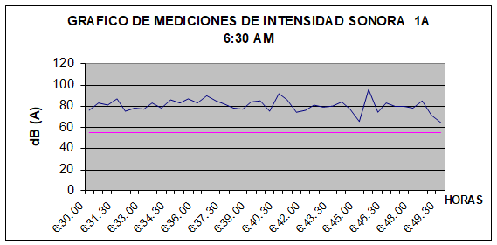
NMP ____ Niveles Máximos Permisibles (55dB(A))

Fig. Nº 1: grafico de mediciones de intensidad sonora

Comparación del nivel Máximo Permisible con las mediciones hechas en el punto 1A en el tiempo comprendido de 6:30:00 a.m. - 6:49:30 a.m. Donde se puede observar que todos los puntos superan el Nivel Máximo Permisible

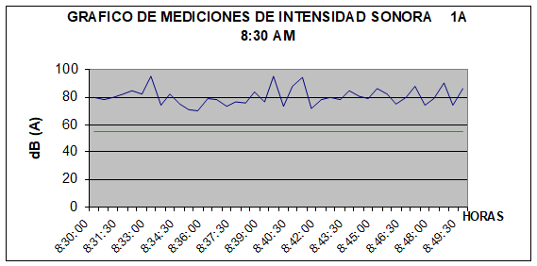
NMP ____ Niveles Máximos Permisibles (55dB(A))

Fig. Nº 2: grafico de mediciones de intensidad sonora

Comparación del nivel Máximo Permisible con las mediciones hechas en el punto 1A en el tiempo comprendido de 8:30:00 a.m. - 8:49:30 a.m. Donde se puede observar que todos los puntos superan el Nivel Máximo Permisible
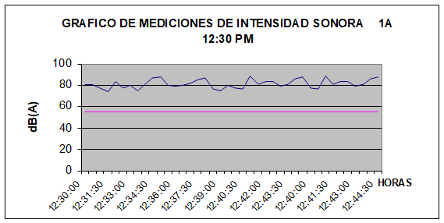
NMP ____ Niveles Máximos Permisibles (55dB(A))

Fig. Nº 3: grafico de mediciones de intensidad sonora

Comparación del nivel Máximo Permisible con las mediciones hechas en el punto 1A en el tiempo comprendido de 12:30:00 p.m. - 12:49:30 p.m. Donde se puede observar que todos los puntos superan el Nivel Máximo Permisible

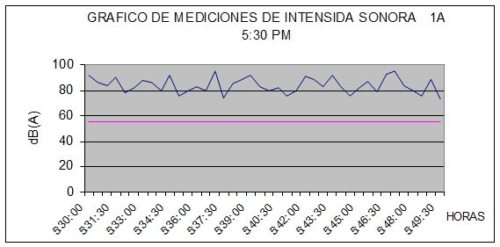
NMP ____ Niveles Máximos Permisibles (55dB(A))

Fig. Nº 4: grafico de mediciones de intensidad sonora

Comparación del nivel Máximo Permisible con las mediciones hechas en el punto 1A en el tiempo comprendido de 5:30:00 p.m. - 5:49:30 p.m. Donde se puede observar que todos los puntos superan el Nivel Máximo Permisible
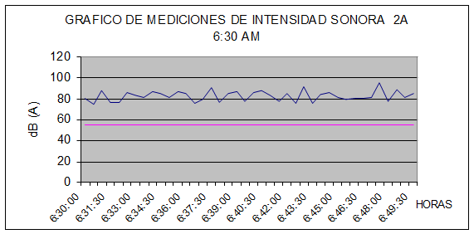
NMP ____ Niveles Máximos Permisibles (55dB(A))

Fig. Nº 5: grafico de mediciones de intensidad sonora

Comparación del nivel Máximo Permisible con las mediciones hechas en el punto 2A en el tiempo comprendido de 6:30:00 a.m. - 6:49:30 a.m. Donde se puede observar que todos los puntos superan el Nivel Máximo Permisible

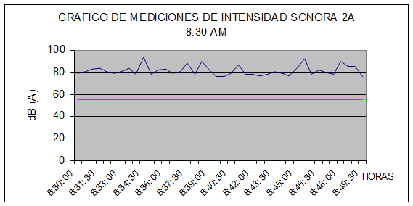
NMP ____ Niveles Máximos Permisibles (55dB(A))

Fig. Nº 6: grafico de mediciones de intensidad sonora

Comparación del nivel Máximo Permisible con las mediciones hechas en el punto 2A en el tiempo comprendido de 8:30:00 a.m. - 8:49:30 a.m. Donde se puede observar que todos los puntos superan el Nivel Máximo Permisible
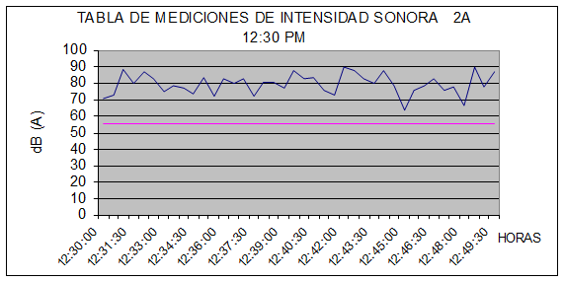
NMP ____ Niveles Máximos Permisibles (55dB(A))

Fig. Nº 7: grafico de mediciones de intensidad sonora

Comparación del nivel Máximo Permisible con las mediciones hechas en el punto 2A en el tiempo comprendido de 12:30:00 p.m. - 12:49:30 p.m. Donde se puede observar que todos los puntos superan el Nivel Máximo Permisible

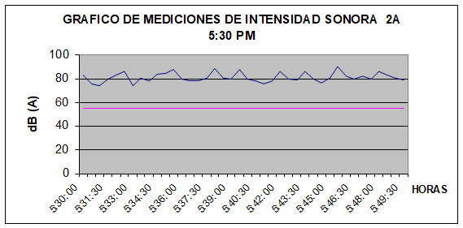
NMP ____ Niveles Máximos Permisibles (55dB(A))

Fig. Nº 8: grafico de mediciones de intensidad sonora

Comparación del nivel Máximo Permisible con las mediciones hechas en el punto 2A en el tiempo comprendido de 5:30:00 p.m. - 5:49:30 p.m. Donde se puede observar que todos los puntos superan el Nivel Máximo Permisible
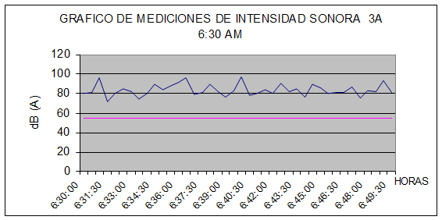
NMP ____ Niveles Máximos Permisibles (55dB(A))

Fig. Nº 9: grafico de mediciones de intensidad sonora

Comparación del nivel Máximo Permisible con las mediciones hechas en el punto 3A en el tiempo comprendido de 6:30:00 a.m. - 6:49:30 a.m. Donde se puede observar que todos los puntos superan el Nivel Máximo Permisible

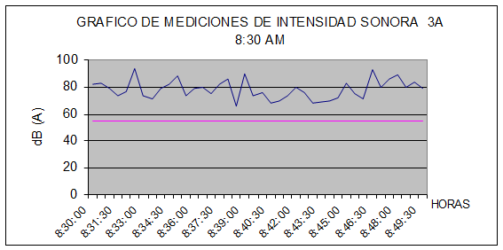
NMP ____ Niveles Máximos Permisibles (55dB(A))

Fig. Nº 10: grafico de mediciones de intensidad sonora

Comparación del nivel Máximo Permisible con las mediciones hechas en el punto 3A en el tiempo comprendido de 8:30:00 a.m. - 8:49:30 a.m. Donde se puede observar que todos los puntos superan el Nivel Máximo Permisible
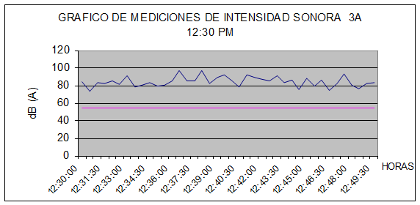
NMP ____ Niveles Máximos Permisibles (55dB(A))

Fig. Nº 11: grafico de mediciones de intensidad sonora

Comparación del nivel Máximo Permisible con las mediciones hechas en el punto 3A en el tiempo comprendido de 12:30:00 p.m. - 12:49:30 p.m. Donde se puede observar que todos los puntos superan el Nivel Máximo Permisible

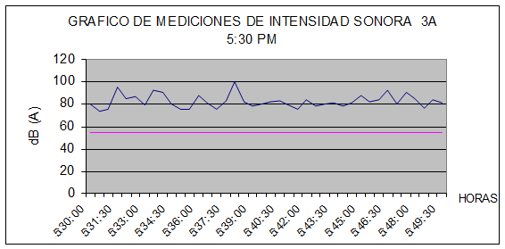
NMP ____ Niveles Máximos Permisibles (55dB(A))

Fig. Nº 12: grafico de mediciones de intensidad sonora

Comparación del nivel Máximo Permisible con las mediciones hechas en el punto 3A en el tiempo comprendido de 5:30:00 p.m. - 5:49:30 p.m. Donde se puede observar que todos los puntos superan el Nivel Máximo Permisible
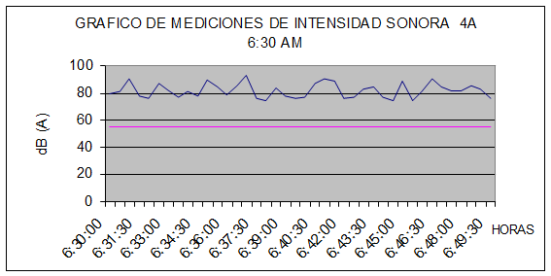
NMP ____ Niveles Máximos Permisibles (55dB(A))

Fig. Nº 13: grafico de mediciones de intensidad sonora

Comparación del nivel Máximo Permisible con las mediciones hechas en el punto 4A en el tiempo comprendido de 6:30:00 a.m. - 6:49:30 a.m. Donde se puede observar que todos los puntos superan el Nivel Máximo Permisible

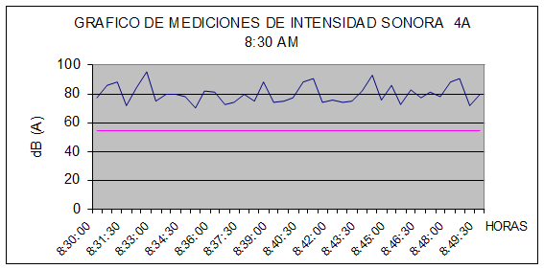
NMP ____ Niveles Máximos Permisibles (55dB(A))

Fig. Nº 14: grafico de mediciones de intensidad sonora

Comparación del nivel Máximo Permisible con las mediciones hechas en el punto 4A en el tiempo comprendido de 8:30:00 a.m. - 8:49:30 a.m. Donde se puede observar que todos los puntos superan el Nivel Máximo Permisible
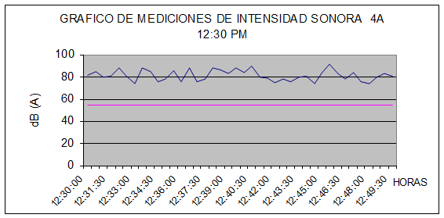
NMP ____ Niveles Máximos Permisibles (55dB(A))

Fig. Nº 15: grafico de mediciones de intensidad sonora

Comparación del nivel Máximo Permisible con las mediciones hechas en el punto 4A en el tiempo comprendido de 12:30:00 p.m. - 12:49:30 p.m. Donde se puede observar que todos los puntos superan el Nivel Máximo Permisible

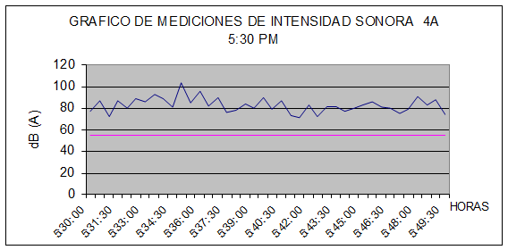
NMP ____ Niveles Máximos Permisibles (55dB(A))

Fig. Nº 16: grafico de mediciones de intensidad sonora

Comparación del nivel Máximo Permisible con las mediciones hechas en el punto 4A en el tiempo comprendido de 5:30:00 p.m. - 5:49:30 p.m. Donde se puede observar que todos los puntos superan el Nivel Máximo Permisible
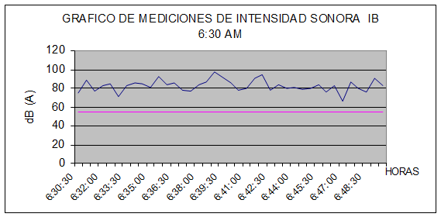
NMP ____ Niveles Máximos Permisibles (55dB(A))

Fig. Nº 17: grafico de mediciones de intensidad sonora

Comparación del nivel Máximo Permisible con las mediciones hechas en el punto 1B en el tiempo comprendido de 6:30:00 a.m. - 6:49:30 a.m. Donde se puede observar que todos los puntos superan el Nivel Máximo Permisible

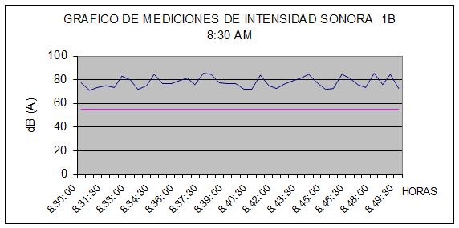
NMP ____ Niveles Máximos Permisibles (55dB(A))

Fig. Nº 18: grafico de mediciones de intensidad sonora

Comparación del nivel Máximo Permisible con las mediciones hechas en el punto 1B en el tiempo comprendido de 8:30:00 a.m. - 8:49:30 a.m. Donde se puede observar que todos los puntos superan el Nivel Máximo Permisible
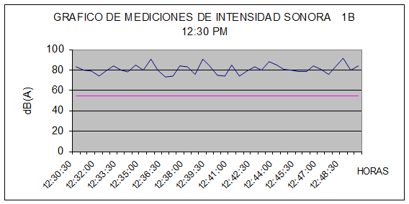
NMP ____ Niveles Máximos Permisibles (55dB(A))

Fig. Nº 19: grafico de mediciones de intensidad sonora

Comparación del nivel Máximo Permisible con las mediciones hechas en el punto 1B en el tiempo comprendido de 12:30:00 p.m. - 12:49:30 p.m. Donde se puede observar que todos los puntos superan el Nivel Máximo Permisible

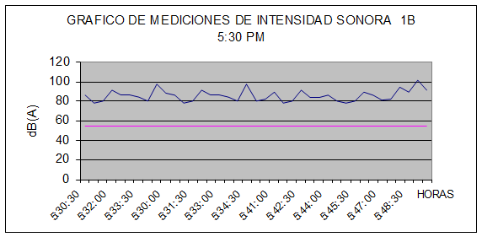
NMP ____ Niveles Máximos Permisibles (55dB(A))

Fig. Nº 20: grafico de mediciones de intensidad sonora

Comparación del nivel Máximo Permisible con las mediciones hechas en el punto 1B en el tiempo comprendido de 5:30:00 p.m. - 5:49:30 p.m. Donde se puede observar que todos los puntos superan el Nivel Máximo Permisible
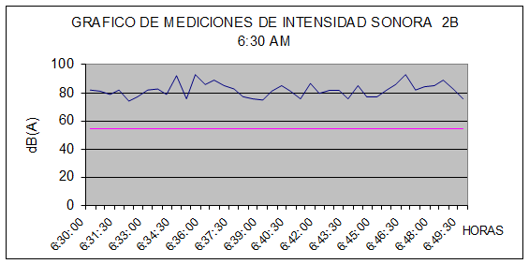
NMP ____ Niveles Máximos Permisibles (55dB(A))

Fig. Nº 21: grafico de mediciones de intensidad sonora

Comparación del nivel Máximo Permisible con las mediciones hechas en el punto 2B en el tiempo comprendido de 6:30:00 a.m. - 6:49:30 a.m. Donde se puede observar que todos los puntos superan el Nivel Máximo Permisible

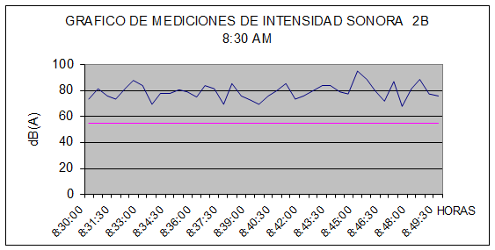
NMP ____ Niveles Máximos Permisibles (55dB(A))

Fig. Nº 22: grafico de mediciones de intensidad sonora

Comparación del nivel Máximo Permisible con las mediciones hechas en el punto 2B en el tiempo comprendido de 8:30:00 a.m. - 8:49:30 a.m. Donde se puede observar que todos los puntos superan el Nivel Máximo Permisible
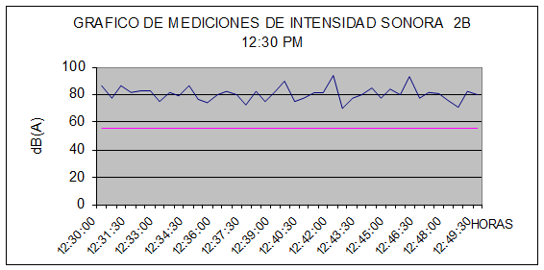
NMP ____ Niveles Máximos Permisibles (55dB(A))

Fig. Nº 23: grafico de mediciones de intensidad sonora

Comparación del nivel Máximo Permisible con las mediciones hechas en el punto 2B en el tiempo comprendido de 12:30:00 p.m. - 12:49:30 p.m. Donde se puede observar que todos los puntos superan el Nivel Máximo Permisible

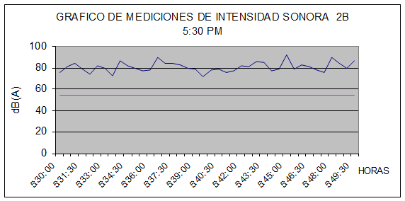
NMP ____ Niveles Máximos Permisibles (55dB(A))

Fig. Nº 24: grafico de mediciones de intensidad sonora

Comparación del nivel Máximo Permisible con las mediciones hechas en el punto 2B en el tiempo comprendido de 5:30:00 p.m. - 5:49:30 p.m. Donde se puede observar que todos los puntos superan el Nivel Máximo Permisible
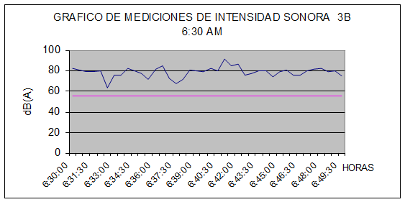
NMP ____ Niveles Máximos Permisibles (55dB(A))

Fig. Nº 25: grafico de mediciones de intensidad sonora

Comparación del nivel Máximo Permisible con las mediciones hechas en el punto 3B en el tiempo comprendido de 6:30:00 a.m. - 6:49:30 a.m. Donde se puede observar que todos los puntos superan el Nivel Máximo Permisible

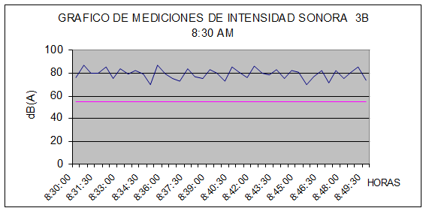
NMP ____ Niveles Máximos Permisibles (55dB(A))

Fig. Nº 26: grafico de mediciones de intensidad sonora

Comparación del nivel Máximo Permisible con las mediciones hechas en el punto 3B en el tiempo comprendido de 8:30:00 a.m. - 8:49:30 a.m. Donde se puede observar que todos los puntos superan el Nivel Máximo Permisible
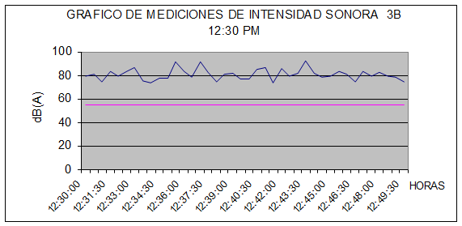
NMP ____ Niveles Máximos Permisibles (55dB(A))

Fig. Nº 27: grafico de mediciones de intensidad sonora

Comparación del nivel Máximo Permisible con las mediciones hechas en el punto 3B en el tiempo comprendido de 12:30:00 p.m. - 12:49:30 p.m. Donde se puede observar que todos los puntos superan el Nivel Máximo Permisible

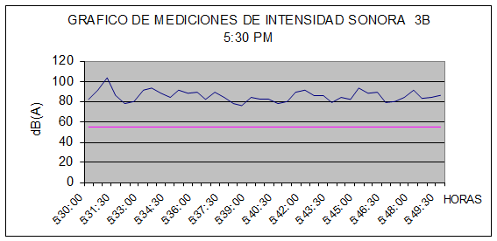
NMP ____ Niveles Máximos Permisibles (55dB(A))

Fig. Nº 28: grafico de mediciones de intensidad sonora

Comparación del nivel Máximo Permisible con las mediciones hechas en el punto 3B en el tiempo comprendido de 5:30:00 p.m. - 5:49:30 p.m. Donde se puede observar que todos los puntos superan el Nivel Máximo Permisible
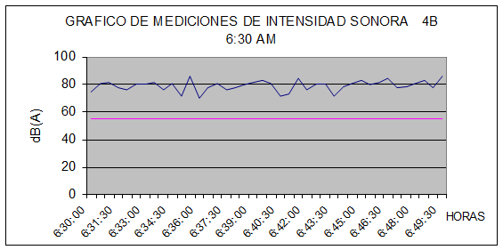
NMP ____ Niveles Máximos Permisibles (55dB(A))

Fig. Nº 29: grafico de mediciones de intensidad sonora

Comparación del nivel Máximo Permisible con las mediciones hechas en el punto 4B en el tiempo comprendido de 6:30:00 a.m. - 6:49:30 a.m. Donde se puede observar que todos los puntos superan el Nivel Máximo Permisible

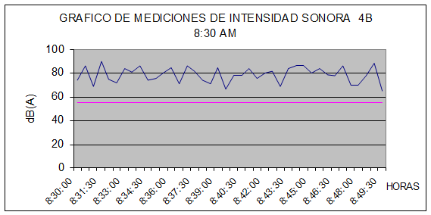
NMP ____ Niveles Máximos Permisibles (55dB(A))

Fig. Nº 30: grafico de mediciones de intensidad sonora

Comparación del nivel Máximo Permisible con las mediciones hechas en el punto 4B en el tiempo comprendido de 8:30:00 a.m. - 8:49:30 a.m. Donde se puede observar que todos los puntos superan el Nivel Máximo Permisible
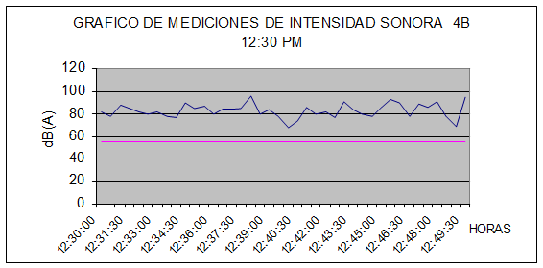
NMP ____ Niveles Máximos Permisibles (55dB(A))

Fig. Nº 31: grafico de mediciones de intensidad sonora

Comparación del nivel Máximo Permisible con las mediciones hechas en el punto 4B en el tiempo comprendido de 12:30:00 p.m. - 12:49:30 p.m. Donde se puede observar que todos los puntos superan el Nivel Máximo Permisible

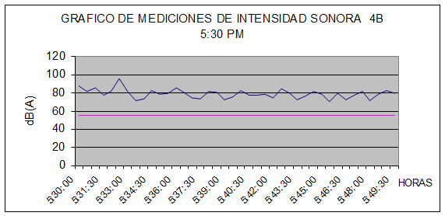
NMP ____ Niveles Máximos Permisibles (55dB(A))

Fig. Nº 32: grafico de mediciones de intensidad sonora

Comparación del nivel Máximo Permisible con las mediciones hechas en el punto 4B en el tiempo comprendido de 5:30:00 p.m. - 5:49:30 p.m. Donde se puede observar que todos los puntos superan el Nivel Máximo Permisible
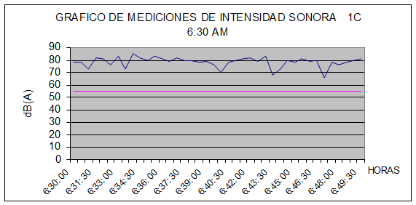
NMP ____ Niveles Máximos Permisibles (55dB(A))

Fig. Nº 33: grafico de mediciones de intensidad sonora

Comparación del nivel Máximo Permisible con las mediciones hechas en el punto 1C en el tiempo comprendido de 6:30:00 a.m. - 6:49:30 a.m. Donde se puede observar que todos los puntos superan el Nivel Máximo Permisible

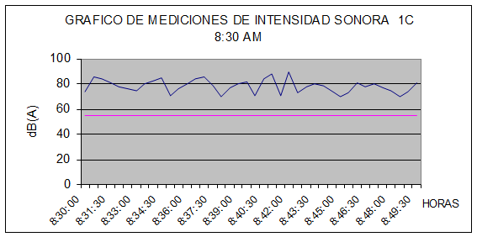
NMP ____ Niveles Máximos Permisibles (55dB(A))

Fig. Nº 34: grafico de mediciones de intensidad sonora

Comparación del nivel Máximo Permisible con las mediciones hechas en el punto 1C en el tiempo comprendido de 8:30:00 a.m. - 8:49:30 a.m. Donde se puede observar que todos los puntos superan el Nivel Máximo Permisible
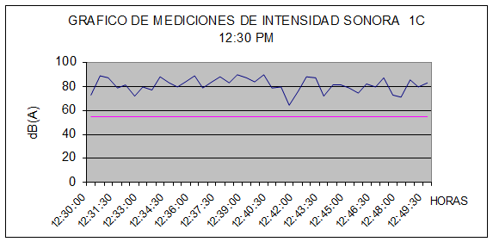
NMP ____ Niveles Máximos Permisibles (55dB(A))

Fig. Nº 35: grafico de mediciones de intensidad sonora

Comparación del nivel Máximo Permisible con las mediciones hechas en el punto 1C en el tiempo comprendido de 12:30:00 p.m. - 12:49:30 p.m. Donde se puede observar que todos los puntos superan el Nivel Máximo Permisible

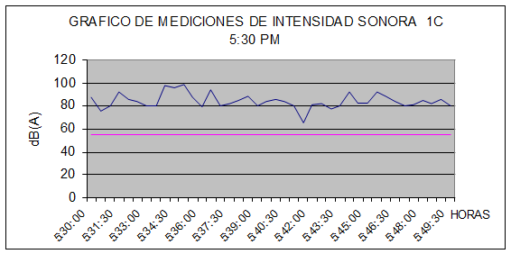
NMP ____ Niveles Máximos Permisibles (55dB(A))

Fig. Nº 36: grafico de mediciones de intensidad sonora

Comparación del nivel Máximo Permisible con las mediciones hechas en el punto 1C en el tiempo comprendido de 5:30:00 p.m. - 5:49:30 p.m. Donde se puede observar que todos los puntos superan el Nivel Máximo Permisible
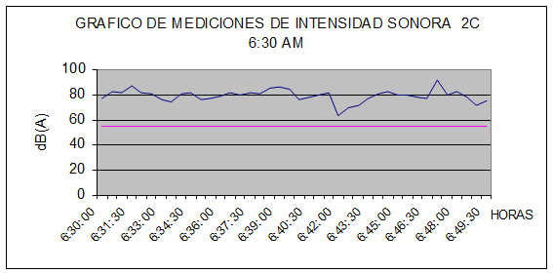
NMP ____ Niveles Máximos Permisibles (55dB(A))

Fig. Nº 37: grafico de mediciones de intensidad sonora

Comparación del nivel Máximo Permisible con las mediciones hechas en el punto 2C en el tiempo comprendido de 6:30:00 a.m. - 6:49:30 a.m. Donde se puede observar que todos los puntos superan el Nivel Máximo Permisible

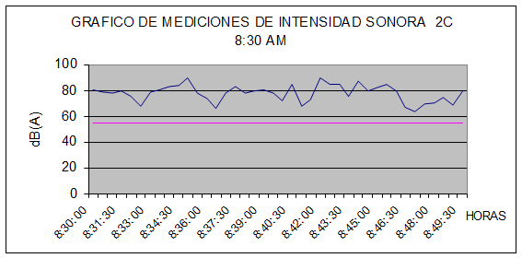
NMP ____ Niveles Máximos Permisibles (55dB(A))

Fig. Nº 38: grafico de mediciones de intensidad sonora

Comparación del nivel Máximo Permisible con las mediciones hechas en el punto 2C en el tiempo comprendido de 8:30:00 a.m. - 8:49:30 a.m. Donde se puede observar que todos los puntos superan el Nivel Máximo Permisible
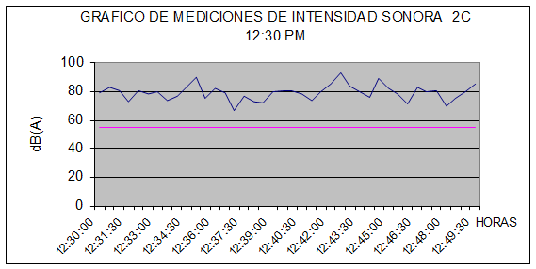
NMP ____ Niveles Máximos Permisibles (55dB(A))

Fig. Nº 39: grafico de mediciones de intensidad sonora

Comparación del nivel Máximo Permisible con las mediciones hechas en el punto 2C en el tiempo comprendido de 12:30:00 p.m. - 12:49:30 p.m. Donde se puede observar que todos los puntos superan el Nivel Máximo Permisible

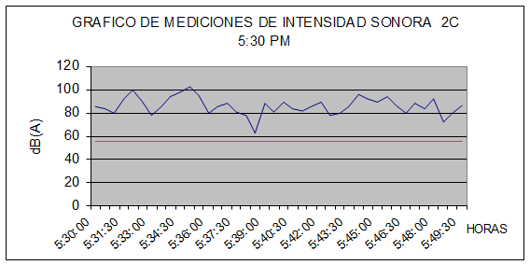
NMP ____ Niveles Máximos Permisibles (55dB(A))

Fig. Nº 40: grafico de mediciones de intensidad sonora

Comparación del nivel Máximo Permisible con las mediciones hechas en el punto 2C en el tiempo comprendido de 5:30:00 p.m. - 5:49:30 p.m. Donde se puede observar que todos los puntos superan el Nivel Máximo Permisible
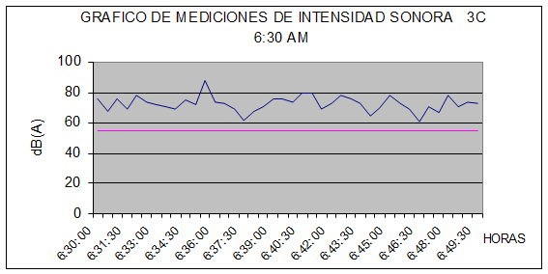
NMP ____ Niveles Máximos Permisibles (55dB(A))

Fig. Nº 41: grafico de mediciones de intensidad sonora

Comparación del nivel Máximo Permisible con las mediciones hechas en el punto 3C en el tiempo comprendido de 6:30:00 a.m. - 6:49:30 a.m. Donde se puede observar que todos los puntos superan el Nivel Máximo Permisible

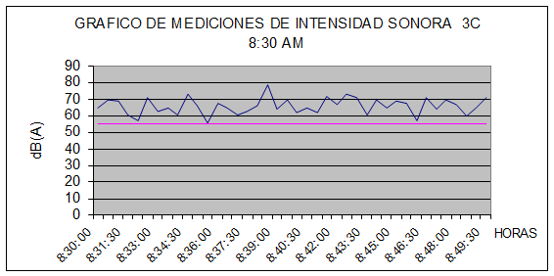
NMP ____ Niveles Máximos Permisibles (55dB(A))

Fig. Nº 42: grafico de mediciones de intensidad sonora

Comparación del nivel Máximo Permisible con las mediciones hechas en el punto 3C en el tiempo comprendido de 8:30:00 a.m. - 8:49:30 a.m. Donde se puede observar que todos los puntos superan el Nivel Máximo Permisible
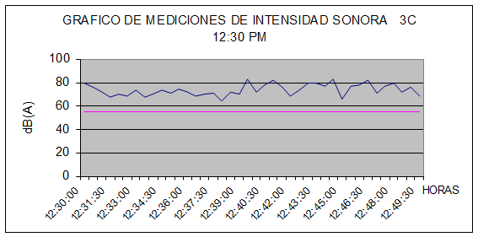
NMP ____ Niveles Máximos Permisibles (55dB(A))

Fig. Nº 43: grafico de mediciones de intensidad sonora

Comparación del nivel Máximo Permisible con las mediciones hechas en el punto 3C en el tiempo comprendido de 12:30:00 p.m. - 12:49:30 p.m. Donde se puede observar que todos los puntos superan el Nivel Máximo Permisible

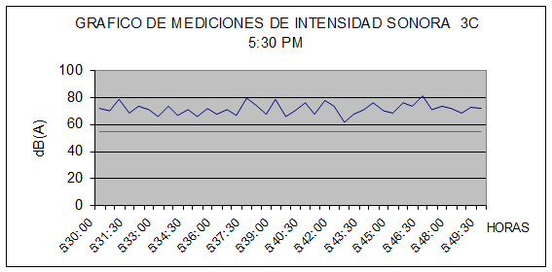
NMP ____ Niveles Máximos Permisibles (55dB(A))

Fig. Nº 44: grafico de mediciones de intensidad sonora

Comparación del nivel Máximo Permisible con las mediciones hechas en el punto 3C en el tiempo comprendido de 5:30:00 p.m. - 5:49:30 p.m. Donde se puede observar que todos los puntos superan el Nivel Máximo Permisible

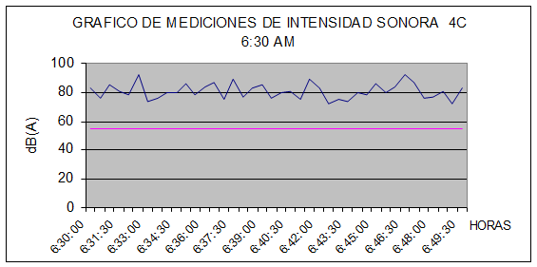
NMP ____ Niveles Máximos Permisibles (55dB(A))

Fig. Nº 45: grafico de mediciones de intensidad sonora

Comparación del nivel Máximo Permisible con las mediciones hechas en el punto 4C en el tiempo comprendido de 6:30:00 a.m. - 6:49:30 a.m. Donde se puede observar que todos los puntos superan el Nivel Máximo Permisible

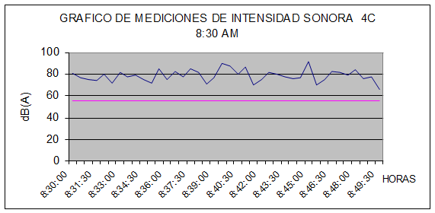
NMP ____ Niveles Máximos Permisibles (55dB(A))

Fig. Nº 46: grafico de mediciones de intensidad sonora

Comparación del nivel Máximo Permisible con las mediciones hechas en el punto 4C en el tiempo comprendido de 8:30:00 a.m. - 8:49:30 a.m. Donde se puede observar que todos los puntos superan el Nivel Máximo Permisible
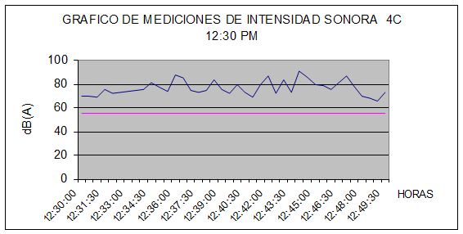
NMP ____ Niveles Máximos Permisibles (55dB(A))

Fig. Nº 47: grafico de mediciones de intensidad sonora

Comparación del nivel Máximo Permisible con las mediciones hechas en el punto 4C en el tiempo comprendido de 12:30:00 p.m. - 12:49:30 p.m. Donde se puede observar que todos los puntos superan el Nivel Máximo Permisible

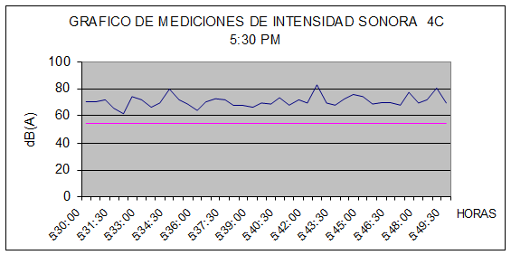
NMP ____ Niveles Máximos Permisibles (55dB(A))

Fig. Nº 48: grafico de mediciones de intensidad sonora

Comparación del nivel Máximo Permisible con las mediciones hechas en el punto 4C en el tiempo comprendido de 5:30:00 p.m. - 5:49:30 p.m. Donde se puede observar que todos los puntos superan el Nivel Máximo Permisible
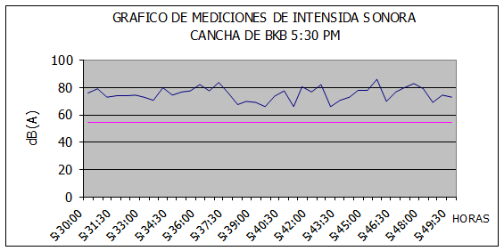
NMP ____ Niveles Máximos Permisibles (55dB(A))

Fig. Nº 49: grafico de mediciones de intensidad sonora

Comparación del nivel Máximo Permisible con las mediciones hechas en la cancha de BKB en el tiempo comprendido de 5:30:00 p.m. - 5:49:30 p.m. Donde se puede observar que todos los puntos superan el Nivel Máximo Permisible

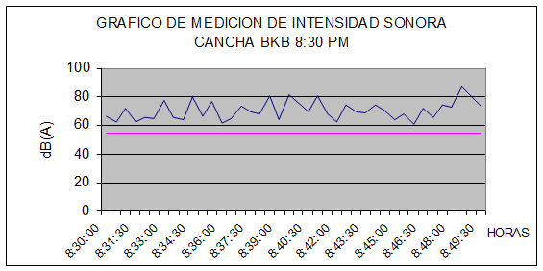
NMP ____ Niveles Máximos Permisibles (55dB(A))

Fig. Nº 50: grafico de mediciones de intensidad sonora

Comparación del nivel Máximo Permisible con las mediciones hechas en la cancha de BKB en el tiempo comprendido de 8:30:00 p.m. - 8:49:30 p.m. Donde se puede observar que todos los puntos superan el Nivel Máximo Permisible
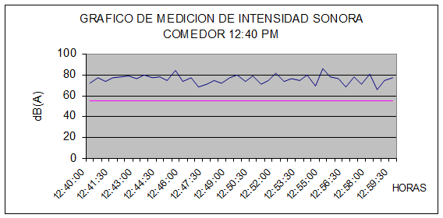
NMP ____ Niveles Máximos Permisibles (55dB(A))

Fig. Nº 51: grafico de mediciones de intensidad sonora

Comparación del nivel Máximo Permisible con las mediciones hechas en el comedor en el tiempo comprendido de 12:40:00 p.m. - 12:59:30 p.m. Donde se puede observar que todos los puntos superan el Nivel Máximo Permisible

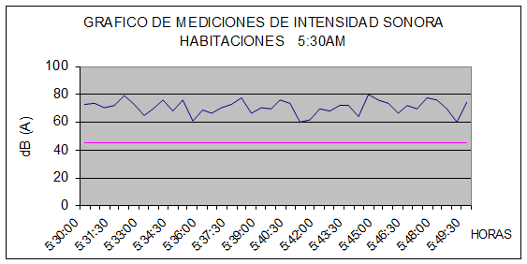
NMP ____ Niveles Máximos Permisibles (45dB(A))

Fig. Nº 52: grafico de mediciones de intensidad sonora

Comparación del nivel Máximo Permisible con las mediciones hechas en las habitaciones en el tiempo comprendido de 5:30:00 a.m. - 5:49:30 a.m. Donde se puede observar que todos los puntos superan el Nivel Máximo Permisible
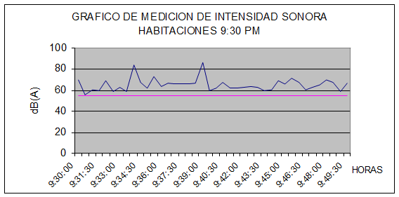
NMP ____ Niveles Máximos Permisibles (55dB(A))

Fig. Nº 53: grafico de mediciones de intensidad sonora

Comparación del nivel Máximo Permisible con las mediciones hechas en las habitaciones en el tiempo comprendido de 9:30:00 p.m. - 9:49:30 p.m. Donde se puede observar que todos los puntos superan el Nivel Máximo Permisible

5.3 Identificación de los posibles efectos psicológicos y fisiológicos producidos por el ruido, en la población residente.

5.3.1 Encuestas
Se efectuaron 60 encuestas (anexo 4) las que estaban dirigidas a la población infantil, comprendida entre los 6 y 18 años residentes en el Hogar Infantil Emiliani. El objetivo de estas fue encontrar de una forma sencilla y practica algunos efectos psicológicos y fisiológicos del ruido en la salud de la población en estudio

Ejemplo de cómo se sacó el porcentaje para graficar los resultados de la encuestas

El total de la muestra (niños y jóvenes) fue de 60 menores de edad y es igual al universo de residentes en el hogar infantil Emiliani, entonces el porcentaje se sacó por medio de regla de tres tomando el 60 como 100%; por ejemplo si teníamos que de los 60 niños 20 dijeron que si y 40 que no, se hacía de la siguiente manera para el si.

Ejemplo de cómo se sacaron los respectivos porcentajes

60-----------100%
20----------- X

x= 33%

Y el “No” con una resta
100-33= 67%

RESULTADOS GRAFICOS DE LAS ENCUESTAS REALIZADAS PARA
DETERMINAR POSIBLES EFECTOS DEL RUIDO

Fig. Nº 54: Porcentaje de encuestados que sienten dificultad al escuchar, en
el momento en que alguien les habla
Si: 33% No: 67%

Fig. Nº 55: Porcentaje de niños que sienten dificultad para conciliar el sueño
cuando se acuestan para dormir.

Si: 53% No: 47%

Fig. Nº 56: Porcentaje de niños que creen qué pueda ser ocasionado por el
ruido de la calle
Si: 38% No: 62%

Fig. Nº 57: Porcentaje de encuestados que al momento de despertar les
Cuesta hacerlo
Si: 43% No: 57%

Fig. Nº 58: Porcentaje de los niños que sienten dolores de cabeza con
frecuencia
Si: 33% No: 67%

Fig. Nº 59: Si la respuesta es si, porcentaje de la frecuencia con que estos se
dan.
Todos los días: 0% Cada dos días: 10%
Una vez por semana: 45% Dos veces por semana: 45%

Fig. Nº 60: Porcentaje con el que los encuestados sienten que cuando el . esta muy pesado o hay demasiado ruido a causa de estos les
incomoda
Si: 77% No: 23%

Fig. Nº 61: Porcentaje de niños que sienten que son una persona agresiva ó
que se irritan con mayor facilidad
Si: 30% No: 70%

Fig. Nº 62: Porcentaje de niños que piensan que en base al tiempo de
estudio que sienten que les cuesta mucho memorizar lo que
estudian
Si: 55% No: 45%

Fig. Nº 63: Porcentaje de niños que han escuchado silbidos dentro de su oído.

Si: 48% No: 52%

Fig. Nº 64: Porcentaje de las diferentes maneras que los encuestados sienten
que el ruido constante de los automotores les afecta

Mucho: 35% Poco: 42% Nada: 23%

Fig. Nº 65: Porcentaje de población que sienten que cuando se despiertan
por la noche es debido al ruido producido por los automotores

Si: 37% No: 63%

Fig. Nº 66: Porcentaje de los encuestados que sienten ardor en el estomago
algún tipo de alteración en el proceso digestivo

Si: 33% No: 67%

Fig. Nº 67: Porcentaje de encuestados que pueden caminar por una línea . . recta con los ojos cerrados y los brazos elevados a la altura de
los hombros
Si: 50% No: 50%

Discusión de la encuesta.

Como podemos observar en los resultados de las encuestas un porcentaje de niños siente dificultad para dormir (53%) lo que puede ser causado por la interrupción del silencio nocturno con el repentino paso de vehículos pesados a alta velocidad o tocando sus bocinas lo cual causa un mayor efecto en la noche, además hay un 62% de encuestados que creen que el ruido es proveniente principalmente por el ruido de la calle, esto también se puede ver en horas diurnas ya que el porcentaje de niños que sienten que
cuando el tráfico está muy pesado o hay demasiado ruido a causa de estos les incomoda fue de un 77%, esto se ve relacionado también con el porcentaje de niños que piensan que en base al tiempo de estudio sienten que les cuesta mucho memorizar lo que estudian que es del 55% ya que ante altos niveles de ruido se ve afectada la atención.
En cuanto al factor fisiológico este factor se ve afectado en varias formas por ejemplo un alto porcentaje de niños (48%) han sentido silbidos en el oído efecto al cual se le denomina acúfeno (2) que se produce por la alteración del nervio auditivo, como también lo es el caminar sobre una línea recta con los ojos cerrados y los brazos elevados a la altura de los hombros ya que puede verse afectado el centro de equilibrio ya que un 59% de encuestados lo pudo hacer y el otro 50% no lo pudo hacer.
En lo que todos los encuestados estaban de acuerdo es en que el ruido los afecta.

5.3.2 Audiometrías
Otra de las pruebas fisiológicas llevadas a cabo fueron las audiometrías, con la colaboración del Departamento de Salud Ocupacional del Instituto Salvadoreño del Seguro Social se realizaron audiometrías a 14 niños del hogar infantil Emiliani

Tabla Nº4: Resultados de Audiometrías en dB(A)
Frec.(Hz  Sujeto | 125 | 250 | 500 | 750 | 1000 | 1500 | 2000 | 3000 | 4000 | 6000 | 8000
Juan Carlos Romero  (18 años) | 30 | 25 | 30 | 25 | 25 | 20 | 5 | 15 | 20 | 20 | 25
Juan Carlos Romero  (18 años) | 30 | 35 | 35 | 30 | 25 | 15 | 10 | 15 | 10 | 30 | 20
Erick Ascensio  (16 años) | 15 | 15 | 20 | 15 | 15 | 15 | 10 | 5 | 0 | 20 | 15
Erick Ascensio  (16 años) | 35 | 30 | 25 | 25 | 20 | 15 | 20 | 20 | 10 | 25 | 20
Edwin Vanegas  (13 años) | 15 | 20 | 20 | 15 | 20 | 15 | 10 | 15 | 5 | 20 | 20
Edwin Vanegas  (13 años) | 40 | 30 | 30 | 25 | 20 | 20 | 5 | 5 | 5 | 20 | 20
Juan Carlos Arévalo  (15 años) | 30 | 30 | 35 | 30 | 25 | 20 | 20 | 15 | 30 | 25 | 35
Juan Carlos Arévalo  (15 años) | 30 | 30 | 30 | 30 | 25 | 20 | 15 | 15 | 20 | 20 | 15
Howard  Arias  (12 años) | 25 | 25 | 30 | 30 | 25 | 20 | 15 | 20 | 20 | 20 | 5
Howard  Arias  (12 años) | 40 | 30 | 40 | 35 | 30 | 25 | 20 | 20 | 20 | 30 | 25
Walter  González  (12 años) | 20 | 15 | 20 | 15 | 15 | 20 | 5 | 10 | 20 | 10 | 10
Walter  González  (12 años) | 30 | 25 | 25 | 20 | 15 | 25 | 25 | 5 | 10 | 10 | 15
Moisés Santos (17 años) | 20 | 20 | 25 | 25 | 15 | 20 | 15 | 10 | 0 | 15 | 25
Moisés Santos (17 años) | 25 | 25 | 25 | 25 | 20 | 20 | 25 | 25 | 15 | 30 | 40
Tabla Nº4: (Continuacion)
Frec(Hz)  No.  Sujeto | 125 | 250 | 500 | 750 | 1000 | 1500 | 2000 | 3000 | 4000 | 6000 | 8000
Alberto Romero  (15 años) | 25 | 20 | 20 | 25 | 5 | 10 | 20 | 10 | 10 | 30 | 15
Alberto Romero  (15 años) | 30 | 25 | 25 | 15 | 25 | 20 | 15 | 30 | 35 | 35 | 15
Luís  Quijada  (15 años) | 20 | 20 | 25 | 20 | 20 | 10 | 20 | 10 | 15 | 35 | 5
Luís  Quijada  (15 años) | 45 | 45 | 45 | 20 | 30 | 25 | 15 | 10 | 0 | 30 | 20
Eduardo Ascensio  (14 años) | 20 | 20 | 25 | 20 | 20 | 20 | 20 | 15 | 20 | 25 | 10
Eduardo Ascensio  (14 años) | 25 | 25 | 25 | 25 | 20 | 15 | 15 | 10 | 20 | 25 | 25
Juan  Ortega  (14 años) | 25 | 25 | 35 | 25 | 20 | 25 | 20 | 15 | 20 | 20 | 10
Juan  Ortega  (14 años) | 25 | 25 | 25 | 20 | 20 | 20 | 20 | 10 | 5 | 15 | 15
Darío  Romero  (13 años) | 20 | 25 | 20 | 25 | 25 | 20 | 25 | 20 | 10 | 5 | 0
Darío  Romero  (13 años) | 20 | 20 | 30 | 25 | 25 | 15 | 20 | 15 | 10 | 20 | 20
Saúl  Cáceres  (16 años) | 20 | 30 | 30 | 20 | 25 | 25 | 20 | 15 | 10 | 20 | 5
Saúl  Cáceres  (16 años) | 35 | 35 | 30 | 30 | 25 | 25 | 20 | 15 | 10 | 20 | 5
Hugo  Flores  (14 años) | 25 | 30 | 30 | 25 | 25 | 20 | 20 | 15 | 10 | 30 | 30
Hugo  Flores  (14 años) | 35 | 30 | 25 | 35 | 25 | 20 | 25 | 20 | 10 | 20 | 15

Rojo: Oído Derecho
Azul: Oído Izquierdo

Discusión de las audiometrías

La realización y posterior análisis de los resultados de las audiometrías por

Parte de profesionales en el área de salud ocupacional del instituto

Salvadoreño del seguro social (anexo 5) siendo el operador del audiómetro el Ing. Leonel Gonzáles y luego se contó con la interpretación de los resultados

Por parte de la Dra. Claudia Barahona de Melara ; dieron como resultado que de los 14 niños examinados, 8 de ellos presentaron posible hipoacusia leve provocada por exposición a ruido, los restantes 6 estuvieron dentro de los limites normales que es hasta de 25 dB(A), teniendo en cuenta que se puede considerar anormal la audición entre una frecuencia de (125-8000) Hz y a partir de 25 dB(A) siendo esto para oído izquierdo como derecho aunque puede darse un mayor daño auditivo en un oído mas que en el otro

    - Presión arterial

Según la bibliografía otra de los posibles efectos que se pueden ocasionar por una alta y continua exposición a ruidos es la elevación de la presión arterial se realizaron mediciones de esta en los mismos niños que se les realizó las audiometrías se les tomó el dato en el mismo día y los resultados son:

Tabla Nº 5: Mediciones de presiones a una muestra de niños del Hogar
Infantil Emiliani
Nombre del niño (Edad) | Presión (sistólica/diastólica)
Juan Carlos Romero (18 años) | 117/80
Erick Ascensio (16 años) | 122/80
Edwin Vanegas (13 años) | 120/79
Juan Carlos Arévalo (15 años) | 120/78
Howard Arias (12 años) | 121/80
Walter González (12 años) | 119/80
Moisés Santos (17 años) | 121/79
Alberto Romero (15 años) | 116/74
Luís Quijada (15 años) | 120/80
Eduardo Ascensio (14 años) | 122/79
Juan Ortega (14 años) | 119/77
Saúl Cáceres (16 años) | 120/78
Hugo Flores (14 años) | 120/78

Discusión de Presiones Arteriales

Se debe de tener en cuenta que según los Institutos Nacionales de Salud JNCVI (14) han establecido las siguientes normas para evaluar la presión arterial.
Aquí se evalúa que una Presión arterial menor de 120/80 mmHg se considera óptima, de un rango menor de 130/85 se considera Normal, una lectura de 130-139/85-89 es Normal alta, y se considera Hipertensión los rangos desde 140/90 en adelante.
En el resultado obtenido de tomas de presión arterial no se observó ninguna alteración a pesar de la exposición al ruido; todos los niños tuvieron una presión arterial dentro de los rangos de óptimo

  - Informe del estudio realizado a las autoridades del hogar infantil Emiliani

Se entregó un informe del estudio realizado; a las autoridades del Hogar Infantil Emiliani (anexo 6) el día 2 de junio de 2006 a las 18:00 horas y se realizo una presentación del informe a la institución y la población en estudio hogar infantil el cual se presenta a continuación.

UNIVERSIDAD DE EL SALVADOR
FACULTAD DE QUIMICA Y FARMACIA

REPORTE DE DETERMINACIÓN DE NIVELES DE INTENSIDAD SONORA EN EL HOGAR INFANTIL EMILIANI Y SU RELACION CON LOS EFECTOS EN LA SALUD DE LOS RESIDENTES

JUNIO 2OO6

SAN SALVADOR, EL SALVADOR, CENTRO AMERICA
INDICE

Pág.

1.0 INTRODUCCION 3

2.0 PUNTOS DE MUESTRA 11

3.0 MODALIDAD DE MUESTRA 12

4.0 CRITERIOS DE VALORIZACION 13

5.0 ANALISIS DE RESULTADOS 14

6.0 CONCLUCIONES 16

7.0 RECOMENDACIONES 18

ANEXOS

1.0 INTRODUCCIÓN

El cuerpo humano se comunica con su medio a través de los sentidos de los cuales oficialmente son reconocidos: olfato, vista, tacto, gusto y oído.

El sentido del oído es por el cual percibimos los sonidos, su volumen, tono, timbre y la dirección de la cual provienen. Las vibraciones sonoras son recibidas por el oído y esas sensaciones son transmitidas al cerebro humano. El oído humano solo esta capacitado para oír un rango de ondas sonoras. En el oído se encuentran también terminales nerviosas que reciben información acerca de los movimientos del cuerpo, ayudando a mantener el equilibrio del mismo.

El sonido se define como las vibraciones periódicas que no causan disgusto al oído y son producidas por un cuerpo que lo propaga en el aire en forma de ondas sonoras. Técnicamente el ruido se define como cualquier sonido indeseable. Es una forma de vibración que puede conducirse a través de sólidos, líquidos o gases.

Características del ruido
Las propiedades del ruido son: intensidad, frecuencia y timbre. Todas son importantes al evaluar los efectos del ruido en el oído humano.
La intensidad: Es la potencia acústica transmitida por unidad de superficie,
perpendicular a la dirección de propagación
Frecuencia: Es el numero de oscilaciones por segundo y se mide en Hertz (Hz).
Timbre: La mayoría de los sonidos tienen una frecuencia fundamental y otros componentes en múltiplos de esta frecuencia básica llamados armónicos y en conjunto construyen el timbre, que permite individualizar cada sonido.

El decibelio
Es una escala logarítmica que se ocupa como unidad para medir las presiones sonoras a las que responde el oído humana.
El oído es un órgano extraordinario que responde a presiones sonoras desde 20 Hz. a 20000 Hz. Debido a que los decibelios son unidades logarítmicas, no pueden añadirse o sustraerse aritméticamente. En la escala de decibelios, el cero (decibelios) es el umbral de la facultad auditiva y 120 (decibelios) el del dolor.

Contaminación acústica.
La contaminación acústica es el conjunto de estímulos que llegan al ser humano, mediante el sentido del oído y es causada por el ruido, un sonido no deseado y contaminante (12)
El ruido de las ciudades proviene fundamentalmente de fuentes ANTROPOGENICAS, que pueden ser móviles o fijas.
Fuentes móviles son el transporte motorizado (autos, camiones, colectivos, motos, etc.).
Fuentes Fijas se pueden mencionar las industrias, los centros comerciales y los centros recreativos.
Mientras que son de poca relevancia las fuentes NATURALES, como los truenos y vientos (17).
No cabe duda que el ruido en las grandes ciudades es un CONTAMINANTE AMBIENTAL de gran riesgo para la salud humana.
La falta o la planificación urbana inadecuada hacen que actividades de dinámicas incompatibles se ubiquen cerca unas de otras. Es muy frecuente en las vecindades de residencias, la presencia de bares, bodegas y casas nocturnas efectivamente responsables por disturbios por ruidos, no solamente por los provenientes del interior de las edificaciones, sino también por la dinámica de circulación de peatones y de vehículos.
Es cierto que los modelos económicos interfieren directamente e indirectamente en este tipo de problema ambiental. Primero, por las políticas económicas que conllevan el crecimiento urbano descontrolado y después por los precios de materiales aislantes acústicos que son caros.
Pero como en las otras formas de contaminación en esta también es más costoso recuperar que prevenir (3).

Los efectos a la salud se clasifican en fisiológicos y psicológicos.
Los efectos fisiológicos pueden ser auditivos y no auditivos entre los efectos auditivos tenemos los siguientes:
-Efecto Máscara: Cuando un sonido impide la percepción total o parcial de otros sonidos presentes, se dice que este sonido enmascara a los otros.
-Fatiga Auditiva: se trata de un déficit temporal de la sensibilidad auditiva producto de la exposición a altos niveles de ruido. Al dejar de estar expuesto al ruido, esta fatiga disminuirá hasta recuperarse completamente.
-Acúfenos: Silbidos que se escuchan dentro de nuestro oído, producidos por la alteración del nervio auditivo, y puede causar ansiedad y cambios de carácter. Es un efecto atribuido al ruido urbano.
-Pérdida Progresiva de la audición: es muy habitual oír a las personas que se han “acostumbrado al ruido“ y lo que realmente ocurre es que el oído no ha alcanzado a recuperarse de la fatiga auditiva.
-Problemas de equilibrio
-Perforación del tímpano y daños sobre los huesos internos del oído.

Entre los efectos no auditivos se presentan estos:
-Afecciones en el riego cerebral, aumento de la tensión muscular y presión arterial: Los resultados de los estudios epidemiológicos demuestran que el ruido constituye un factor de riesgo de hipertensión.
-Alteraciones en la coordinación del sistema nervioso central.
-Alteraciones en el proceso digestivo, Gastritis, Cólicos: Aumentando el peristaltismo y puede afectar algunos de los receptores que estimulan estas funciones
-Cambios de pulso en el encefalograma: Se da una adaptación al ruido y disminuye la actividad electroenfalográfica.
-Disfunciones en los sistemas de regulación neurohormonal: Los efectos del ruido sobre las secreciones hormonales puede variar en función a la actividad del sujeto.

Los efectos fisiológicos pueden ser:
- Efectos sobre el sueño: Dificultades para conciliar el sueño y también despertar a quienes están ya dormidos. Se ha comprobado que sonidos del orden de los 60 dB(A) reducen la profundidad del sueño.
- Efectos sobre la conducta: Puede volver a la persona más agresiva, o mostrar el sujeto un mayor grado de desinterés o irritabilidad.
- Efectos en la memoria: En tareas donde se utiliza la memoria, se observa un mejor rendimiento en los sujetos que no han estado sometidos al ruido.
- Efectos en la atención: el ruido repercute sobre la atención, focalizándola hacia los aspectos más importantes de la tarea, en detrimento de aquellos otros aspectos considerados de menor relevancia.

El ruido aparenta ser uno de los agentes contaminantes más inofensivos ya que, es percibido principalmente por el sentido del oído y en algunas ocasiones por el tacto cuando aparecen grandes niveles de presión sonora

El presente estudio se realizo específicamente en menores de edad entre los 6 y los 18 años, residentes del Hogar Infantil Emiliani durante la mayor parte de la semana (lunes a viernes) y otros la totalidad de esta (lunes a domingo).
Con la ayuda de un equipo de medición sonora (sonómetros) se hicieron mediciones de la intensidad del ruido en el lugar. Estas se efectuaron durante 20 minutos, anotándose la medición reportada cada 30 segundos a una altura de 1.5 M sobre el piso
Para la recolección de datos que pudieran darnos información alguna acerca de posibles daños físicos y psicológicos se realizaron análisis de este tipo. Audiometrías: Con la colaboración del Departamento de Salud Ocupacional del Instituto Salvadoreño del Seguro Social se le realizaron a un total de 14 niños,
por ser una muestra homogénea y representativa o sea niños en las mismas condiciones de exposición, la muestra estadísticamente mínima era de √ n siendo “n” el total de niños, el cual es de 60, y el resultado de raíz cuadrada de n es 7.745, pero gracias a la colaboración del ISSS, se pudo hacer este análisis a un numero mayor del numero mínimo o sea una muestra mucho mas representativa , el análisis consistía en el aislamiento acústico individual del sujeto y la emisión a diferentes frecuencias de diferentes niveles de intensidad sonora en unidades dB(A) y si el sujeto era sensible auditivamente al nivel emitido por el aparato presionaba un botón, se buscaba el nivel mínimo de sonido en el cual se percibía cada frecuencia se hizo individualmente para oído izquierdo como derecho, todo esto realizado con el sujeto de espaldas al aparato, posteriormente los resultados fueron evaluados por especialistas en el área, miembros del ISSS
Presiones arteriales: Según bibliografía uno de los factores físicos que se ven afectados por el ruido es la presión arterial, esta medición se hizo en cada uno de los sujetos después de realizadas las audiometrías, el aparato es digitalizado y automatizado ya que a la hora de colocar la cincha autoinflable de velcro este se inflaba y daba un dato digital de los parámetros de presión del sujeto.
Encuestas: Según la bibliografía hay una alta probabilidad de sufrir daños psicológicos por una exposición alta y continua de ruido, se reunieron estos datos y se elaboró una encuesta clara y sencilla teniendo en cuenta la edad de la población a la cual va dirigida donde se pregunta sobre la existencia de algunos procedimientos psicológicos y de algunos fisiológicos (anexo 4)

2.0 PUNTOS DE MUESTRA

Para llevar a cabo la investigación se ubicaron 53 puntos de toma de muestras; los cuales están distribuidos estratégicamente, tanto dentro como fuera del Hogar Infantil Emiliani y estos se clasificaron de la siguiente manera.

Tabla No:1 Puntos de muestreo en el hogar infantil Emiliani
PUNTO | DESCRIPCION
A | A orilla de la acera del hogar infantil Emiliani
1 | Esquina colindante al colegio Highlands
2 | Parte central mas al oeste
3 | Parte central mas al este
4 | Finalización del hogar infantil Emiliani y comienzo de la cancha de  Football
B | Junto al muro exterior por el lado de afuera del hogar infantil Emiliani
1 | Esquina colindante al colegio Highlands
2 | Parte central mas al oeste
3 | Parte central mas al este
4 | Finalización del hogar infantil Emiliani y comienzo de la cancha de football
C | Sobre el muro exterior del hogar infantil Emiliani
1 | Esquina colindante al colegio Highlands
2 | Parte central mas al oeste
3 | Parte central mas al este
4 | Finalización del hogar infantil Emiliani y comienzo de la cancha de football
D | Junto al muro exterior por el lado de adentro del hogar infantil Emiliani
1 | Esquina colindante al colegio Highlands
2 | Parte central mas al oeste
3 | Parte central mas al este
4 | Finalización del hogar infantil Emiliani y comienzo de la cancha de football
E | Cancha de Basketball
 | Zona de juego de los residentes del hogar infantil Emiliani
F | Comedor
 | Zona en que los residentes del hogar infantil Emiliani toman sus alimentos
G | Dormitorios
 | Zona de descanso de los residentes del hogar infantil Emiliani

3.0 MODALIDAD DE MUESTRA

El espectro de frecuencias audibles, para los seres humanos varia de 20 Hz a los 20000 Hz por lo tanto para realizar estas mediciones se utilizó un instrumento medidor de ruido convencional marca Radio Shark, modelo 33-2055, digital de 3 dígitos y se utilizó en modalidad ´´A´´ porque esta es la que mas se aproxima al oído humano aunque también existen la modalidad ´´B, C, D´´ por lo tanto las mediciones de sonidos en general utilizan la unidad de medida dB(A) siendo dB (decibeles).

El propósito de hacer mediciones del ruido es evaluar las exposiciones en relación con la interferencia con la palabra hablada, confort o disminución de la agudeza auditiva y para obtener informaciones que pudieran ser útiles en su control. La toma de muestra se hizo en puntos y horas estratégicamente ubicados y colocando el medidor a un nivel de 1.5 M. de distancia del suelo y alejado el aparato lo mas posible de los operarios para evitar la reflexión sonora en él; Cada toma de muestra se realizo por un periodo de 20 minutos haciendo una lectura cada 30 seg.

4.0 CRITERIOS DE VALORACION

Con el objeto de prevenir y controlar la contaminación ambiental originada por la emisión de ruidos en el municipio de San Salvador, y según calificación del lugar otorgada por la oficina de planificación del área metropolitana de San Salvador OPAMSS, los Niveles Máximos Permisibles (NMP) de ruidos provenientes de fuentes fijas y fuentes móviles en situación estacionaria, medidos en el lugar donde se encuentre el receptor, serán los siguientes.

Tabla No2: Niveles Máximos Permisibles (NMP)
Zona | Horas | NMP dB(A)
Habitacional, educativa, hospitalaria e institucional | 06:01-22:00 hrs. 22:01-06:00 hrs. | 55 45
Industrial y comercial | 06:01-22:00 hrs. 22:01-06:00 hrs. | 75 70

Todo ruido que sobrepase los niveles máximos arriba señalados, para los efectos de esta ordenanza se considera ruido contaminante, sujeto a sanción de conformidad a lo establecido en el Titulo IV, capitulo II, de esta ordenanza.

5.0 ANALISIS DE RESULTADOS

El análisis de resultados de las mediciones de niveles de intensidad sonora se baso en las 53 muestras tomadas con el equipo sonómetro en los 19 puntos seleccionados, puede verse en la síntesis de resultados. En las fichas de toma de muestra (anexo 1) y los diversos gráficos (anexo 2) estos como muestra de un punto especifico, Comparando todos los puntos medidos, los niveles de ruido siempre se observaron muy por encima de los valores de dB(A) especificados por la ordenanza reguladora de la contaminación ambiental por la emisión de ruido en el municipio de San Salvador y esto se puede observar en el (anexo 2) en donde la línea color rojo indica el Nivel Máximo Permisible de ruido, y los puntos color azul indican los decibelios medidos por el aparato sonómetro.

En todos los puntos de muestra se observan niveles de ruido variantes ; como estos son debidos a la aleatoriedad de niveles de ruido que pueden producir los automotores que transitan por la zona ya que esta es una vía de transporte liviano como pesado y esto también puede variar por el equipo que posea el automotor como lo es; si el escape posee silenciador o no o si este esta alterado, además del tamaño de bocina que este tenga y que tantas veces la accione que es lo que por lo general aumenta mucho los niveles de ruido.

El análisis de resultados de las audiometrías se hizo con base en el informe emitido por las autoridades del Instituto Salvadoreño del Seguro Social Resultados los cuales fueron evaluados por la Dra. Claudia Barahona de Melara (anexo 3) en ellas se pudo observar que de los 14 residentes del hogar infantil Emiliani los cuales fueron escogidos al azar como una muestra representativa, 8 de estos respondían a frecuencias de 125 - 8000 Hz a niveles máximos de 25dB(A) ya sea en oído izquierdo o en derecho lo cual corresponde a una hipoacusia leve.

Tabla No3: Resumen de los Resultados de muestra
Punto | Periodo | Máximo dB(A) | Mínimo dB(A) | Promedio dB(A)
Habitaciones | 5:30-5:50 A.M. | 80 | 60 | 71
Habitaciones | 9:30-9:50 A.M. | 87 | 56 | 65,5
Cancha de BKB | 5:30-5:50 PM | 86 | 66 | 75,35
Cancha de BKB | 8:30-8:50 PM | 87 | 61 | 70,82
Comedor | 12:40-1:00 PM | 86 | 66 | 75,8
1ª | 6:30-6:50 AM | 96 | 64 | 80.45
1ª | 8:30-8:50 AM | 95 | 70 | 80.375
1ª | 12:30-12:50 PM | 89 | 74 | 81.65
1ª | 5:30-5:50 PM | 95 | 73 | 84.125
2ª | 6:30-6:50 AM | 96 | 75 | 82.975
2ª | 8:30-8:50 AM | 94 | 76 | 81.525
2ª | 12:30-12:50 PM | 90 | 64 | 79.775
2ª | 5:30-5:50 PM | 90 | 74 | 81.275
3ª | 6:30-6:50 AM | 97 | 72 | 83.7
3ª | 8:30-8:50 AM | 94 | 66 | 78.3
3ª | 12:30-12:50 PM | 97 | 74 | 84.95
3ª | 5:30-5:50 PM | 100 | 74 | 82.675
4ª | 6:30-6:50 AM | 93 | 75 | 81.95
4ª | 8:30-8:50 AM | 95 | 70 | 80.05
4ª | 12:30-12:50 PM | 92 | 74 | 81.5
4ª | 5:30-5:50 PM | 103 | 71 | 82.725
1B | 6:30-6:50 AM | 98 | 66 | 82.875
1B | 8:30-8:50 AM | 86 | 71 | 78
1B | 12:30-12:50 PM | 92 | 73 | 80.825

Tabla No3: (Continuación)
2B | 6:30-6:50 AM | 93 | 74 | 82
2B | 8:30-8:50 AM | 95 | 68 | 79.375
2B | 12:30-12:30 PM | 94 | 70 | 80.775
2B | 5:30-5:30 PM | 92 | 72 | 80.875
3B | 6:30-6:50 AM | 92 | 64 | 78.925
3B | 8:30-8:50 AM | 87 | 70 | 79.175
3B | 12:30-12:50 PM | 93 | 74 | 81.2
3B | 5:30-5:50 PM | 104 | 76 | 85.6
4B | 6:30-6:50 AM | 86 | 70 | 79.275
4B | 8:30-8:50 AM | 90 | 65 | 78.75
4B | 12:30-12:50 PM | 96 | 68 | 83
4B | 5:30-5:50 PM | 96 | 71 | 79.425
1C | 6:30-6:50 AM | 85 | 66 | 78.5
1C | 8:30-8:50 AM | 90 | 70 | 78.375
1C | 12:30-12:50 PM | 90 | 64 | 81.275
1C | 5:30-5:50 PM | 99 | 66 | 84.3
2C | 6:30-6:50 AM | 92 | 63 | 79.35
2C | 8:30-8:50 AM | 90 | 64 | 77.975
2C | 12:30-12:50 PM | 93 | 67 | 79.25
2C | 5:30-5:50 PM | 103 | 63 | 86.3
3C | 6:30-6:50 AM | 88 | 61 | 72.75
3C | 8:30-8:50 AM | 79 | 56 | 66.075
3C | 12:30-12:50 PM | 83 | 64 | 73.925
3C | 5:30-5:50 PM | 81 | 62 | 71.725
4C | 6:30-6:50 AM | 92 | 72 | 80.75
4C | 8:30-8:50 AM | 92 | 66 | 78.725
4C | 12:30-12:50 PM | 91 | 66 | 76.7
4C | 5:30-5:50 PM | 83 | 62 | 71.15

ANEXO 1

Cuadro No1: Mediciones de Intensidad Sonora producidas principalmente
Por los automotores que transitan por las vías aledañas.

Hora | dB(A) | Hora | dB(A) | Hora | dB(A) | Hora | dB(A)
6:30:00 | 76 | 6:35:00 | 83 | 6:40:00 | 75 | 6:45:00 | 65
6:30:30 | 83 | 6:35:30 | 87 | 6:40:30 | 92 | 6:45:30 | 96
6:31:00 | 81 | 6:36:00 | 83 | 6:41:00 | 86 | 6:46:00 | 74
6:31:30 | 87 | 6:36:30 | 90 | 6:41:30 | 74 | 6:46:30 | 83
6:32:00 | 75 | 6:37:00 | 85 | 6:42:00 | 76 | 6:47:00 | 80
6:32:30 | 78 | 6:37:30 | 82 | 6:42:30 | 81 | 6:47:30 | 80
6:33:00 | 77 | 6:38:00 | 78 | 6:43:00 | 79 | 6:48:00 | 78
6:33:30 | 83 | 6:38:30 | 77 | 6:43:30 | 80 | 6:48:30 | 85
6:34:00 | 78 | 6:39:00 | 84 | 6:44:00 | 84 | 6:49:00 | 71
6:34:30 | 86 | 6:39:30 | 85 | 6:44:30 | 77 | 6:49:30 | 64

Lugar de muestreo: HOGAR INFANTIL EMILIANI
Punto de muestreo: 1A Hora: 6:30 A.M.

ANEXO 2

NMP ____ Niveles Máximos Permisibles (55dB(A))

Fig. No1: grafico de mediciones de intensidad sonora

Comparación del nivel Máximo Permisible con las mediciones hechas en el punto 1A en el tiempo comprendido de 6:30:00 a.m. - 6:49:30 a.m. Donde se puede observar que todos los puntos superan el Nivel Máximo Permisible

ANEXO 3
Resultados Analizados de las audiometrías
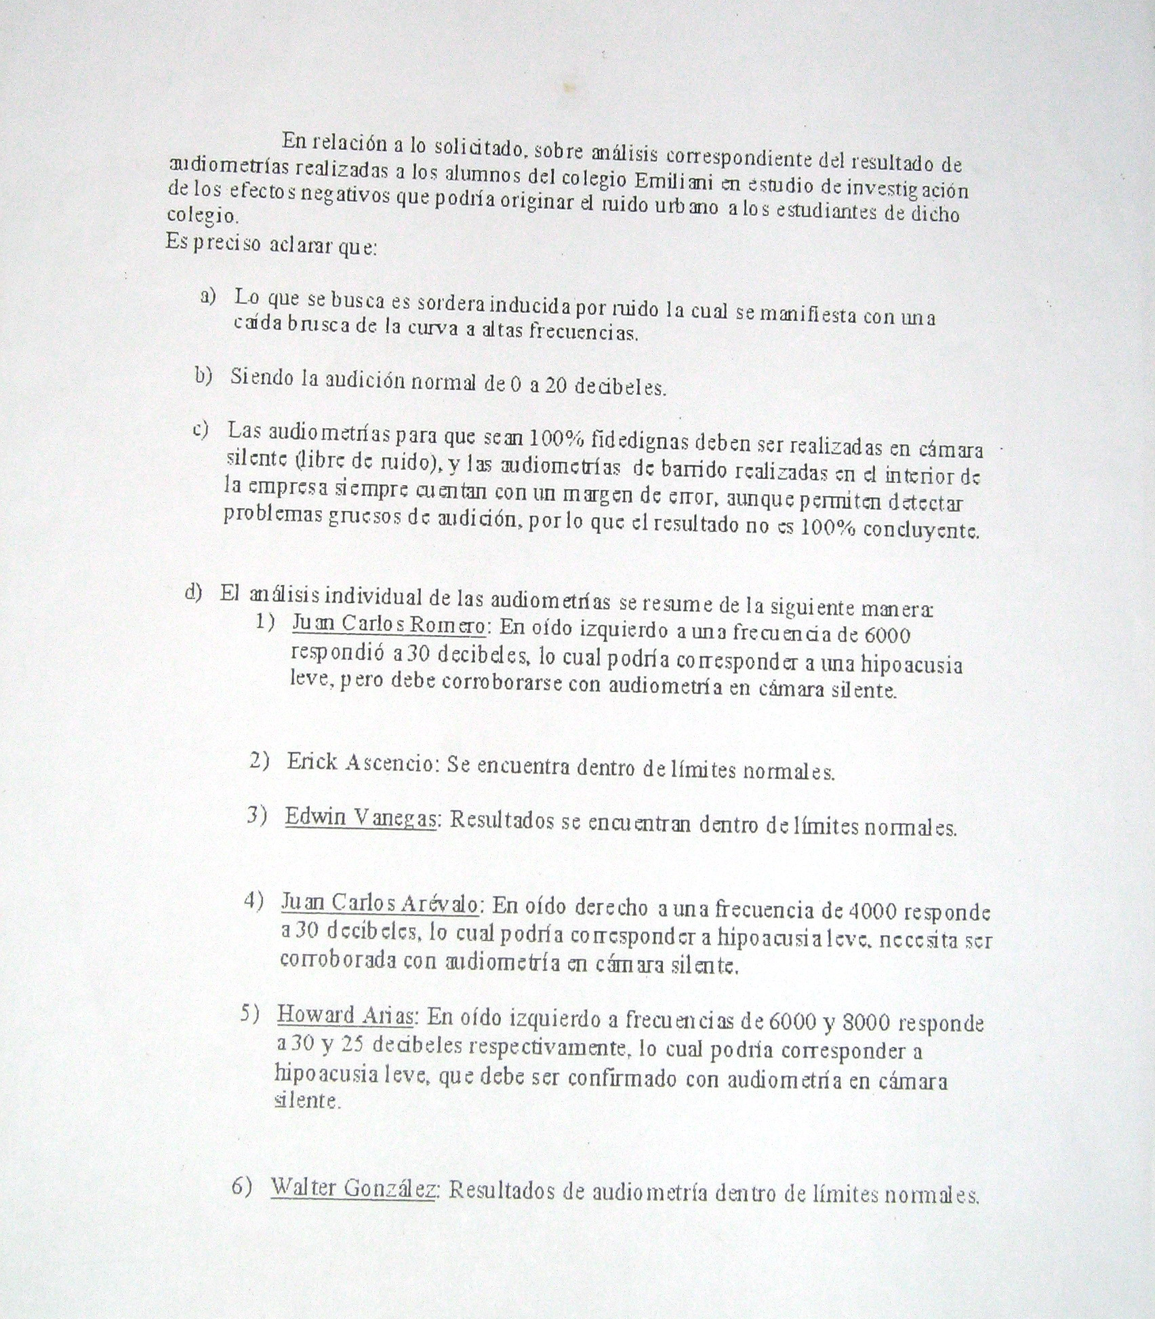

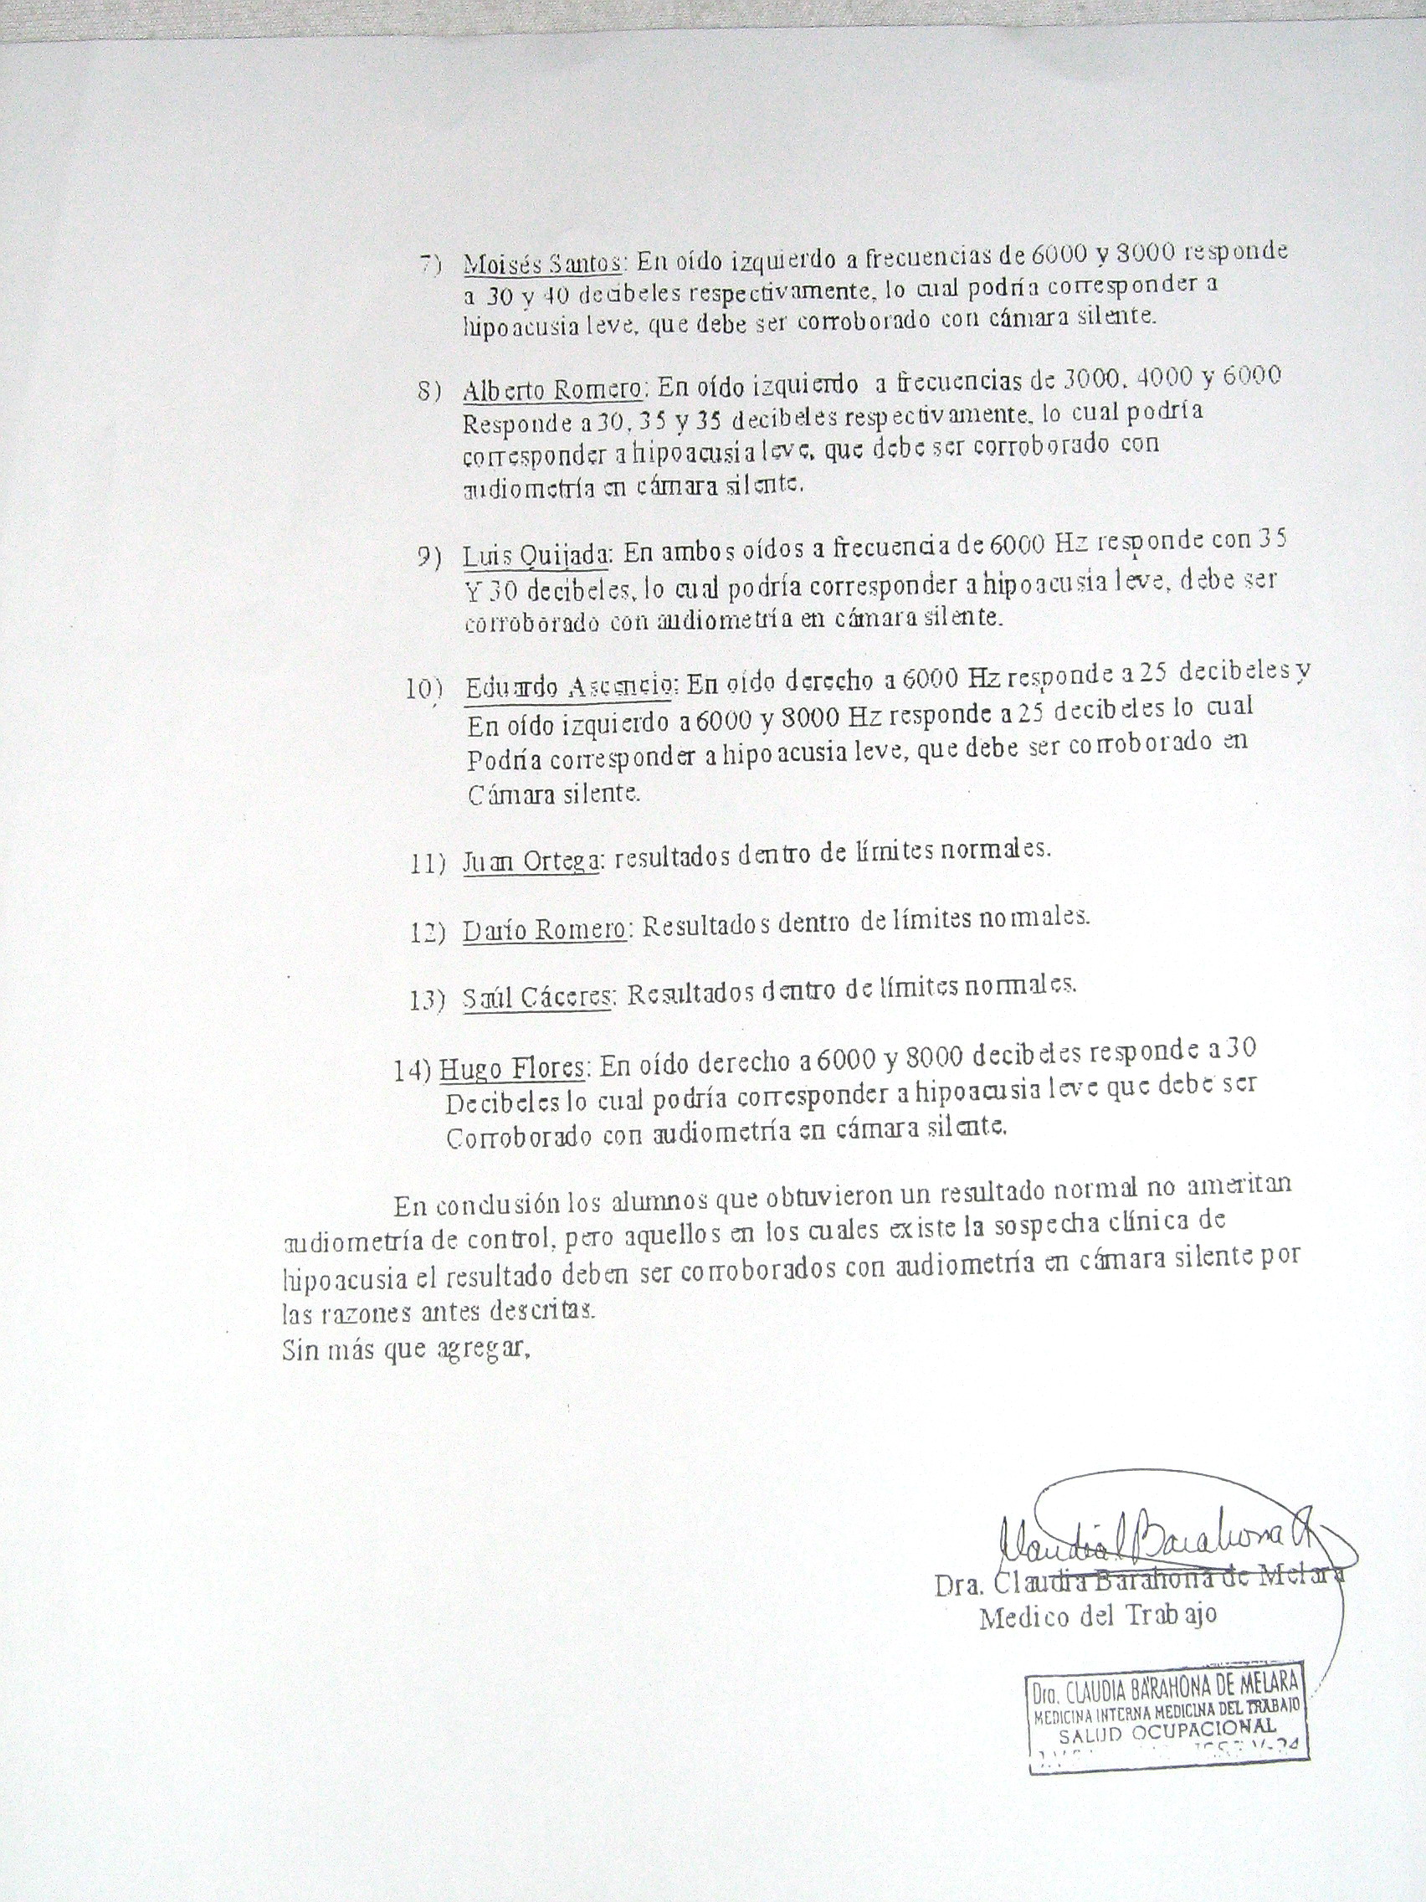

ANEXO 4

UNIVERSIDAD DE EL SALVADOR
FACULTAD DE QUIMICA Y FARMACIA

La presente encuesta esta dirigida a un grupo de niños de entre los 6 y 18 años residentes en el Hogar Infantil Emiliani, y tiene como objetivo encontrar los efectos en la salud que se están dando en los residentes del Hogar Infantil Emiliani.

- Sientes Dificultad al escuchar, en el momento en que alguien te habla
Si---------- No______

- Cuando te acuestas para dormir sientes dificultad para conciliar el sueño
Si---------- No-----------

- ¿Crees qué pueda ser por el ruido de la calle?
Si----------- No-----------

- Al momento de despertar te cuesta hacerlo
Si----------- No------------

- Sientes dolores de cabeza con frecuencia
Si--------- No-----------

- Si la respuesta es si ¿con qué frecuencia se dan
Todos los días-------- Cada dos días----------
Dos veces por semana---------- Una vez por semana------------

- Sientes que cuando el tráfico está muy pesado o hay demasiado ruido a causa de estos te incomodas
Si---------- No----------

- Sientes que eres una persona agresiva ó que te irritas con mayor facilidad
Si--------- No-----------

- En base a tu tiempo de estudio sientes que te cuesta mucho memorizar lo que estudias
Si--------- No-----------

- ¿Has escuchado silbidos dentro de tu oído?
Si---------- No-----------

- ¿De qué manera sientes que el ruido constante de los automotores te afecte?
Mucho----------- Poco------------ Nada------------

- Cuando te despiertas por las noches es debido al ruido producido por los automotores
Si---------- No-----------

- Sientes ardor en el estomago ó algún tipo de alteración en el proceso digestivo
Si---------- No-----------

- Puedes caminar por una línea recta con los ojos cerrados y los brazos elevados a la altura de los hombros
Si---------- No-----------

CAPITULO VI
CONCLUSIONES

6.0 CONCLUSIONES
- -Dadas a la institución.
Las presentes conclusiones están basadas en los resultados obtenidos y los criterios de valoración tomados en cuenta
- Los niveles de intensidad sonora mas elevados se dan cuando pasan los automotores de clase pesado y cuando hacen sonar sus bocina
- Los niveles de intensidad sonora medidos todos registran un valor muy por encima al nivel máximo permisible (NMP)
- La zona donde se encuentra ubicado el Hogar Infantil Emiliani se clasifica como zona habitacional para la cual se debe aplicar ese criterio
- En los puntos que se tomaron en horas nocturnas y de madrugada aun estos tuvieron niveles de ruido mayores a los establecidos por la ley
- En base a los resultados obtenidos por las audiometrías realizadas a los residentes del hogar infantil Emiliani, estas demuestran claramente que el ruido al cual están expuestos esta dejando una notable huella en ellos
- Las encuestas que se tomaron a todos los residentes del hogar infantil Emiliani con el fin de obtener una respuesta sicológica y siendo esta diseñada de manera tal que cada uno de ellos pudiera comprender lo que se le estaba explicando. Dio datos en los que un aproximado del 50% de ellos siente algún tipo de perturbación sicológica ocasionada por el ruido
- El resultado del procedimiento de pruebas audiométricas define el daño auditivo cuando el nivel de capacidad auditiva produce una respuesta en un nivel superior a los 25 dB tomando en cuenta las frecuencias entre 125-8000 Hz

B - Generales del trabajo

- De acuerdo a los resultados se comprobó que los niveles de intensidad sonora que hay en la zona están afectando el estado de salud de los residentes del hogar infantil Emiliani debido a que se encontró en algunos de ellos posible hipoacusia leve; lo cual para jóvenes y niños de esa edad en condiciones normales no presentarían ningún tipo de alteración en el sentido de la audición.

- Podemos decir que los Niveles Máximos Permisibles (NMP) que requiere la reglamentación son correctos desde el punto de la salud y el ambiente. Sin embargo los niveles reales están muy altos comparados con los que debería tener el sector en estudio, como se pudo comprobar, la diferencia entre los valores presentes y los deseados es demasiado grande

- En base a los resultados obtenidos por las audiometrías realizadas a los residentes de hogar infantil Emiliani, estas demuestran claramente que el ruido al cual están expuestos esta dejando efectos negativos en ellos.
El resultado del procedimiento de pruebas audiométricas define el daño
Auditivo cuando el nivel de capacidad auditiva produce una respuesta en
Un nivel superior a los 25 dB tomando en cuenta las frecuencias entre
125-8000 Hz y en este estudio se ha comprobado que algunos de los
Niños ya presentan este daño

- Para mantener un proyecto integral de control de ruido en los edificios debe estar basado en la explicación genérica de los fundamentos del sonido, del papel de la acústica en los edificios y de una revisión general de los criterios y métodos para controlar el ruido y se debe tener en cuenta; un aislamiento efectivo de las vibraciones transmitidas por vía estructural, un envolvente del recinto que asegure altas perdidas de transmisión sonora y un recinto adecuado con materiales para la absorción acústica

- El ruido es un fenómeno que se puede y se debe abatir en beneficio de la obtención de un ambiente de bienestar para el ser humano por lo tanto un aspecto importante es la prevención

CAPITULO VII
RECOMENDACIONES

7.0 RECOMENDACIONES

A -Dadas a la institución.
El ruido se propaga en el aire por lo que las medidas de control pueden ser sobre las fuentes de emisión e interceptando la propagación de la onda sonora que genera vibraciones que son transferidas al elemento, y los materiales; por lo tanto la edificación del Hogar Infantil Emiliani esta no cuenta con barreras acústicas ni materiales de absorción sonora ya que los diseñadores no establecieron el criterio acústico a futuro que este tendría. La consideración que se debería de tener en cuenta para tratar de impedir o dificultar el paso del ruido seria el de elevar el muro de separación del Hogar Infantil Emiliani así como también el uso de algunos elementos que contribuyan a la absorción sonora como:
- Los tratamientos superficiales de muros, pisos y plafones
- El contenido de los recintos debería tener cortinas o telas, asientos tapizados y alfombras
- La utilización de árboles de follaje espeso a la altura del edificio serviría como pantalla refractante
- Tratar de crear una pantalla o muro que posea una impedancia o refracción que ayude a disminuir el ruido en el edificio principal por ej. Construir una pared con fibrocemento con tubo industrial luego de este o en medio cartón corrugado, cartón para huevos o durapax y luego de este la pared ya existente
B - Generales del trabajo
- Se debe tener en cuenta una serie de medidas y estrategias que permitan anticiparse a la contaminación acústica generada principalmente por los automotores que transitan por las vías aledañas al hogar infantil Emiliani ya que el control del ruido es solo la primera etapa en el camino para obtener el confort acústico por lo tanto se debe concientizar y explicar a la población en estudio acerca del grave problema que puede generar la contaminación por ruido.

- Tener en cuenta aspectos como la preservación de la salud auditiva y la del ambiente publico, cuando se toman las decisiones de la distribución territorial, construcción de carreteras y destrucción de las zonas boscosas, es de tener en cuenta factores como los mencionados anteriormente pudieron provocar una disminución de los niveles de intensidad sonora; así como la concientizacion de los empresarios.

- Concienciar a los conductores de transporte público y de carga que son estos los que más incrementan el nivel de ruido en el sector seleccionado. Respecto al buen estado de las unidades de transporte y la alteración de estas con el ruido que provocan, por lo tanto lo que se requiere es un cambio de mentalidad de la sociedad ya que los niveles de intensidad sonora mas elevados se dan cuando pasan los automotores de clase pesado y cuando hacen sonar su bocina

- Se debe tener en cuenta que el ruido se propaga en el aire por lo tanto las medidas de control deben ser sobre las fuentes de emisión y lo primordial es tratar de disminuir el nivel de intensidad sonora en el sitio en estudio haciendo aplicar la normativa que regula el nivel de ruido, imponiendo las multas respectivas a los que se encuentren violando esta normativa

- Se debe tener en cuenta para tratar de impedir o dificultar el paso del ruido seria: Elevar el muro de separación del hogar infantil Emiliani así como también el uso de algunos elementos que contribuyan a la absorción sonora como serian: los tratamientos superficiales de muros, pisos y plafones.

- El recinto debería tener cortinas o telas, tapizados y alfombras
La utilización de árboles de follaje espeso a la altura del edificio serviría
Como pantalla refractante
Tratar de crear una pantalla o muro que posea una impedancia o
Refracción que ayude a disminuir el ruido. Por ejemplo construir una
Pared con fibrocemento y tubo industrial luego de este o en medio
Usar cartón corrugado, cartón para huevos o durapax y al final la pared
Ya existente.

- Tomar en cuenta que según la ordenanza reguladora de la contaminación ambiental por la emisión de ruidos en el municipio de San Salvador el art. 40 dice: Todo ciudadano que se sienta directamente afectado por la emisión de ruido contaminante, generada por cualquier fuente fija o móvil en situación estacionaria, puede dar aviso por cualquier medio o hacer la denuncia respectiva por escrito al cuerpo de agentes metropolitanos.
La sanción establecida por la ordenanza será de un mil a cinco mil colones de conformidad de la infracción y a la capacidad económica del infractor por lo tanto se debe hacer cumplir esta ordenanza

BIBLIOGRAFÍA

- Alcaldía Municipal de San Salvador, 2003. ”Ordenanza Reguladora de la Contaminación Ambiental por la Emisión de Ruidos en el Municipio de San Salvador“. San Salvador, El Salvador.

- Alarcón López, L. C. y Otros. 2002 ”Medición de niveles de intensidad sonora en once establecimientos de juego de videos del área metropolitana de San Salvador y su relación con posibles efectos fisiológicos y psicofisiológicos“, Trabajo de Graduación Lic. Qca. Y Fcia. San Salvador, El Salvador, Facultad de Química y Farmacia, Universidad de El Salvador.

- Campos Ramos, E. M. y Rivas Calderón, L. P. 1997 “Determinación de los niveles de ruido en el Municipio de San Salvador“, Trabajo de Graduación Lic. Química y Farmacia. San Salvador, El Salvador. Facultad de Química y Farmacia, Universidad de El Salvador.

- Arias Ayala, A. Y. y otros. 1999. “Determinación de los niveles de Ruido en Atmósfera Confinada, en Industrias y su Relación con Efectos Audioneurológicos”. Trabajo de Graduación Lic. Química y Farmacia. San Salvador, El Salvador. Facultad de Química y Farmacia, Universidad de El Salvador.

- Berland, T, 1973”Ecología y Ruido“, Buenos Aires, Argentina.
Ediciones Maryman. Pág. 50-62, 90-156.

- Biehler, R, y otros, 1990”Psicología Aplicada a la Enseñanza“, México, Editorial Limusa. Pág. 160-175.

- Hernández Sampieri; R, F Collado; Carlos, Baptista Lucio; Pilar. 2000”Metodología de la Investigación“. 2ª. Edición. México D.F., México, Editorial Mc Graw Hill. Pág. 60-67.

- Consejo Interamericano de Seguridad, ´´Revista Noticias de Seguridad´´ New Jersey, EUA, Tomo 63, N°33, marzo 2001, Declaración de guerra al ruido. Pág. 13 - 18

- Consejo Interamericano de Seguridad, ´´Revista Noticias de Seguridad´´ New Jersey, EUA, Tomo 62, N°5, mayo 2000, El futuro de la ecología acústica. Pág. 3 -9

- Organización Panamericana de la Salud. (OPS) Manual de Vigilancia Ambiental. Washington D.C. Volumen IV, pág. 45-51

- Manual de Línea Médica de LifeSource, 1999, EE.UU., Pág. 13-18.

- http://www.ergoprojects.com/contenido
- http://www.sesma.cl/sitio/pag/acustica
- http://www.ruidos.org/referencias/ruidos
- http://www.geocities.com/sociedadpga/publicaciones/anatomy
- http://www.unex.es/sociologi/mas/alumnos/ruido/efectos
- http://www.portaldelaluchacontraelruido.com

ANEXOS

Anexo No 1

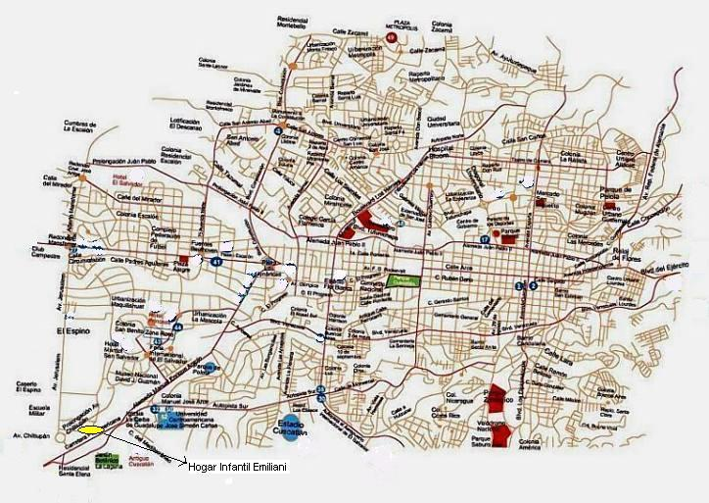

: Hogar Infantil Emiliani

Fig.Nº1: Mapa del Municipio de San Salvador y ubicación del Hogar
Infantil Emiliani

Anexo No 2

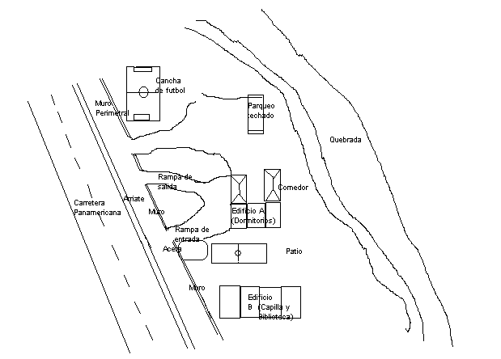

Fig. Nº2: Esquema de Distribución del Hogar Infantil Emiliani.

Anexo No 3

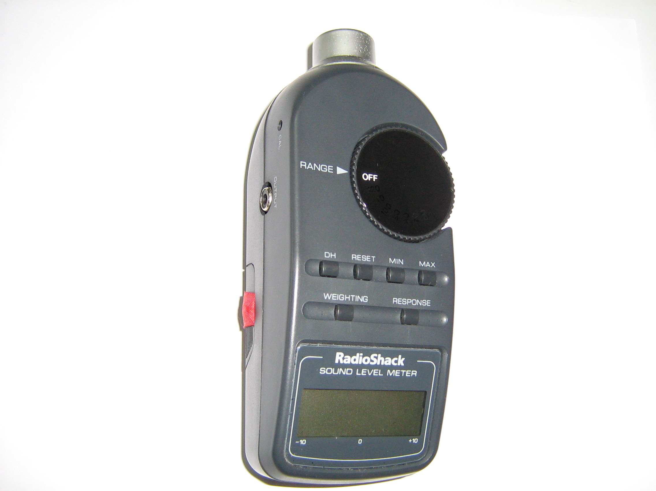

Micrófono

Selector de
rango

Selector de
rangos

Selector de
filtro

Escala de
medida

Fig. Nº3: Sonómetro

Anexo No 4

UNIVERSIDAD DE EL SALVADOR
FACULTAD DE QUIMICA Y FARMACIA

El objetivo de la encuesta es encontrar los efectos del ruido en la salud de los residentes del Hogar Infantil Emiliani. La cual esta dirigida a un grupo de niños y jóvenes de entre los 6 y 18 años

- Sientes Dificultad al escuchar, en el momento en que alguien te habla
Si---------- No______

- Cuando te acuestas para dormir sientes dificultad para conciliar el sueño
Si---------- No-----------

- ¿Crees qué pueda ser por el ruido de la calle?
Si----------- No-----------

- Al momento de despertar te cuesta hacerlo
Si----------- No------------

- Sientes dolores de cabeza con frecuencia
Si--------- No-----------

- Si la respuesta es si ¿con qué frecuencia se dan
Todos los días-------- Cada dos días----------
Dos veces por semana---------- Una vez por semana------------

- Sientes que cuando el trafico está muy pesado o hay demasiado ruido a causa de estos te incomodas
Si---------- No----------

- Sientes que eres una persona agresiva ó que te irritas con mayor facilidad
Si--------- No-----------

- En base a tu tiempo de estudio sientes que te cuesta mucho memorizar lo que estudias
Si--------- No-----------

- ¿Has escuchado silbidos dentro de tu oído?
Si---------- No-----------

- ¿De qué manera sientes que el ruido constante de los automotores te afecte?
Mucho----------- Poco------------ Nada------------

- Cuando te despiertas por las noches es debido al ruido producido por los automotores
Si---------- No-----------

- Sientes ardor en el estomago ó algún tipo de alteración en el proceso digestivo
Si---------- No-----------

- Puedes caminar por una línea recta con los ojos cerrados y los brazos elevados a la altura de los hombros
Si---------- No-----------

Anexo Nº 5

Anexo Nº 6



